INGENIARITZA MEKANIKOKO GRADUA

**GRADU AMAIERAKO LANA**

***makurdura eta bihurdurara lan egiten duten probeta zurrun ETA zilindrikoentzaKO***

***NEKEKO KALKULAGAILU AURRERATUA***

**Ikaslea**: Orue Llona, Xabat

**Zuzendaria :** Abasolo Bilbao, Mikel

**Data:** Bilbo, 2019ko ekainak 17

**Ikasturtea:** 2018-2019

# Laburpen Eleanitza (Abstract)

Gradu Amaierako Lan hau zilindrikoak eta zurrunak diren probeta normalizatuetan nekeko kalkuluak burutzeko erraminta informatiko bat burutzean datza. Elementu mekaniko orotan horren garrantzitsua den neke fenomenoa aztertzeko metodo enpiriko klasikoez gain, metodo aurreratuak erabili dira, non azken hauen barnean ikuspuntu globala eta plano kritikoen metodoak erabili diren. Erraminta hau probetentzat aplikagarria izanik, egoera tentsional biaxialak aztertu dira soilik. Horretarako erabili den programa informatikoari dagokionez, Microsoft Excel aukeratu da, kalkuluak egiteko oso erraminta erabilgarria eta erabilerraza izateaz gain, erlatiboki programa eskuragarria baita.

This Final Degree Work consists of making a computer program that allows fatigue calculations on standardized specimens that are cylindrical and solid. Fatigue is such an important mechanical phenomenon in all mechanical components that the methods used have been the classical empirical ones, as well as the advanced ones, within which the methods of global approach and those of critical plane have been included. Since this tool is applicable to specimens, only biaxial stress situations have been analysed. For this purpose, Microsoft Excel has been used, which is a practical, user-friendly and relatively accessible program.

Este Trabajo de Fin de Grado consiste en hacer un programa informático que permita hacer cálculos de fatiga en probetas normalizadas que son cilíndricas y macizas. La fatiga es un fenómeno mecánico tan importante en todos los componentes mecánicos, que los métodos utilizados han sido los empíricos clásicos, además de los avanzados, dentro de los cuales se han incluido los métodos de enfoque global y los de plano crítico. Siendo esta herramienta aplicable para probetas, solo se han analizado situaciones tensionales biaxiales. Para ello, se ha hecho uso de Microsoft Excel, el cual es un programa práctico, manejable y relativamente accesible.

# Aurkibidea

Laburpen Eleanitza (Abstract) ii

Aurkibidea iii

Irudien Aurkibidea v

Taulen Aurkibidea vii

Akronimoa eta Laburdurak vii

1. Sarrera 1

2. Testuingurua 2

3. Lanaren Helburua 4

4. Lanaren Hedadura 5

5. Artearen Egoera (State of Art) 6

5.1. Analisi Estruktural Motak 6

5.2. Nekeak Eragindako Hutsegitea 9

5.3. Bataz Besteko Tentsioaren Eragina 12

5.4. Neke Entseguak eta Makina Motak 13

5.4.a. Tentsio Egoera Uniaxiala 13

5.4.b. Tentsio Egoera Biaxiala 17

5.5. Neke Multiaxiala 22

5.5.a. Tentsio Egoerak 24

5.6. Metodo Enpiriko Klasikoak 28

5.6.a. SM: Soderberg-Mises 30

5.6.b. MS: Mises-Soderberg 36

5.6.c. Metodo Klasikoak Tentsio Egoera Konplexuetarako 39

5.7. Metodo Aurreratuak 40

5.7.a. Ikuspuntu Globala 41

5.7.b. Plano Kritikoen Metodoak 46

6. Metodologia eta Planifikazioa 62

6.1. Dokumentazioa eta Informazioaren Bilaketa 62

6.2. Microsoft Excel Programako Lana 62

6.3. Erramintaren Egiaztapena 63

6.4. Dokumentua Idatziaren Garapena 63

7. Aurrekontua 64

8. Ondorioak 66

9. Lanaren Ekarpenak eta Onurak 68

9.1. Ekarpen Teknikoak 68

9.2. Ekarpen Akademikoak 68

9.3. Ekarpen Sozialak 68

9.4. Ingurumen Ekarpenak 68

9.5. Ekarpen Ekonomikoak 69

9.6. Lana Egitearen Ekarpenak 69

9.7. Etorkizuneko Jarraipena 69

10. Erreferentziak 70

10.1. Liburuak 70

10.2. Artikuluak 71

10.3. Dokumentuak 71

10.4. Web Guneak 72

I. Eranskina: Garatutako Erramintaren Gida 73

I.1. Materialaren Datuak 74

I.2. Esfortzu eta Tentsioak 75

I.3. Metodo Enpiriko Klasikoak 76

I.3.a. E.K. SM 77

I.3.b. E.K. MS 78

I.4. Ikuspuntu Globaleko Metodoak 79

I.4.a. I.G. Sines 79

I.4.b. I.G. Crossland 81

I.5. Plano Kritikoko Metodoak 83

I.5.a. P.K. F&M 85

I.5.b. P.K. DV 89

I.6. Emaitzen Informea 92

II. Eranskina: Arriskuen Azterlana 97

III. Eranskina: Gantt Diagrama 99

# Irudien Aurkibidea

*5.1. Irudia: Esfortzu eta tentsioak denboran zehar* 6

*5.2. Irudia: Anplifikazio dinamikoa amortiguazioaren arabera* 7

*5.3. Irudia: Anplifikazio dinamikoa w´/w1>=1 denean* 8

*5.4. Irudia: Neke hutsegitea N zikloren ondoren* 9

*5.5. Irudia: Tentsio alterno-iraupen grafikoa* 10

*5.6. Irudia: Neke hutsegitea N zikloren ondoren* 10

*5.7. Irudia: Neke limitearen eta haustura tentsioaren arteko erlazio esperimentala* 11

*5.8. Irudia: Neke hutsegitea N zikloren ondoren* 11

*5.9. Irudia: Egoera tentsionala bataz besteko tentsioaz* 12

*5.10. Irudia: Egoera Haigh-en eta Soderberg-en diagramak* 12

*5.11. Irudia: Tentsio aldakorrak probetaren P puntuan* 13

*5.12. Irudia: Moore-ren probeta birakariaren entsegua hegalean* 14

*5.13. Irudia: Moore-ren probeta birakariaren entsegua hegalean* 14

*5.14. Irudia: Moore-ren probeta birakariaren entsegua lau euskarrirekin* 14

*5.15. Irudia: Flexio-entsegua* 15

*5.16. Irudia: Tentsioaren forma desberdinak* 15

*5.17. Irudia: Axial-zuzeneko entseguetako tentsio-egoera posibleak Haigh-en diagraman* 16

*5.18. Irudia: Axial-zuzeneko entseguko makinen egitura* 16

*5.19. Irudia: Bihurdura-entsegua tentsio egoera* 17

*5.20. Irudia: Bihurdura-entseguaren Mohr-en zirkunferentzia* 17

*5.21. Irudia: Bihurdura-entsegua* 17

*5.22. Irudia: Norabide nagusiak konstante* 18

*5.23. Irudia: Gurutze erako probetak eta makinen egitura* 18

*5.24. Irudia: Axial-bihurdura entseguaren tentsio egoera* 19

*5.25. Irudia: Axial-bihurdura entseguaren tentsio nagusien ratioak* 19

*5.26. Irudia: Xaflen entsegua eta tentsioen ratioa* 20

*5.27. Irudia: Xaflen entsegu ez-klasikoa eta tentsioen ratioa* 20

*5.28. Irudia: Diskoen entsegua* 21

*5.29. Irudia: Neke multiaxialeko metodoak* 22

*5.30. Irudia: Bataz besteko tentsio nuludun tentsio egoera sinple sinkronoa* 24

*5.31. Irudia: Bataz besteko tentsio nuludun tentsio egoera sinple asinkronoa* 25

*5.32. Irudia: Bataz besteko tentsio nuludun tentsio egoera konplexua* 25

*5.33. Irudia: Tentsio egoera proportzionala* 26

*5.34. Irudia: Tentsio egoera ez-proportzionala* 26

*5.35. Irudia: Mohr-en zirkunferentzia denboran zehar egoera* 27

*5.36. Irudia: Bloke desberdinez osatutako seinaleak* 29

*5.37. Irudia: Basquin-en kurba* 30

*5.38. Irudia: Soderberg asimetrikoaren kurba* 31

*5.39. Irudia: Soderberg asimetrikoan kalkulu-prozesura C erpina R-1-en azpitik dagoenean* 32

*5.40. Irudia: Soderberg asimetrikoan kalkulu-prozesura C erpina R-1-en gainetik dagoenean* 33

*5.5.41. Irudia: SM metodoaren prozedura eskematikoa* 35

*5.42. Irudia: Bataz besteko tentsioentzako elipsearen irizpidea* 37

*5.43. Irudia: Bizitza finituan kalkula daitezkeen tentsio egoeren eremua* 38

*5.44. Irudia: a) Tentsio egoera konplexua b) Egoera uniaxial baliokidea VM seinu gabe eta seinuaz* 39

*5.45. Irudia: Tentsio egoera proportzionala eta ez-proportzionaleko deformazio angeluarrak* 42

*5.46. Irudia: Sines-en metodoa* 44

*5.47. Irudia: Makurdura eta bihurduran lan egiten duen probetaren tentsio egoera* 47

*5.48. Irudia: planoarenaraberako tentsioak P puntuan* 48

*5.49. Irudia: Fresnel-en metodologia* 50

*5.50. Irudia: Fresnel-en metodologiaren kasu orokorra* 51

*5.51. Irudia: Tentsio egoera Proportzionala(ezk.) eta Ez.-Proportzionala (esk.)* 52

*5.52. Irudia: Tentsio ebakitzaileen arteko desfase desberdinen ibilbideak* 53

*5.53. Irudia: Zirkunferentziaren metodoa* 54

*5.54. Irudia: Zirk. metodoaren araberako tentsio ebakitzaile max. eta min.-en arteko desfasea* 55

*5.55. Irudia: Dang Van-en metodoaren seinu irizpidea* 60

*5.56. Irudia: Dang Van-en metodoa* 61

*I.1. Irudia. Garatutako erramintaren fitxen bidezko atalen banaketa* 73

*I.2. Irudia: Garatutako erramintan sartu beharreko materialaren datuak* 74

*I.3. Irudia: Garatutako erramintaren Basquin-en kurba* 74

*I.4. Irudia: Garatutako erramintaren datu geometrikoak eta kanpo esfortzuak* 75

*I.5. Irudia: Gartutako erramintan Mohr-en zirkunferentziak* 75

*I.6. Irudia: Garatutako erramintan SM metodologia* 77

*I.7. Irudia: Garatutako erraminta SM metodoaren Soderberg-en diagrama* 77

*I.8. Irudia: Garatutako erramintan MS metodologia* 78

*I.9. Irudia: Garatutako erramintan MS metodoaren Soderberg diagrama* 78

*I.10. Irudia: Garatutako erramintan Sines-en metodologia* 79

*I.11. Irudia: Gartutako erramintan Sines-en metodologia* 79

*I.12. Irudia: Gartutako erramintan Sines-en metodoaren grafikoa* 80

*I.13. Irudia: Garatutako erramintan Crossland-en metodologia* 81

*I.14. Irudia: Garatutako erramintan Crossland-en metodoaren emaitzak* 82

*I.15. Irudia: Garatutako erramintan Crossland-en metodoaren grafikoa* 82

*I.16. Irudia: Garatutako erramintan plano kritikoetako metodoen planoen banaketa* 83

*I.17. Irudia: Garatutako erramintan plano kritikoetako metodoen kalkuluen matrizea* 84

*I.18. Irudia: Garatutako erramintan Matake eta Findley-en metodoen emaitzak* 85

*I.19. Irudia: Matake eta Findley-en metodoen emaitzak plano kritikoetan* 86

*I.20. Irudia: Garatutako erramintan Matake eta Findley-en* 87

*I.21. Irudia: Garatutako erramintan Matake eta Findley-en metodoen baliokideen grafikoak* 87

*I.22. Irudia: Garatutako erramintan Matake eta Findley-en* 88

*I.23. Irudia: Garatutako erramintan Matake eta Findley-en* 88

*I.24. Irudia: Garatutako erramintan Dang Van-en metodoan* 89

*I.25. Irudia: Garatutako erramintan Dang Van-en metodoaren plano bakoitzeko emaitzak* 90

*I.26. Irudia: Garatutako erramintan Dang Van-en metodoaren emaitzak* 90

*I.27. Irudia: Garatutako erramintan Dang Van-en plano kritikoko tentsioak denboran zehar* 91

*I.28. Irudia: Garatutako erramintan Dang Van-en baliokidearen grafikoa plano kritikoan* 91

*I.29. Irudia: Garatutako erramintaren emaitzen informearen lehen orrialdea* 92

*I.30. Irudia: Garatutako erramintaren emaitzen informearen bigarren orrialdea* 93

*I.31. Irudia: Garatutako erramintaren emaitzen informearen hirugarren orrialdea* 94

*I.32. Irudia: Emaitzen informearen laugarren eta bosgarren orrialdeak* 95

*I.33. Irudia: Garatutako erramintan emaitzen informearen seigarren orrialdea* 96

*II.1. Irudia: Langilearen lan posizioa desegokia (ezk. )eta egokia (esk.)* 97

# Taulen Aurkibidea

*5.1. Taula: Egoerak eta Azterketa estruktural motak* 8

*5.2. Taula: Tentsio egoeren sailkapena* 24

*7.1. Taula: Pertsonalaren aurrekontua* 64

*7.2. Taula: Amortizazioa* 64

*7.3. Taula: Materialaren aurrekontua* 65

*7.4. Taula: Aurrekontuaren laburpena* 65

*II.1. Taula: Arriskuen azterketa* 98

# Akronimoa eta Laburdurak

*…………………………………………………………………………………………………………… Bataz besteko tentsio normala*

*…………………………………………………………………………………………………………………...… Tentsio normal alternoa*

*……………………………………………………………………………………………………………... Probetaren haustura tentsioa*

*…………………………………………..………………...... Probeta birakariaren Moore-ren neke limite makurduran*

*………………………………………………………………………………………………………………….………… Maiztasun naturala*

*……………………………………………………………………………………………………….…. Kanpo esfortzuaren maiztasuna*

*………………………………………………………………………………………………….……………….…….. Anplifikazio dinamikoa*

*LCF ………………………………………………………………………………………………….…………………….……. Low Cycle Fatigue*

*HCF ……………………………………………………………………………………………………………….…………... High Cycle Fatigue*

*………………………………………………………………………………………………………..… Tentsio egoera guztiz alternoa*

*…………………………………………………………………………………………….…..………….... Tentsio egoera puntzonatua*

*SM ………………………………………………………………………………………………..………………….………….. Soderberg-Mises*

*MS ………………………………………………………………………………………………..…..………………….……… Mises-Soderberg*

*N ……………………………………………………………………………………………………………………………………... Ziklo kopurua*

*……………………………………………………………………………………………….…… N ziklori dagokion tentsio alternoa*

*……………………………………………………………………………………………….……………… Tentsio estatiko baliokidea*

*…………………………………………………………………………………………………….………….………….… Tentsio baliokidea*

*…………………………………………………………………………………………………..… Bataz besteko tentsio baliokidea*

*……………………………………………………………………………………….…………………...… Tentsio baliokide alternoa*

*………………………………………………………………………………………….…………..…. Metodo aurreratuen parametroa*

*…………………………………………………………………………………………...….………… Metodo aurreratuen parametroa*

*…………………………………………………………………………………………………………. Metodo aurreratuen parametroa*

*………………………………………………………………………………………………….………………………. Tentsio oktaedrikoa*

*………………………………………………………………………………………………….………………………. Tentsio hidrostatikoa*

*……………………………………………………………………………………………….……………... Sines-en tentsio baliokidea*

*……………………………………………………………………………………………………….. Crossland-en tentsio baliokidea*

*……………………………………………………………………………………………………… Makurdura esfortzua Y ardatzean*

*………………………………………………………………………………………………............ Bihurdura esfortzua X ardatzean*

*…………………………………………………………………………………………………………….. Tentsio normala X ardatzean*

*……………………………………………………………………………...….…….…………. Tentsio ebakitzailea XY norabidean*

*…………………………………………………………………………….…………….……….. Tentsio ebakitzailea XZ norabidean*

*…………………………………………………………... Probetaren zentrotik azterketa punturainoko distantzia radiala*

*………………………………………….……………......………. Probetako azterketa puntuaren angelua Y ardatzarekiko*

*……………………………………………………………………………….……………………………..…………… Tentsioen tentsorea*

*…………………………………………………………………………………….………………..………….… Norabide bektorea (3x1)*

*………………………………………………………………………………………………….……… Tentsio normal norabidean*

*…………………………………………………………………………………..…..………. Tentsio ebakitzailea XYZ ardatzetan*

*……………………………………………………………………………………………………………….…………….. Biraketa matrizea*

*………………………………………………………………………………...….……... Tentsio ebakitzailea UVW ardatzetan*

*…………………………………………………………………………..…………………........ Makurdura esfortzuaren desfasea*

*…………………………………………………………………………………….……………….... Bihurdura esfortzuaren desfasea*

*…………………………………………………………….……………………………........ Tentsio normal alternoaren desfasea*

*………………………………………………………………………... U ardatzeko tentsio ebakitzaile alternoaren desfasea*

*………………………………………………………………...……... V ardatzeko tentsio ebakitzaile alternoaren desfasea*

# Sarrera

Dokumentu hau nekeko kalkulagailu aurreratuaren garapenaren inguruko informeari dagokio, zeina Gradu Amaierako Lan bezala aurkeztuko den. Lan hau esfortzu ziklikoen eraginpean lan egiten duen probeten neke kalkuluak egiteko erraminta informatikoan oinarritzen da.

Makina eta elementu mekanikoetan agertzen diren esfortzuak denborarekiko menpekotasun zuzena dute. Hori dela eta, azterketa estatikoa egitea hipotesi sinplifikatuegia izan daiteke zenbait kasutan, garrantzia handiko elementuetan batik bat. Hau horrela izanik, esfortzu aldakorren eragina aztertzeko beharra dago praktika esperimentalean. Egoera honetan ematen den haustura bidea neke fenomenoaren bidez aztertzen da, non elementu mekanikoak karga ziklikopean lan egiten dutenean haustura N ziklo jasan ondoren ematen den. Honen arrazoia, plano kristalinoen desplazamenduak eragindako gainazaleko arrakalen agerpenean egongo litzateke. Izan ere, hauen ertzetan agertzen diren tentsio kontzentrazioan tentsio erreala handiarazi eta bat-bateko apurketa eragiten da.

Esan beharra dago, nekeko azterketa esperimental zein konputazionalak estatikoak baino zailtasun handiagokoak direla. Izan ere, fenomeno honen emaitzetan dispertsioa horren handia da, zeinen ezin daitekeen zehaztasun osoz aurreikusi zein izango den beraien joera. Honen jatorria osagai mekanikoaren ezaugarrietan dago: gainazal akabera, akats mikroskopikoak (poro eta inklusioak), fabrikazioa, tratamenduak, funtzionamendu modua, tenperatura… Ondorioaz, kalkulu teorikoak hainbat entsegu esperimentalen bidez egiaztatu behar dira, kostuak areagotzen direlarik. Entseguen barnean, probeta edo prototipoak erabil daitezke. Probeten bidez egiten diren entseguek materialak karakterizatzeko balio duten bitartean, prototipoen bidez funtzionamendu egoeran edukiko duen joera aztertzea lortzen da. Hori dela eta, garrantzi handiko erabakia da zein motatako analisia egingo den erabakitzea, hori izango baita elementuaren fidagarritasuna eta kostu ekonomikoa zehaztuko duena.

Laburbilduz, esfortzu aldakorren eraginpean lan egiten duten elementuen joerari neke deritzo. Fenomeno hau aztertzeko bide ezberdinak daude, esperimentaletatik hasita eta ikuspuntu globaletik igarota, plano kritikoen metodoetaraino. Guzti hau aurrerago azalduko da sakonago, lan honetan probeten bizi-iraupena aurreikusteko metodo desberdinak garatzen baitira.

# Testuingurua

Nekea erlatiboki berria den kontzeptua da, burdinbidearen garapenarekin hasi baitziren honen inguruko azterketak burutzen modu sistematikoan, hau da, XIX. mendearen hirugarren hamarkadan. Garai hartan trenbideetan emandako istripuei arrazoia bilatu nahian, zientzialariak materialen joera dinamikoan zentratu ziren. Orduan, elementu metalikoak esfortzu aldakorren eraginpean daudenean, materialaren higadurak eraginda ezusteko hausturak ematen zirela konturatu ziren, zeinari neke izena jarri zioten. Ondorengo urteetan, honen inguruko azterketak aeronautika mundura hedatu ziren zenbait ezbeharrek bultzatuta, eta gaur egun, nekea da mekanika estrukturalaren barnean ikertuena den arloa.

Azken urteotan nekearen inguruan egindako aurrerapenak nabariak izan dira, eta oraindik zientzialari eta ingeniari asko honetan ari dira lanean. Izan ere, ezusteko hutsegiteen %90-a nekearen eraginez dela estimatzen da, makina eta osagai mekanikoen bat-bateko apurketa ematen duelarik. Honek kalte ekonomikoak sortzeaz gain, kalte fisikoak eragin ditzake. Hala ere, nazioarteko industria mailako makina eta egiturentzako arauek ezartzen dituzten segurtasun marjinak handiak dira, eta ezbeharrak gertatzeko probabilitatea oso txikia da egun.

Aldez aurreko diseinua da osagai jakin batek izango duen bizitza erabilgarriaren iraupen eta joera mekanikoa zehaztuko duena. Hori dela eta, diseinu egoki baten bidez, funtzionamendu egoerara egokitzea, edo behintzat hurbiltzea lor daiteke. Horretarako, XIX. mendetik ezagunak diren diseinu prozedurak jarraitzen dira oraindik, eskaintzen duten emaitzak onargarriak direlako. Prozedura hauek diseinu-analisi-entsegu sekuentzia jarraitzen dute, eta lortu nahi den elementuak duen garrantziaren arabera, jarraipen bat ere egiten zaie arrakala mikroskopiokoak detektatzeko eta ezusteko apurketak saihesteko. Azken finean, fabrikatzaile orok epe luzerako fidagarritasuna lortu nahi du bere produktuak merkatuan hedatu ahal izateko.

Bestalde, neke fenomenoaren joeran ematen den dispertsioa dela eta, oso zaila da probeta eta prototipoetan egindako entseguen emaitzak, pieza errealetara hedatzea. Izan ere, aztertzen den elementu (probeta edo prototipo) bakoitzaren egitura kristalinoa ez da berdina, hainbat faktoreren menpe dagoelarik. Guzti honek metodoen garapen eta egiaztapena oztopatu egiten du, nahiz eta asko izan diren gai honen inguruan ikertu dutenak azken 200 urteotan.

Arazoak arazo, gero eta metodo fidagarriagoak garatzen dira, zeinak errealitatera asko hurbiltzen diren. Horrez gain, fabrikazio prozesuak asko hobetu dira, lortzen diren piezen kalitatea oso altua delarik. Hau horrela izanik, ez litzateke metodoen garapena izango emaitza fidagarriagoen eragile bakarra, baizik eta fabrikazio prozesu eta tratamendu berrien garapenak ere paper garrantzitsua jokatu du osagaien neke joeraren aurreikuspenean. Beste era batera esanda, aurrerapen teknologiko eta akademikoen eraginez, neke metodoak gehiago hurbiltzen dira errealitatera.

Teknologiari dagokionez, aipatzekoa da informatika eta elektronika arloan emandako jausia. Izan ere, metodo konplexuak modu erraz eta azkar batean garatzea lortu da elementu finituetako programa (Ansys, Abaqus, Hyperworks…) eta lengoaia informatikoen (Matlab, Octave, Adobe, Python, Pascal, C++…) bidez. Gaur egun, hain erabilia den plano kritikoen metodoak bezalako kostu konputazional handiko metodologiak erosotasun handiz aplika daitezke, duela urte batzuk hau pentsaezina zelarik. Honen arrazoia, hainbat puntutan infinitu plano aztertzen direlako izango litzateke, eta garai batean hau eskuz egitea ez zen bideragarria izaten. Ondorioz, metodo sinpleagoak aplikatzen ziren diseinu fasean, eta emaitzen fidagarritasuna ez zen horren altua izaten.

Laburpen gisa, azken urteotan nekearen inguruan egindako aurrerapenak nabariak izan badira era, esan daiteke oraindik asko gelditzen dela materialen joera dinamikoa ezagutzeko. Egun, nekearen inguruan lan agiten ari diren ikerketa talde eta zientzialariak asko dira, kantitate ekonomiko handiak gastatzen baitira urtaro gai honen inguruan ikertzen. Hau horrela izanik, urtaro ateratzen dira materialen neke joera aurreikusten dituzten teoria berriak. Beraz, interes handiko gaia dela esan daiteke.

# Lanaren Helburua

Lan honen helburu nagusia mekanikan horren garrantzitsuak diren nekeko analisiak burutzea ahalbidetzen duen kalkulagailu aurreratuaren programazioa burutzea da. Programa honek material metaliko harikorrek nekean duten joera definitzen duten metodoak biltzen ditu. Horretarako, Microsoft Excel erabili da, zeinaren bidez metodo bakoitzaren ondorio, segurtasun koefiziente eta grafikoak lortu nahi diren.

Erraminta informatikoa bederatzi ataletan banatu da, helburua azken informea izango litzatekeelarik. Datuen sarrera lehen bi ataletan egiten da, non materialaren inguruko datuak, probetaren geometria eta kanpo esfortzuak sartzen diren. Ondorengo sei ataletan nekeko kalkulu ezberdinak aplikatzen dira, hirugarrenetik zortzigarrenera, alegia. Azkenik, egindako kalkulu guztien emaitzak biltzen dituen informea aurkezten da.

Gainera, proiektu honen bidez, erabilitako metodo desberdinen arteko desberdintasunak aztertzeaz gain, hauen arteko konkordantzia aztertu nahi da. Izan ere, hauek onartzen dituzten hipotesi erraztuak desberdinak dira, eta lortzen diren emaitzen arteko desberdintasunak txikiak badira ere, ebaluazio baten beharra dute. Erabiliko diren metodoak hiru atal nagusitan bana daitezke: enpiriko klasikoak, ikuspuntu globala eta plano kritikoen metodoak.

Erramintaren erabilerari dagokionez, probeta zilindriko eta zurrunentzako kalkuluak biltzen dira praktika esperimentalean lortutako emaitzak egiaztatzeko asmoz. Beraz, honekin teoria desberdinen baliotasuna lortu nahi da zeharka. Gainera, diseinu fasean erraminta hau erabiliz, gastu ekonomikoa ere txikiarazi nahi da. Izan ere, probetetan egindako kalkulu hauen bidez, prototipoen hasierako diseinua hobetu eta entseguak gutxitu daitezke.

Azkenik, esan daiteke lan hau nekeko kalkuluak burutzea eta diseinu prozedura azkartzeko egin dela. Plano kritikoen metodoak bezalako prozesura konplexuak era automatikoan eginez, diseinatzaileen lan erraztu daiteke eta. Hori gutxi balitz, metodo bat baino gehiago erabiliz, probetaren baliotasuna berrestea bilatzen da.

# Lanaren Hedadura

Lan hau nekeko kalkulu multiaxialak burutzeko kalkulagailuaren lehen atalari dagokio, non makurduran eta bihurduran lan egiten duten probeta metaliko harikorrentzako balio duen. Horrela, honen bidez egin daitezkeen kalkuluen egoera tentsional biaxialak izango dira. Izan ere, praktikan probetengan egiten diren entsegu konplexuenak mota honetakoa izango lirateke. Horrenbestez, egoera triaxiala lan honen hedaduratik kanpo gelditzen da, zeina hurrengo pausua izango litzatekeen.

Bestalde, esan bezala, proiektu honek probetentzako kalkuluak soilik biltzen ditu, non piezen kasuan agertzen diren tentsio kontzentrazio eta segurtasun konfidenteak mespretxatu diren. Hau horrela izanik, nekeko kalkulagailu aurreratu honek probeta arautuentzako balio du bakarrik, non hauen ezaugarri mekaniko eta dimentsionalak arauen bidez zehaztuta dauden.

Egindako kalkuluei dagokionez, metodo enpiriko klasikoak, ikuspuntu globala eta plano kritikoen metodoak erabiliko dira. Metodo enpirikoak nekea aztertzeko erabiltzen diren oinarrizko metodoak dira, eta Mises-en tentsio baliokidean oinarritzen dira. Ikuspuntu globala eta plano kritikoen metodoa, ordea, prozedura aurreratu bezala kontsideratzen dira tentsio alternoak eta bataz bestekoak banatuta aztertzen dituztelako. Hori dela eta, metodo hauek ziklo altuetarako (HCF) balio dute soilik. Guzti hau aurrerago azalduko da sakonago.

Horrez gain, esan beharra dago hainbat metodo desberdin aurkitzen direla bibliografian, baina erabiliko direnak aipagarrienak eta praktikan erabilienak izango lirateke. Honen arrazoia hauek eskaintzen duten abantailengatik da, kasu askotan hipotesi erraztuetan oinarritzen baitira. Metodo enpiriko klasikoen barnean SM eta MS sekuentziak erabili dira. Bestalde, ikuspuntu globalean Sines eta Crossland-en metodoak jaso dira. Azkenik, plano kritikoen metodorako Matake, Findley eta Dang Van-en prozedurak jarraitu dira nekeko kalkuluak burutzeko.

Lan hau nekeko kalkuluak burutzeko metodoetan zentratuko da, eta ondorioz, hausturaren sorrera eta arrakalen hedapena azaltzen duten kontzeptu metalurgikoak ez dira landuko. Hala ere, metodoen oinarriak hobeto ulertzeko, materialen oinarrizko ezaugarriak azalduko dira beharrizana ikusterakoan.

# Artearen Egoera (State of Art)

## 5.1. Analisi Estruktural Motak

Osagai mekaniko baten analisia egiterakoan honen ezaugarri dinamikoez gain, jasaten dituen esfortzuen izaera kontuan izan behar dira. Lehenengo pausoa elementuaren egitura-azterketa egitea da, ondoren azterketa erresistentea egiteko eta diseinu egokia burutzeko. Hau horrela izanik, egitura-analisian erabakitakoaren arabera, estatikara edo nekera diseinatuko da.

Horrenbestez, mekanikan osagaiak diseinatu behar direnean egiten diren azterketak bi motatakoak izan daitezke: egitura-azterketa eta azterketa erresistentea, alegia. Lehenengoak osagaia estrukturalki aztertzen du jasaten dituen esfortzuen arabera era estatikoan, kuasiestatikoan edo dinamikoan. Bestalde, azterketa erresistenteaz, egitura-azterketatik ateratako ondorioen arabera, materialaren funtzionamendu joera erabakitzen da. Azken honetan izaera estatikoa edo nekekoa izan daitekeelarik.

Kanpo-esfortzuak atal konstante eta aldakorrean banatzen direla onartuta, bakoitzak eragiten dituen tentsioak ere konstanteak eta aldakorrak izango dira, hurrenez hurren. Tentsioaren denboraren araberako adierazpena ondorengoa da:

(1)

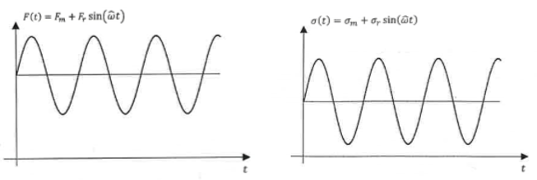

5.1. Irudia: Esfortzu eta tentsioak denboran zehar

([3] Erreferentzia Bibliografikoa)

Ikus daitekeen bezala, tentsio alternoa esfortzu aldakorraz gain, anplifikazio dinamikoa deritzon parametro baten menpe dago, hau osagaiaren amortiguazioaren araberakoa delarik.

Anplifikazio dinamikoa esfortzuaren maiztasun, maiztasun naturalarekin eta sistemaren amortiguazioarekin zuzenki erlazionatuta dago. 5.2. Irudian ikus daitekeen legez, kanpo-esfortzuaren maiztasuna elementuaren maiztasun naturaletik gertu dagoenean, parametro honek balio handia har dezake sistemaren amortiguazioa txikia denean. Horrela, tentsio alternoa anplifikatu egin daiteke.

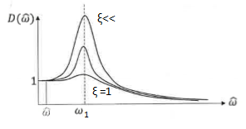

5.2. Irudia: Anplifikazio dinamikoa amortiguazioaren arabera

([3] Erreferentzia Bibliografikoa)

Kontuan izan behar da sistemaren maiztasun naturalak kanpo eraginaren eta joera dinamikoaren araberakoak direla. Ondorioz, kanpo-esfortzu desberdinekin sistema berdinak maiztasun natural desberdinak izango ditu. Gainera, sistema erreal baten askatasun graduak infinitu direnez, honek izango dituen maiztasun naturalak ere infinituak izango dira. Hala ere, funtzionamendu egoeratik gertu dauden maiztasun horiek baino ez dira kalkuluetarako interesgarriak.

Guzti hau esanda, kanpo esfortzuak eta sistemaren izaera estrukturala aztertu behar dira. Aplikatzen den esfortzuaren maiztasuna maiztasun natural batetatik urrun dagoenean 5.2. Irudian bezala, anplifikazio dinamikoa ez du eraginik izango tentsioa alternoaren gainean nahiz eta sistemaren amortiguazioa txikia izan. Horrela, tentsio alterno eta bataz bestekoaren arabera soilik erabakiko da zein motatako analisi erresistentea egingo den. Esfortzu alternoaren balioa bataz bestekoarekin alderatuta oso txikia denean, atal aldakorra mespretxa daiteke eta azterketa erresistentea estatikara egiten da. Esfortzu alternoa handia denean, ordea, sistemak izaera kuasiestatikoa izango du eta nekera aztertuko beharko litzateke elementuaren erresistentzia.

Bestalde, kanpo-esfortzuaren maiztasuna maiztasun naturaletik hurbil dagoenean 5.3. Irudiko a kasuan bezala, sistemaren amortiguazioak zehaztuko du anplifikazio dinamikoaren balioa, eta ondorioz, tentsio alternoa. Egoera honetan amortiguazioa txikia bada eta esfortzuaren aldagai alternoa mespretxa ezina, egin beharreko analisi erresistentea nekera izango da, anplifikazio dinamikoak sistemaren izaera dinamikoa izatea eragiten baitu. Esfortzuen maiztasuna, naturala baino handiagoa denean, 5.3. Irudiko b egoera aurkituko ginateke eta anplifikazio dinamikoa ia nulua izango litzateke. Ondorioz, azterketa erresistentea estatikara egin beharko da. Hala ere, aurreko a egoeran, amortiguazioa handia bada, anplifikazio dinamikoak inoiz ez du balio handirik hartuko, eta ondorioz, esfortzuak konparatuz erabakiko da zein motatako analisi erresistentea egingo den. Esfortzu alternoa bataz bestekoarekin alderatuta handia bada, analisi erresistentea nekera egingo da; bestela, estatikara.

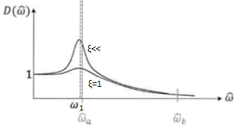

5.3. Irudia: Anplifikazio dinamikoa w´/w1>=1 denean

([3] Erreferentzia Bibliografikoa)

Laburbiltzeko asmoz, adierazitako ideia guztiak ondorengo taulan bildu dira, non esfortzu eta izaera estrukturalaren arabera egin beharreko azterketa erresistente motak adierazi diren:

5.1. Taula: Egoerak eta Azterketa estruktural motak

|  |  |  |  |  |
| --- | --- | --- | --- | --- |
| w´/w1 | Fr/Fm | ξ | Egitura-Azt. | Azt. Erresist. |
| Txikia | Txikia | Berdin dio | Estatikoa | Estatikoa |
| Txikia | Ez Txikia | Berdin dio | Kuasiestatikoa | Nekea |
| Ez Txikia | Txikia | Txikia | Estatikoa ziur aski | Estatikoa ziur aski |
| Ez Txikia | Txikia | Handia | Estatikoa ziur aski | Estatikoa ziur aski |
| Ez Txikia | Ez Txikia | Berdin dio | Dinamikoa | Nekea ziur aski |

## 5.2. Nekeak Eragindako Hutsegitea

Nahiz eta lan honen helburuan nekeko kalkuluak burutzeko metodoen garapenean zentratzen den, garrantzitsua da fenomeno honek eragiten duen apurketan nola ematen den ulertzea. Izan ere, nekea gertakari fisiko bat dela onartuta, egitura metalurgikoa eta haustura bidea nola amaten den ezagutzeak asko lagundu diezaguke honen ulermenean.

Aurreko atalean adierazi den bezala, azterketa erresistentea estatikara edo nekera egin daiteke. Nahiz eta errealitatean sistema guztiek jasaten dituzten esfortzuak denboraren arabera aldatzen diren, konstanteak izango balira bezala egiten dira kalkuluak askotan. Izan ere, garrantzia gutxiko elementuetan ez dago nekeko azterketarik egiteko beharrizanik, kostu eta denbora areagotzea eragingo bailuke. Hala ere, industria mailan fidagarritasuna bermatzeko, ezinbestekoa da nekeko azterketak aurrera eramatea.

Orain arte azaldu denetik abiatuta, badakigu nekea esfortzu aldakorren ondorioz materialek jasaten duten higadurari deritzola. Higadura honen ondorioz, ziklo errepikakor jakin baten ondoren, osagai mekanikoaren hutsegitea emango da. Hau plano kristalinoen desplazamenduek eragindako arrakalen agerpenagatik gertatzen da, non tentsio kontzentrazioek ondorioz, arrakalen ertzetan tentsio erreala handitu egiten den. Horrela, materiala ez da gai sekzio horretan agertze diren tentsioak eusteko eta bat-bateko apurketa ematen da.

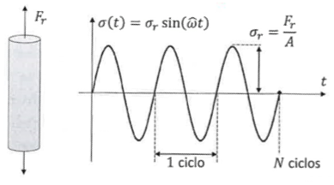

5.4. Irudia: Neke hutsegitea N zikloren ondoren

([3] Erreferentzia Bibliografikoa)

Jakina da elementua batek nekera huts egiteko behar diren tentsioak estatikara behar direnak baino txikiagoak direla. Hau horrela izanik, material harikorretan limitea ezartzen duen isurpen tentsioa baino tentsio baxuagoa modu errepikakor batean aplikatuz, osagai mekanikoaren apurketa ematen da. Hori dela eta, fenomeno kritikoagoa dela esan daiteke. Gainera, gertaera fisiko honen emaitzetan ematen den dispertsioak, joeraren aurreikuspena zailtzen du. 5.5. Irudian ikus daitekeen legez, probetetan aplikatutako tentsio alterno berdinarekin lortzen diren iraupenak erlatiboki desberdinak izan daitezke.

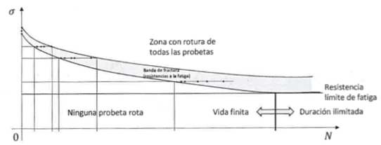

5.5. Irudia: Tentsio alterno-iraupen grafikoa

([3] Erreferentzia Bibliografikoa)

Dispertsio honi aurre egiteko Basquin-en kurba erabiltzen da, non bi ardatzak eskala logaritmikoan jarriz, hutsegiteei dagokien puntuak lerro zuzenetan diskretizatzen diren. Kalkuluak errazteko asmoz, bataz besteko lerroa erabiltzen da, zeinak %50-eko ziurtasunez emaitzak bermatuko dituen. Gainera, grafiko horretan ziklo baxuak (LCF) eta altuak (HCF) bereizten dira, azken honetan sakonduko delarik. Izan ere, LCF-etako kasuetan materialaren plastifikazioak eragiten du eta deformazioetan oinarritutako metodoak erabili beharko lirateke. HCF-ean, ordea, tentsio alternoa isurpeneko tentsioaren azpitik dagoenez, materialak gune elastiko-linealena dago.

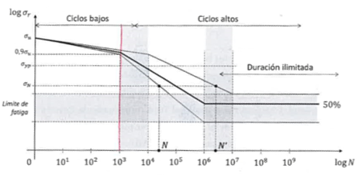

5.6. Irudia: Neke hutsegitea N zikloren ondoren

([3] Erreferentzia Bibliografikoa)

Basquin-en kurbatik ondorioztatu daiteke tentsio jakin baten azpitik bizitza infinitua lortzen dela. Tentsio horri neke limitea deritzo, eta material ferrikoetan azaltzen da. Entsegu espezifikoetatik neke limitearen eta haustura tentsioaren arteko ondorengo erlazioa lortu da:

(2.a)

(2.b)

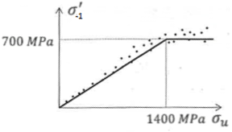

5.7. Irudia: Neke limitearen eta haustura tentsioaren arteko erlazio esperimentala

([3] Erreferentzia Bibliografikoa)

Bestalde, tentsio aldakor hori aldatzen den moduak ez du iraupenean eragiten, hots, denboraren araberako tentsio alternoaren seinaleak duen formak berdin dio iraupenaren kalkulurako. Hala ere, egia da periodoak denbora errealean adierazitako iraupenean eragina duela, baina ez ziklo kopuruan. 5.8. Irudian adierazitako bi seinaleek ziklo kopuru bera iraungo dute, baina seinale sinusoidalak iraungo duen denbora handiagoa izango da duen periodoa handiagoa delako.

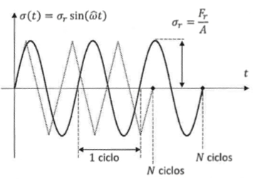

5.8. Irudia: Neke hutsegitea N zikloren ondoren

([3] Erreferentzia Bibliografikoa)

## 5.3. Bataz Besteko Tentsioaren Eragina

Probeta batek tentsio alternoez gain, bataz besteko tentsioak jasaten dituenean nekera izango duen joera oso desberdina izan daiteke. Hori dela eta, nekeko kalkuluak egiteko tentsio maximo eta minimotik abiatuta, bataz besteko eta alternoa kalkulatzen dira ondorengo formula erabiliz:

(3.a)

(3.b)

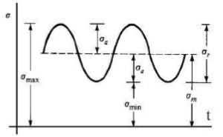

5.9. Irudia: Egoera tentsionala bataz besteko tentsioaz

([D.5] Erreferentzia Bibliografikoa)

Esperimentalki eskuratutako Haigh-en diagraman ikus daitekeen bezala, tentsio alterno eta bataz bestekoaren arabera iraupen bat lortzen dugu. Material harikorrentzako Soderberg-en diagrama erabiltzen da sinplifikazio bezala, plastifikazioa ekiditea suposatzen duelako. 5.10. Irudian ikus daitekeen bezala, bataz besteko tentsioa negatiboa denean, neke izaera hobea lortzen da. Honen arrazoia konpresiozko bataz besteko tentsioak arrakalak izteko joera duenez, nekeak eragindako haustura zaildu eta iraupena luzatu egiten duelako da.

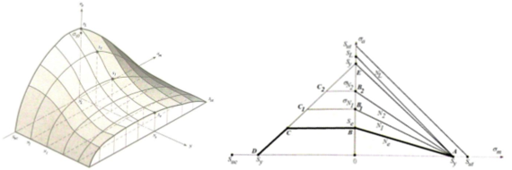

5.10. Irudia: Egoera Haigh-en eta Soderberg-en diagramak

([3] Erreferentzia Bibliografikoa)

## 5.4. Neke Entseguak eta Makina Motak

Aurretiaz esan bezala, entseguak probeta edo prototipoetan egin daitezke lortu nahi denaren arabera. Probetetan egiten diren entseguak materialak karakterizatzeko erabiltzen dira, eta tentsioak era uniforme eta ziklikoan aldarazten dira. Prototipoetan egiten diren entseguak, ordea, piezek izango duten funtzionamendu egoera aztertzeko erabiltzen dira, zeinetan tentsioak egoeraren arabera modu konplexuan aplikatzen diren. Lan honetan probetetan egiten diren entseguetan zentratuko gara.

Neke fenomenoan ematen den dispertsioa dela eta kalkuluak entsegu esperimentalen bidez egiaztatu behar dira. Horretarako, hainbat entsegu mota egin daitezkeen arren, ondorengoak nabarmentzen dira:

### 5.4.a. Tentsio Egoera Uniaxiala

#### 5.4.a.I. Moore-ren Probeta Birakaria

Nekera egin daitezkeen entseguen arteen oinarrizkoena Moore-ren probeta birakariarena izango litzateke, non probetari makurdurazko momentua aplikatuz abiadura konstantean birarazten den. Horrela, probetaren zentrotik aldenduen dauden puntuak kritikoak dira, eta trakzioan lan egitetik konpresioan lan egitera pasatzen dira. Entsegu honetan abiadura angeluar konstantez birarazte da probeta, eta ondorioz, guztiz alternoak diren tentsio egoera uniaxialak lortzen dira. Gainera, ezin daitezke forma desberdinetako seinaleak lortu, baizik eta sinusoidalak soilik.

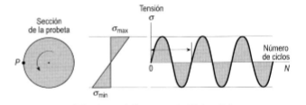

5.11. Irudia: Tentsio aldakorrak probetaren P puntuan

([1] Erreferentzia Bibliografikoa)

Mota honetako entseguek eskaintzen duten abantailengatik, historian zehar gehien erabili izan direnak dira. Hori dela eta, gaur egun ere materialak karakterizatzek erabiltzen dira, zeinetatik material bakoitzaren nekeko kalkuluetarako horren garrantzitsua den S-N kurbak lortzen diren. Beraz, diseinurako neke limitea (materialak baldin badauka) eskuratzeko erabiltzen dira.

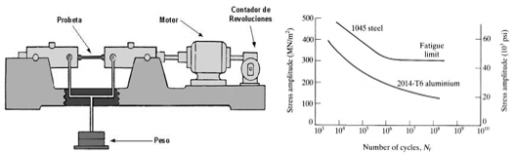

5.12. Irudia: Moore-ren probeta birakariaren entsegua hegalean

([1] Erreferentzia Bibliografikoa)

Makinaren egiturari dagokionez, mota desberdinetakoak aurki daitezke. Horien artean, hegalen lan agiten dutenak (5.13. Irudia) eta lau euskarridunak (5.14. Irudia) daude, azken hauek erabilienak direlarik.

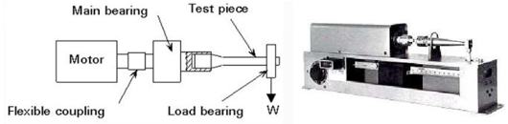

5.13. Irudia: Moore-ren probeta birakariaren entsegua hegalean

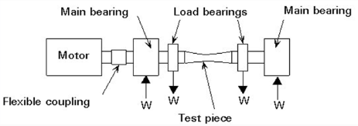

5.14. Irudia: Moore-ren probeta birakariaren entsegua lau euskarrirekin

#### 5.4.a.II. Flexio-entsegua

Flexio-entsegua, Moore-ren probeta birakariaren antzeko izango litzateke, baina momentua aplikatzeko modua desberdina da. Kasu honetan, probeta eszentrikotasuna duen biela batetara elkartuz makurdura aplikatzen zaio. Modu honetan ere tentsioaren seinalea guztiz alternoa da, puntu kritikoa konpresioan egotetik trakzioan egotera pasatzen baita bataz besteko tentsiorik jasan gabe.

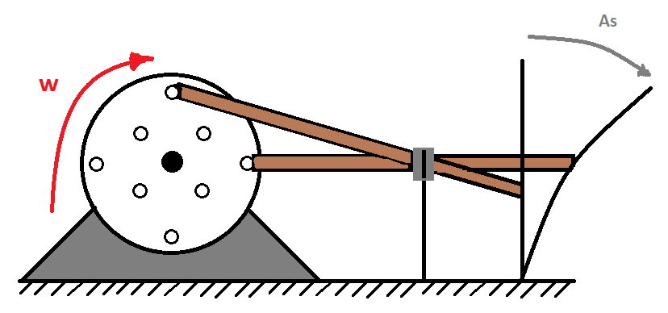

5.15. Irudia: Flexio-entsegua

#### 5.4.a.III. Axial-zuzena

Mota honetako entseguetan aplikatzen den esfortzua bakarra axiala denez, lortzen den tentsioa uniaxiala da. Aurreko entseguetan ez bezala, tentsioa edozein eratara aplika daiteke malgutasun handiagoa eskaintzen duelarik. Ondorioz, tentsioen seinaleak edonolakoak izan daitezke ondorengo irudian ikus daitekeen bezala.

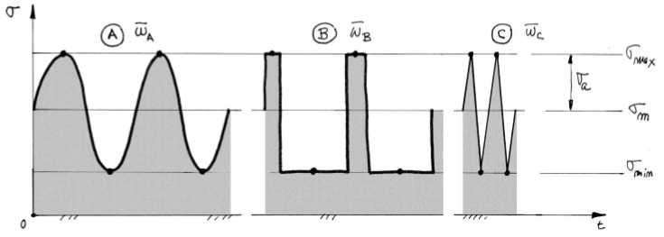

5.16. Irudia: Tentsioaren forma desberdinak

([1] Erreferentzia Bibliografikoa)

Horrela, entseguaz gain, entsegua ere aztertu daiteke beste askoren artean. Beraz, Haigh-en diagraman ikus daitekeen edozein egoera azter daiteke.

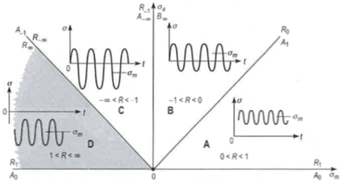

5.17. Irudia: Axial-zuzeneko entseguetako tentsio-egoera posibleak Haigh-en diagraman

([1] Erreferentzia Bibliografikoa)

Axial-zuzeneko entseguak egiteko erabiltzen den akzionamendu sistema aurrekoekin alderatuta konplexutasun handiagokoa da. Hori dela eta, merkatuan aurki daitezkeen makinen prezioa altuagoa izan ohi da. Hala ere, eskaintzen duten malgutasunagatik, errentagarriak izan daitezke.

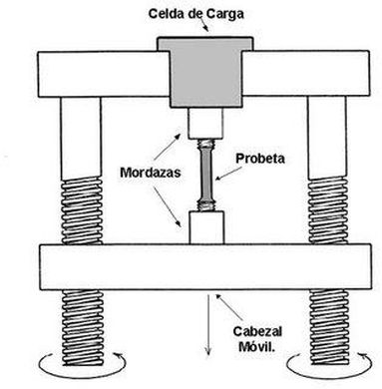

5.18. Irudia: Axial-zuzeneko entseguko makinen egitura

Entsegu hauekin edozein egoera uniaxial aztertu daitekeenez, materialen ezaugarriak lortzeko Moore-ren probeta birakariaren ordez erabiltzen da askotan.

### 5.4.b. Tentsio Egoera Biaxiala

#### 5.4.b.I. Bihurdura-entsegua

Bihurdura aplikatzen den entseguetan lortzen den egoera tentsionala biaxiala da. Honek, neke multiaxiala aztertzea ahalbidetzen digu, zeinaren kalkuluak konplexuagoak diren. Ondorioz, metodo enpiriko klasikoez gain, aurreratuak egiaztatzeko erabiltzen dira.

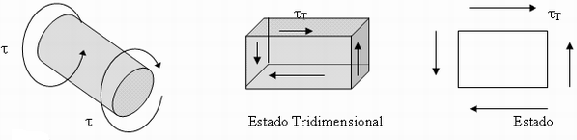

5.19. Irudia: Bihurdura-entsegua tentsio egoera

Hau horrela izanik, entsegu biaxialetan aurki daitezkeen entsegu sinpleena izango litzateke, non lortzen den tentsio egoeraren Mohr-en zirkulua ondorengo irudian ikus daitekeen.

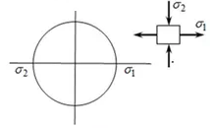

5.20. Irudia: Bihurdura-entseguaren Mohr-en zirkunferentzia

Hori bai, ardatz bietan lortzen ditugun tentsioak berdinak direnez, ezin daitezke ardatzetako tentsioen konbinazio desberdinak aztertu.

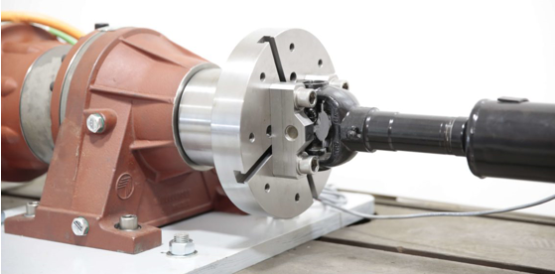

5.21. Irudia: Bihurdura-entsegua

([W.5] Erreferentzia Bibliografikoa)

#### 5.4.b.II. Gurutze erako probeten entsegua

Gurutze erako probetetan egiten diren entseguek hainbat abantaila eskaintzen dituzte. Horien artean, bi ardatzetan aplikatzen diren esfortzuek eragindako tentsioak zuzenean tentsio nagusiak izatea da. Horrela, norabide nagusiak konstante mantentzen dira. Beraz, tentsio nagusien arteko edozein erlazio aplika daitezke.

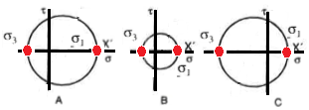

5.22. Irudia: Norabide nagusiak konstante

Gurutze formako probetetan egiten diren entseguetarako elementuak konplexuagoak dira, eta ondorioz, makina garestiak izaten dira. Probetei dagokienez, ondorengoak aurki daitezke:

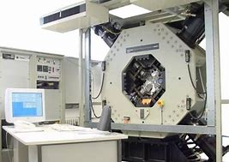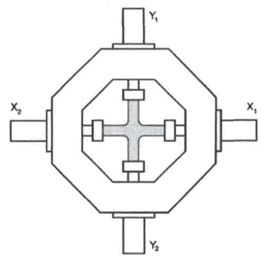

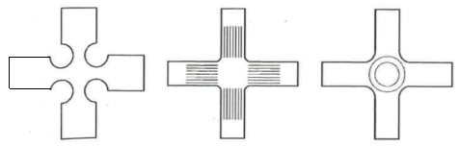

5.23. Irudia: Gurutze erako probetak eta makinen egitura

([2] Erreferentzia Bibliografikoa)

#### 5.4.b.III. Axial-Bihurdura eta Makurdura-Bihurdura entsegua

Neke multiaxialaren barruan gehien erabiltzen diren entsegu motak dira gurutze formakoekin batera. Tentsio axiala lortzeko aplikatzen den esfortzuaren arabera, axial-bihurdura edo makurdura-bihurdurazkoa izan daiteke.

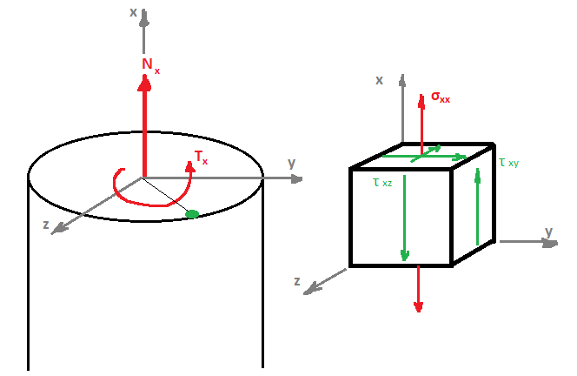

5.24. Irudia: Axial-bihurdura entseguaren tentsio egoera

Honek dituen mugapenen artean, lortzen diren tentsio nagusiak seinu desberdinketakoa direla izango litzateke. 5.25. Irudian ikus daitekeen legez, lortzen diren tentsio nagusiek erlazio jakin bat betetzen dute.

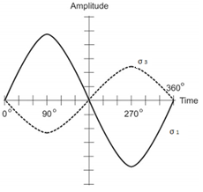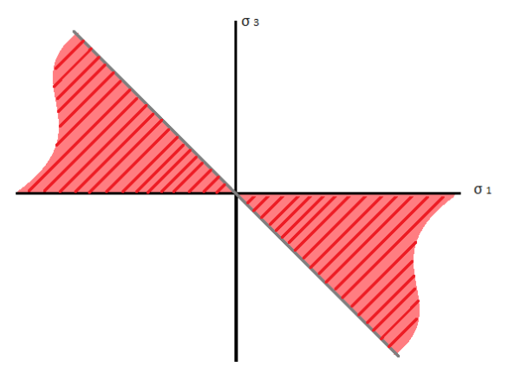

5.25. Irudia: Axial-bihurdura entseguaren tentsio nagusien ratioak

([2] Erreferentzia Bibliografikoa)

#### 5.4.b.IV. Xaflen entsegua

Aurreko entseguen mugapenari aurre egiteko, honakoa erabil daiteke, non tentsio nagusien seinua berdina edo desberdina izan daitekeen konfigurazioaren arabera.

Mota honetako entseguak horren erabiliak izan ez arren, zenbait aplikaziotarako materialak karakterizatzeko erabiltzen dira. Forma desberdinetako xafla perimetroan zehar eusten dion kutxa batetan sartzen da eta erdigunean karga aplikatzen zaio nahieran. Modu horretan, norabide guztietan trakzioan egongo litzateke probeta.

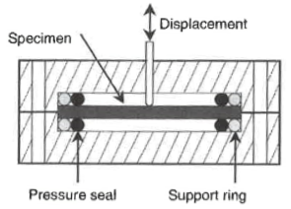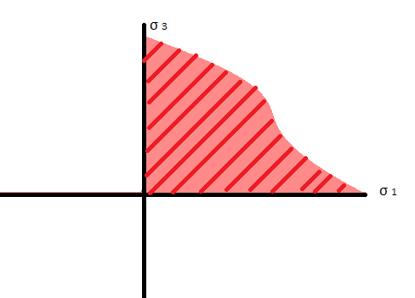

5.26. Irudia: Xaflen entsegua eta tentsioen ratioa

([2] Erreferentzia Bibliografikoa)

Xafletan egiten diren entsegu klasikoak 5.26. Irudikoak bezalakoak izan arren, 5.27. Irudian bezala ere egin daitezke ardatzetako tentsioen seinuak desberdinak izateko.

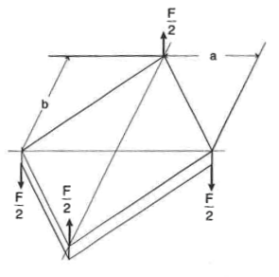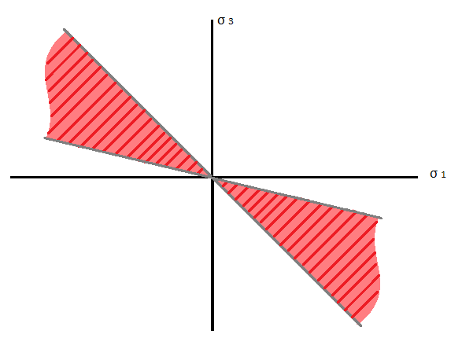

5.27. Irudia: Xaflen entsegu ez-klasikoa eta tentsioen ratioa

([2] Erreferentzia Bibliografikoa)

Entsegu hauen muga, maiztasun altuetan ezin erabili izatea izango litzateke. Izan ere, xaflaren gainean aplikatzen de esfortzuaren maiztasuna handia bada, erresonantzian sar daiteke bere joera dinamikoa distortsionatzen duelarik. Hori dela eta, xafletan egiten diren entseguen maiztasunak baxuagoak dira eta iraupena luzeagoa izaten da.

#### 5.4.b.V. Diskoen entsegua

Disko bidezko entseguak gurutze formako probeten antzekoan izango lirateke, baina aplikatzen diren esfortzuak hainbat norabidetan aplikatzen dira. 5.28. Irudian ikus daitekeenez, esfortzuek eragindako tentsio nagusiak aurreikustea zailagoa da. Izan ere, guztien konbinazioaren arabera alda daiteke.

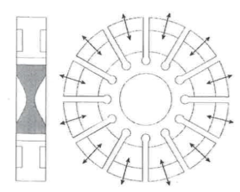

5.28. Irudia: Diskoen entsegua

([2] Erreferentzia Bibliografikoa)

Xafletan egiten diren entseguetan bezala, entseguen iraupena luzea izaten da maiztasun baxuetan egiten delako. Izan ere, probetaren egitura lerdena denez, erresonantzia sar daiteke eta neke fenomenoan eragin. Gainera, esfortzuak hainbat puntutan aplikatzen direnez, beste horrenbeste eragingailu behar dira eta horrek energia asko suposatzen du. Hori gutxi balitz, mota honetako makinen egituren konplexutasuna oso handia da, eta ez dira batere merkeak izaten. Hori dela eta, praktikan ez dira oso erabiliak.

## 5.5. Neke Multiaxiala

Neke multiaxialaren analisia garrantzi handiko esparrua da, egoera tentsional honetako kasuak oso ohikoak baitira errealitatean. Tentsio egoera multiaxialak uniaxialak baino ohikoagoak dira. Izan ere, oso zaila da pieza batek jasatea dituen esfortzuak norabide bakar batean izatea soilik. Hori dela eta, probetetan egiten diren entseguetan interes handiko esparrua da nekeko egoera hau aztertzea.

Nekeko haustura gainazalean ematen da normalean. Salbuespen gisa, arrakala materialaren barneko akatsetan (poro eta inklusioetan) ere has daitezke, baina hauen posizio eta aurreikuspena askoz ere zailagoa da. Hau horrela izanik, gainazalean aurkitzen ditugun egoera tentsionalak aztertzen dira, eta hauek biaxialak izaten dira. Egoera multiaxialaren barnean, biaxialak eta triaxialak aurki daitezke, azken hauek oso arraroak direlarik. Tentsio egoera triaxiala egoteko, kargak hiru ardatzetan egon behar baitira aplikatuta, zeina euste puntuen bidez lortzen den.

Neke multiaxialeko analisiak zailtasun maila handiagoa dute uniaxialekin alderatuta. Honen kalkuluetan sartzen diren aldagaiak ugariagoak izateaz gain, aurreko atalean azaldutako entseguak konplexuagoak eta garestiagoak baitira. Hori dela eta, industria mailan ez dira neke multiaxialaren inguruko metodo aurreratuak asko erabiltzen aurretiaz kalkuluak egiteko, baizik eta metodo klasikoak entsegu bidez egiaztatzen dira.

Hala ere, oso garrantzitsua da metodo egokia aukeratzea, aukeraketa ezegoki batek akats larriak suposa bailitzake. Egoera tentsional eta materialaren arabera batik bat, neke analisia egiteko bide bat edo beste hartuko da.

Neke multiaxiala aztertzeko hainbat metodo auki daitezke, eta egin daitekeen taldekaketa bat ondorengoa da:

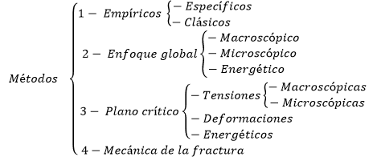

5.29. Irudia: Neke multiaxialeko metodoak

([1] Erreferentzia Bibliografikoa)

Metodo enpirikoen barnean espezifikoak eta klasikoan bereizten dira. Lehenengoak ez dira erabiltzen gaur egun metodo bakoitza entsegu jakin batzuetan oinarrituta baitago, eta modu horretan lan egiten duten elementuetarako soilik balioko baitute. Klasikoak, bestalde, Von Mises-en tentsio baliokidean oinarritzen dira material harikorren kasuan, eta orokorrean emaitza kontserbakorrak eskaintzen dituzte. Gainera, hauek hainbat sinplifikazio onartzen dituztenez, kalkuluak erlatiboki errazak dira.

Ikuspuntu globaleko metodoak nekeko kalkulu aurreratuen taldean sartze dira plano kritikoen metodoekin batera. Bereizketa hau bataz besteko tentsioak eta alternoak banatuta aztertzen dituztelako egiten da. Ikuspuntu globaleko metodoen barnean makroskopikoak dira erabilienak egun, eta tentsioen tentsoreko aldagai independenteetan (tentsio hidrostatikoak, oktaedrikoak…) oinarritzen dira.

Plano kritikoen metodoak, aurrekoek ez bezala, norabide nagusien aldaketa kontuan hartzen dute. Horretarako, aztertu nahi den puntu bakoitzean infinitu plano aztertzen dira kritikoena bilatu nahian bertan neke fenomenoa aztertzeko. Talde honen barnean tentsioetan, deformazioetan edo energian oinarritutako metodoak aurkitzen dira. Emaitzen fidagarritasunari dagokionez, metodo hauek dira errealitatera gehien hurbiltzen direnak, baina egin beharreko kalkuluek esfortzu handiagoa suposatzen dute.

Azkenik, hausturaren mekanikan oinarritutako metodoak edukiko genituzke, zeinak ez diren oso erabiliak.

### 5.5.a. Tentsio Egoerak

Guzti hau esanda, garrantzitsua da errealitatean auki daitezkeen tentsio egoera desberdinak bereiztea. Izan ere, honen eta materialaren arabera erabakiko da zein metodo aplikatuko den. Ondorengo taulan tentsio egoera desberdinak bereizten dira:

5.2. Taula: Tentsio egoeren sailkapena

|  |  |  |
| --- | --- | --- |
| **Tentsio Egoerak** | **Sinkronismoa** | Sinkronoa |
| Asinkronoa |
| **Bataz Besteko Tentsioa** | Guztiz alternoa |
| Bataz besteko tentsioduna |
| **Ez Ziklikoa** | Kalte metakorra |
| **Norabide Nagusiak** | Norabide nagusiak finko |
| Norabide nagusiak aldakorrak |
| **Ziklo Kopurua** | Ziklo altuak HCF |
| Ziklo baxuak LCF |
| **Besteak** | Beste fenomenoen konbinaketa |

Tentsio egoerak aztertzerakoan egin daitekeen bereizketa ohikoena tentsio nagusien periodoaren araberakoa izango litzateke. Hau horrela izanik, tentsio egoera sinple eta konplexuak bereizten dira. Kasu sinplearen berezitasuna tentsio nagusien periodoa konstantea dela izango litzateke. Kasu konplexuan, ordea, tentsio nagusien periodoa aldakorra da.

Egoera tentsional sinplearen barnean, sinkronismoa eman daiteke tentsio nagusien artean. Egoera hori ematen deneko tentsio egoera sinple eta sinkronoa dela esaten da. Ondorengo 5.30. Irudian honen adibidea bat ikus daiteke, non bataz besteko tentsio nulua den.

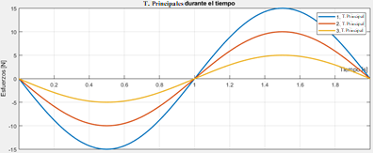

5.30. Irudia: Bataz besteko tentsio nuludun tentsio egoera sinple sinkronoa

Sinkronismoaren baldintza bete ezean, tentsio egoera sinple eta asinkronoa dela esaten da. Horrenbestez, tentsio nagusiek periodoak berdinak badira, baina beraien artean desfasatuta badaude, tentsio egoera sinple asinkrono baten aurrean egongo ginateke. Jarraian honen adierazpen grafikoa ikus daiteke 5.31. Irudian.

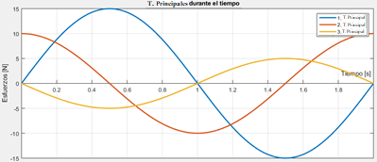

5.31. Irudia: Bataz besteko tentsio nuludun tentsio egoera sinple asinkronoa

Azkenik, tentsio nagusien periodoak desberdinak badira, edo berdina ez den seinale bat badago gutxienez, egoera konplexuaren aurrean gaudela esan genezake.

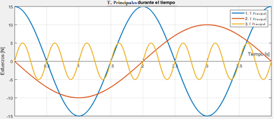

5.32. Irudia: Bataz besteko tentsio nuludun tentsio egoera konplexua

Bestalde, tentsio egoera aztertzerakoan tentsioen tentsorearen osagaien proportzionaltasuna aztertzen da, hau da, tentsorearen osagaien artean erlazioa denboran zehar.

(4)

Erlazio hau konstante mantentzen bada denboran zehar, egoera proportzional baten aurrean egongo ginateke, eta ondorio gisa, norabide nagusiak konstante mantenduko lirateke. Ondorengo 5.33. Irudian, tentsioen tentsoreko osagaiek denboran zehar erlazio konstantea mantentzen duteneko kasua ikus daiteke.

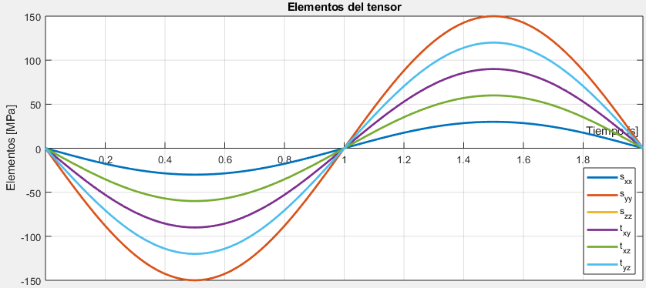

5.33. Irudia: Tentsio egoera proportzionala

Egoera ez proportzional gisa, ondorengo 5.34. Irudia erabili da, non, denboran zeharreko (4) erlazioa aldakorra den.

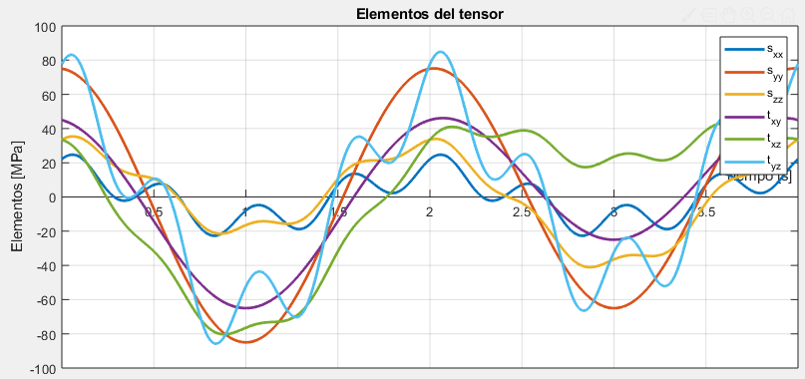

5.34. Irudia: Tentsio egoera ez-proportzionala

Egoera proportzionalean norabide nagusiak konstante mantentzearen arrazoia Mohr-en zirkunferentziatik ondoriozta daiteke. Izan ere, egoera proportzional baten aurrean gaudenean, Mohr-en zirkunferentzian denboran zehar adierazitako tentsio egoerek abzisa ardatzarekin osatzen duten angelua berdina da uneoro. Ondorengo irudiko a adierazpenean ikus daitekeen bezala, proportzionaltasuna betetzen den tentsio egoera betetan uneoroko Mohr-en zirkunferentzien egoera-lerroak paraleloak dira. Aitzitik, b adierazpeneko egoera ez-proportzionalean, lerro hauek osatzen duten angelua denboran zehar aldakorra da, eta ondorioz, norabide nagusiak denboran zehar aldatu egiten direla jakin daiteke.

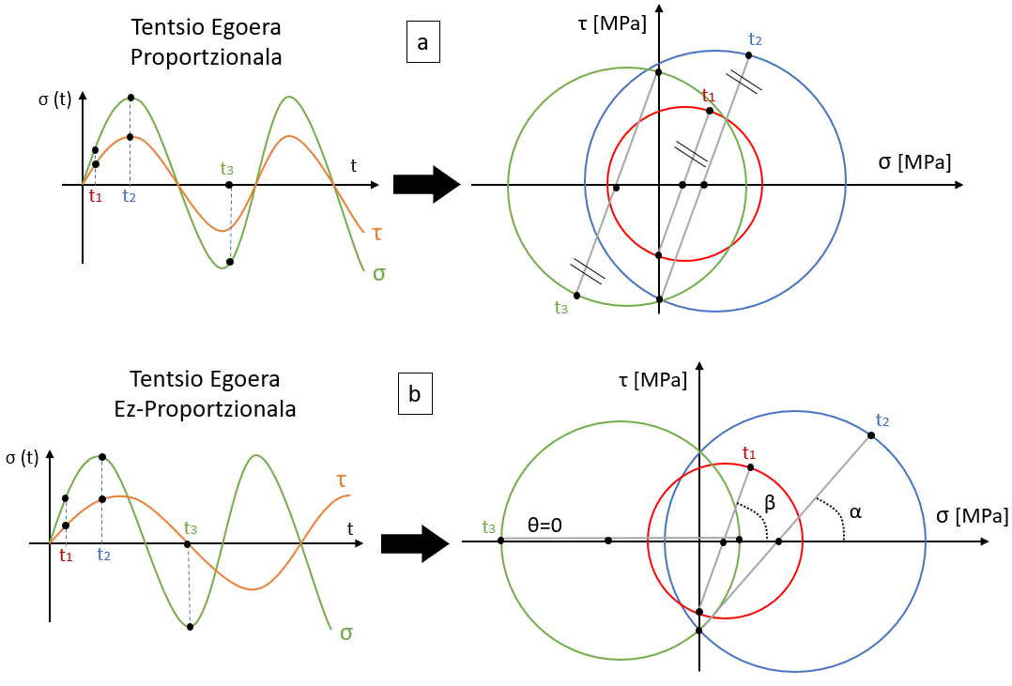

5.35. Irudia: Mohr-en zirkunferentzia denboran zehar egoera

a) Proportzionalean b) Ez-proportzionalean

Hau esan da, metodo bakoitzaren erabilgarritasuna zehaztu behar da. Izan ere, hauetariko asko ez dira gai atal honetan azaldutako tentsio egoera guztiei aurre egiteko. Guzti hau metodo bakoitza azaltzerakoan azalduko da sakonki.

## 5.6. Metodo Enpiriko Klasikoak

Aurretiaz esan bezala, neke multiaxialeko kalkuluak burutzeko metodo enpiriko klasikoak Von Mises-en tentsio baliokidean oinarritzen dira material harikorren kasuan. Izan ere, material honen haustura tentsio ebakitzaileek eragindako distortsio energiaren ondorioz ematen dela onartzen da. Hau horrela izanik, material harikorren kasuan, apurketa deformazio angeluarraren ondorioz ematen da. Horrenbestez, Von Mises-en apurketa teoriak Beltrami-ren teoria dauka abiapuntu gisa, zeinaren arabera isurpena deformazio-energiaren eraginez ematen den.

Osagai batek jasaten dituen kargen ondorioz, deformazio bat jasan dezake, zeina bolumen aldaketa eta distortsio batetan bana daitekeen. Beltrami-ren arabera, material harikorrak deformazio-energiaren eraginez apurtzen diren arren, Von-Mises-Hencky-ren teoriak distortsioaren arabera dela zehazten du. Distortsioaren ondorioz, elementuek deformazio angeluarra jasaten dute, non energia bati elkartuta dagoen. Energia horri distortsio energia deritzo, zeina tentsio oktaedrikoarekin zuzenki erlazionatuta dagoen.

Talde honen barnean SM eta MS sekuentziak dira ezagunenak. Hauetan, Soderberg-en tentsio estatiko baliokideak eta Von Mises-en tentsio uniaxial baliokideak lortzen dira dagokien ordenean. Sekuentzia hauek material harikorrek isurpena saihesten dute isurpen tentsioa baitaukate Haigh-en diagraman limite estatiko gisa. Irizpide honekin emaitza kontserbakorrak lortzen diren arren, zenbait kasutan ez dira errealitatera hurbiltzen. Hori dela eta, beste sekuentzia batzuk erabiltzen dira, non Goodman edo Goodman eraldatua erabil daitezkeen (beste askoren artean) tentsio estatiko baliokidea lortzeko.

Metodo enpiriko klasikoen berezitasuna egoera tentsional guztiak ezin aztertu izatea da. Izan ere, tentsio egoera sinpleak soilik aztertzeko balio dute, non tentsioen seinaleek periodo berdina duten. Gainera, sinkronoak izan behar dira. Bigarren baldintza hau bete ezean, sinkronismoa suposatu egiten da, baina horrek emaitzen interpretazio bat behar izateaz gain, segurtasun koefiziente egoki baten aukeraketa dakar. Teoria hauen arabera, suposizio honek kalkuluak erraztu eta kalkulu kontserbakorrak burutzera eramaten gaitu, tentsioen maximo eta minimoak momentu berean ematen direneko analisia egiten baita (5.30. Irudia). Aurrerago azalduko den bezala, ordea, sinplifikazio hau ez da beti kontserbakorra.

Hala ere, egia da metodo enpiriko klasikoekin tentsio egoera konplexuak ere aztertu ditzaketela, baina honen metodologia zertxobait desberdina izango litzateke. Izan ere, metatutako kaltea kalkulatu beharko litzateke metodo numerikoak (rainflow, rangepair…) aplikatu eta ezaugarri (anplitude, periodo, maiztasun…) berdineko blokeak zehaztu ostean.

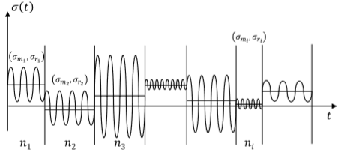

5.36. Irudia: Bloke desberdinez osatutako seinaleak

([3] Erreferentzia Bibliografikoa)

Metodo enpiriko klasikoekin ziklo altuetarako edozein iraupen kalkula daiteke. Beste era batera esanda, N ziklo (baldin eta) iraungo dituen kalkulatzeko aukera eskaintzen du. Gainera, emaitza ezezko izatekotan, egoera tentsional horretan zenbat ziklo irauteko gai den lortu daiteke. Metodo aurreratuek ordea, probetak bizitza infinitua izango duen erabakitzeko soilik balio dute (nahiz eta praktikan bizitza finitua kalkulatzeko erabiltzen den). Izan ere, bizitza finituan bataz besteko tentsio ebakitzaileak eragina dauka, eta metodo hauek mespretxatu egiten dute. Guzti hau metodo aurreratuen atalean azalduko da sakonago.

### 5.6.a. SM: Soderberg-Mises

Metodo honetan tentsioen seinaleak sinkronismoan daudela onartzen da, eta kalkuluak egin nahi direneko iraupenaren araberako tentsio alternoari dagokion Soderberg-en kurbatik, tentsio estatiko baliokideak lortzen dira. Ondoren, hauste estatikoko teoria bat aplikatuz tentsio uniaxial baliokidea lortzen da materialaren isurpen tentsioarekin alderatzeko.

Probetak bizitza infinitua izango duen jakiteko, Soderberg-en kurbari dagokion limite alternoa, makurdurara lan egiten duen probeta birakariaren neke limiteak mugatuko du. Kalkuluan N ziklotarako egiten badira, ordea, iraupen horri dagokion tentsio alternoa kalkulatzen da. Guzti hau Basquin-en kurbatik lortzen da, zeina eskala logaritmikoan dagoen.

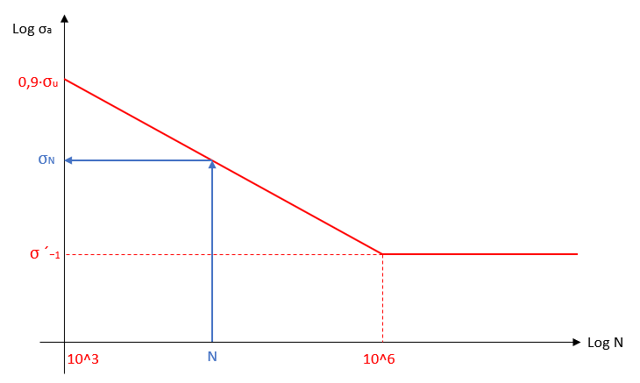

5.37. Irudia: Basquin-en kurba

Hau horrela izanik, metodo honen lehenengo pauso bezala, aukeratutako N ziklo iraungo dituen jakiteko kalkuluak burutzen dira, betiere ziklo altuetarako (HCF) aplikatzen den. Probeta iraupen hori izateko gai ez bada, egoera tentsional horretan zenbateko iraupena izango lukeen kalkulatzen da. Hau ziklo altuetan gaudenean soilik egin daiteke, ziklo baxuetan plastifikazioa agertuko bailitzateke, non neke fenomenoan eragiten duelarik. Horrenbestez, egoera tentsionala larria bada, eta ziklo baxuetan egongo bagina, deformazioetan oinarritutako ziklo baxuetarako metodoak (LCF) aplikatu beharko lirateke.

Behin kalkuluak egin nahi direneko iraupenari dagokion tentsio alternoa lortuta, Soderberg-en kurba irudikatzen da, zeinetatik tentsio nagusi bakoitzaren tentsio estatiko baliokideak lortzen diren. Horrela, bataz besteko tentsioak eta tentsio alternoak izatetik, ardatz ortogonal bakoitzean tentsio estatikoak bakarrik edukitzera pasatzen gara. Hau egiteko Haigh-en diagraman oinarritzen gara, non iraupen horretako gainazal muga Soderberg-en kurbaren bidez irudikatzen den. Honen esanahia haustura limitean egongo litzateke, kurba honetatik behera dauden puntuek iraupen hori baino lehenago nekeko apurketarik jasango ez dutela onartzen baita.

Pauso hau burutzeko Soderberg asimetrikoaren kurba da ohikoena Goodman eraldatuarenarekin batera. Hala ere, lehenengoa erabiltzen da kasu askotan emaitza kontserbakorrak eskaintzeaz gain, kalkuluak errazten direlako.

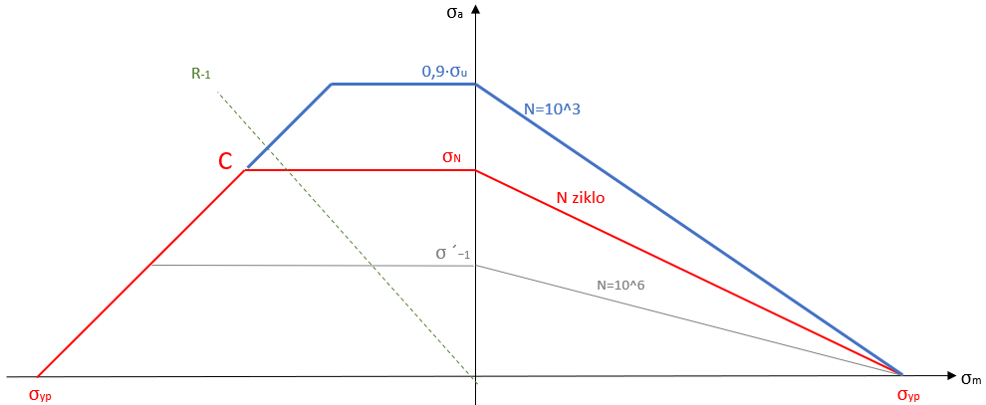

5.38. Irudia: Soderberg asimetrikoaren kurba

Aurretiaz dakigun legez, material harikorrek nekera duten joera aldatu egiten da trakzioan lan egitetik konpresioan lan egitera pasatzen direnean. Izan ere, konpresiozko bataz besteko tentsio normal batek arrakalak zarratzeko joera dauka, horrek nekeko portaera hobetzen duelarik. Hori dela eta, Haigh-en diagrama desberdina da bataz besteko tentsio positiboa edo negatiboa denean. Honek eragin zuzena dauka kalkuluak egiterakoan. Izan ere, egoera tentsional bat konpresiozko atalean eroriz gero, modu desberdinean kalkulatu beharko litzateke.

Gainera, jarraitu beharreko prozedura desberdina da tentsio egoera erortzen deneko puntuaren arabera. Izan ere, Soderberg-en kurbak konpresiozko atalean duen posizioaren arabera modu desberdinean jardun behar da. Hori N ziklotarako Soderberg-en kurbaren C erpinak zehazte du, zuzenaren gainetik edo azpitik egongo diren guneak desberdinak izango baitira.

Basquin-en kurbatik ondoriozta daitekeen bezala, kalkulatu nahi den iraupena zenbat eta handiagoa izan, orduan eta txikiagoa izango da iraupen hori lortzeko beharrezko tentsio alternoa . Horrela, Soderberg-en kurba irudikatzerakoan konpresiozko atalaren C erpina zuzenaren azpitik egongo da, eta 5.39. Irudiko kasuan egongo ginateke.

Egoera horretan, D gunean bi eskualde bereizten dira, D1 eta D2, alegia. 5.17. Irudian ikus daitekeen legez, D guneko tentsioaren seinale batek konpresioan lan egiten du ziklo osoan zehar, eta ondorioz, D1 eta D2 kasuetan lortzen ditugun tentsio estatiko baliokideak konpresiozkoak izango dira (5) eta (6) formulak jarraituz, hurrenez hurren.

(5)

(6)

C guneari dagokionez, D1 gunean bezala kalkulatuko litzateke (7) formularen bidez triangeluen antzekotasunaren erlazioa jarraituz; baina emaitza positiboa lortuko litzateke, tentsioaren seinalea trakzioan egongo bailitzateke zikloaren zati batean. Bataz besteko tentsioa positiboa deneko kasuan (A eta B guneak) ere prozedura bera jarraituz lortuko litzateke tentsio estatiko baliokidea.

(7)

5.39. Irudian zenbait tentsio egoeraren tentsio estatiko baliokideak kalkulatzeko prozedurak grafikoki irudikatu dira, non Soderberg-en kurbaren C erpina zuzenaren azpitik dagoen.

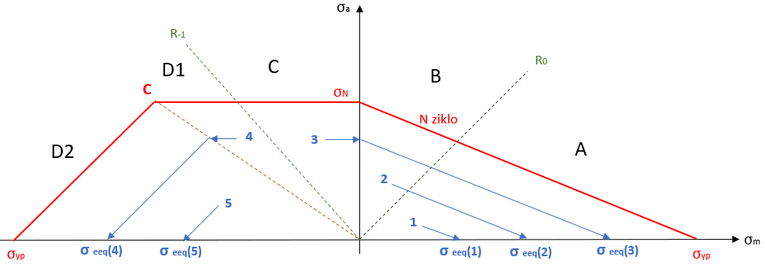

5.39. Irudia: Soderberg asimetrikoan kalkulu-prozesura C erpina R-1-en azpitik dagoenean

Bestalde, C erpina zuzenaren gainetik dagoenean, prozedura bere jarraitzen da guneen banaketa desberdina dela kontuan izanda. Oraingoan, C eremuan daude bi eskualde D-n egon beharrean, baina aplikatuko liratekeen formula berdinak dira funtsean. Izan ere, guztiak oinarritzen dira triangeluen antzekotasun erlazioan.

Kasu honetan, D gunean aurkitzen garenean bakarrik lortuko genuke konpresiozko tentsio estatiko baliokidea. Horretarako nahikoa izango litzateke (6) formula aplikatzea, hau da, aurreko kasuko D2 gunean egongo bagina bezala.

zuzenetik gora, C1 eta C2 guneak bereizten dira. Egoera tentsionala C2 gunean eroriz gero, (8) formula aplikatzen da. C1 eskualdean, ordea, aurreko kasuko C eremuan egongo bagina bezala, (7) formula aplikatzearekin nahikoa da. Gauza bera gertatzen da A eta B guneetan.

(8)

Erpina zuzenaren gainetik dagoeneko kasua irudikatzeko 5.40. Irudia erabili da, non zenbait egoera tentsionalen tentsio estatiko baliokideren kalkulu prozedurak era grafikoan irudikatu diren.

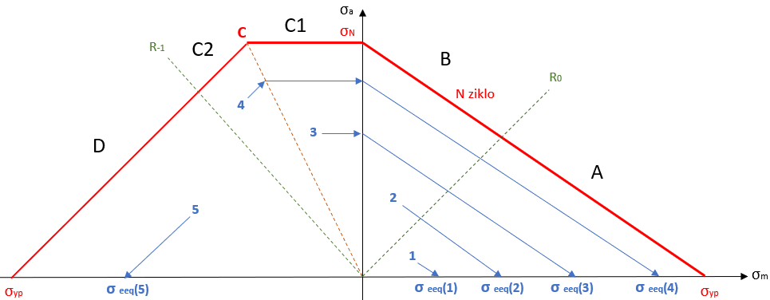

5.40. Irudia: Soderberg asimetrikoan kalkulu-prozesura C erpina R-1-en gainetik dagoenean

Horrela, tentsio nagusi bakoitzaren tentsio estatiko baliokideak lortzen dira. Prozedura hau tentsio nagusiekin egin beharrean, tentsio normal eta ebakitzailearekin ere egin daiteke ardatzen kasuan egiten den bezala. Hau prozedura sinpleagoa delarik. Izan ere, bakarrik birritan lortu beharko genituztekeen tentsio estatiko baliokideak, tentsio normal eta ebakitzailearenak, hain zuzen ere. Lan honen funtsa probeten nekeko kalkuluetan zentratzen denez, atal hau alde batera utziko da.

Ondorengo pausoa haustura estatikoaren teoria bat aplikatzea izango litzateke, non material harikorrentzat Von Mises erabiltzen den. Aurretiaz esan bezala, material harikorren tentsio estatiko uniaxial baliokidea lortzeko Von Mises-en haustura estatikoaren teoria erabiltzearen arrazoia materia honen apurketan dago. Izan era, material honek tentsio ebakitzaileak eragindako distortsio-energiaren eraginez ematen da, eta Von Mises-en teoria energia horri dagokio hain justu.

(9)

Lan hau makurdura eta bihurdurara lan egiten duten probeten nekeko erraminta aurreratuari dagokionez, egoera tentsional biaxiala izango genuke hirugarren tentsio nagusia nulua izango bailitzateke. Horrela, Von Mises-en tentsio baliokidea (10) formula bezala sinplifika daiteke.

(10)

Horrenbestez, haustura estatikoaren teoria hau aplikatuta, tentsio estatiko uniaxial baliokidea lortzen da, non nekera izango duen joera probetaren puntu horretako egoera tentsionalak izango duenaren berdina izango dela onartzen den. Esan beharra dago Soderberg-en kurbatik kalkulatutako tentsio estatiko baliokide bakoitzak aukeratutako iraupena izango duela bete arren, ez dela zertan bete behar baldintza hori egoera multiaxialean guztiak batera agertzen direnean. Hori dela eta, apurketa estatikoko teoriak erabiltzen dira, non nekera joera berdina izango duen tentsio uniaxial baliokideak lortzen dituzten.

Azkenik, tentsio uniaxial baliokidea materialaren isurpen tentsioarekin alderatu behar da material harikorren kasuan. Txikiagoa bada, probetak aurretiaz hautatutako iraupena izango duela gutxienez ondoriozta daiteke. Handiagoa bada, ordea, probeta ez da gai izango N ziklo horiek irauteko.

Von Mises-en haustura estatikoaren teoria tentsio alternoentzat aplika daitekeela onartuta, pauso berdinak jarrai daitezke tentsio uniaxial alterno baliokidea lortzeko. Lehendabizi, tentsio nagusi bakoitzaren tentsio alterno baliokideak lortzen dira Soderberg-en diagramatik, eta jarraian, Von Mises-en formula aplikatzen da tentsio uniaxial alterno baliokidea lortzeko. Prozedura hau jarraituz gero, lortutako tentsio alterno uniaxial baliokidea materialaren neke limitearekin alderatu behar da N ziklo irauteko gai izango den jakiteko. Kalkuluak modu honetara eginez lortzen den emaitza berdinak da.

Laburbilduz, SM sekuentziaren bidez probetak aurretiaz aukeratutako iraupena izango duen jakiteko prozedura 5.41. Irudian ikus daiteke.

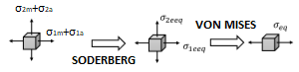

5.5.41. Irudia: SM metodoaren prozedura eskematikoa

Lehen prozedura honen emaitza ezezkoa izatekotan, iraupen finituko egoeran egongo ginateke, eta egoera tentsional horretan zein iraupen izango duen kalkula daiteke. Horretarako, Von Mises-en tentsio uniaxial baliokidea materialaren isurpen tentsiora berdindu behar da, tentsio alternoa aldagai ezezagun bilakatzen delarik. Ekuazio horretatik ((11) formula) askatuz eta Basquin-en kurbara eramanez, egoera horretan lortuko litzatekeen ziklo kopurua lortzen da.

(11)

(11.a)

(11.b)

### 5.6.b. MS: Mises-Soderberg

Metodo honetan Von Mises-en haustura estatikoko teoria aplikatzen da lehendabizi, eta ondoren, Soderberg-en kurbatik tentsio estatiko uniaxial baliokidea lortzen da. Horrenbestez, aurreko SM metodoaren alderantzizko sekuentzia izango litzateke.

Metodo enpiriko klasikoen barnean sekuentzia hau da praktikan gehien erabiltzen dena. Izan ere, elementu finituetako programen bidez, bataz besteko tentsio eta alternoen Von Mises-en tentsio uniaxial baliokideak lor daitezke zuzenean. Horrela, tentsio estatiko baliokide hauei Soderberg, edo dagokion bataz besteko tentsioen irizpidea aplikatuz, tentsio estatiko uniaxial baliokidea lortzen da materialaren isurpen tentsioarekin alderatu eta neke joera ondorioztatzeko SM sekuentzian bezala.

Praktikan, metodo hau erabiltzea oso ohikoa da piezen nekeko kalkuluak egiteko. Hau horrela izanik, garrantzia handiko piezen kasuan gomendagarriagoa da Goodman-en bataz besteko tentsioen irizpidea erabiltzea, honekin lortzen diren emaitzak gehiago hurbiltzen baitira errealitatera.

Metodologiari dagokionez, tentsioen bataz besteko aldagaiak eta alternoak banatuta aztertzen dira lehendabizi. Horrela, bataz besteko tentsioen eta tentsio alternoen Von Mises-en tentsio uniaxial baliokideak lortzen dira bakoitza bere aldetik. Lehen pauso hau (10) formula jarraituz egiten da makurdura eta bihurdurara lan egiten duten probeten kasuan, egoera tentsional biaxiala izango bailitzateke. Piezen kasuan, ordea, egoera triaxialean egon gaitezke eta erabili beharreko tentsio uniaxialaren adierazpena Von Mises-en formula osoa izango litzateke, (9) formula, alegia. Lan honetan, bataz bestekoa eta alternoa diren tentsio uniaxial baliokideak lortzeko (12.a) eta (12.b) formulak erabiltzen dira, hurrenez hurren.

***(12.a)***

***(12.b)***

Sekuentzia honetan SM-n ez bezala, bataz besteko tentsioen seinua kontutan izan behar da lehen pauso honetan. SM metodoan, honen seinua kontuan hartzen da Soderberg aplikatzerakoan. MS sekuentzian, ordea, Von Mises aplikatzen denez lehendabizi, seinua galdu egiten da erro karratuaren eraginez. Hori dela eta, seinu irizpide bat aplikatzen zaio lortutako bataz besteko tentsio uniaxial baliokideari. Horretarako, elipsearen irizpidea jarraitzen da, zeinaren arabera bataz besteko tentsio nagusien baturaren arabera erabakitzen den bataz besteko tentsio uniaxial baliokidearen seinua.

***(13.a)***

***(13.b)***

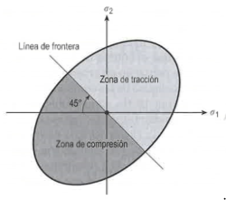

5.42. Irudia: Bataz besteko tentsioentzako elipsearen irizpidea

([1] Erreferentzia Bibliografikoa)

Behin tentsio uniaxialak lortzen direla, tentsio uniaxial estatiko baliokideak lortzea izango litzateke hurrengo pausoa. Horretarako, Soderberg-en diagraman oinarrituz, SM metodologian bezala egingo da. Izan ere, SM-n gertatzen zen bezala, N ziklori dagokion Sorderberg-en kurbaren C erpinaren posizioaren arabera, eremu desberdinak agertzen dira diagraman. Horrela, medio eta alternoak diren tentsio uniaxial baliokideak eragindako tentsio egoeraren arabera, modu desberdin batetara jardungo da. Pauso honetan jarraitu beharreko formula eta prozedura aurreko atalean daude sakonki azalduta.

Kasu honetan ere, probetaren tentsio uniaxial estatiko baliokidea isurpen tentsioarekin alderatzen da aurretiaz aukeratutako N zikloak irauteko gai den jakiteko. Emaitza isurpen tentsio baino handiagoa bada, probeta ez da gai izango N ziklo horiek irauteko, eta tentsio egoera horretan zenbateko iraupena izan dezakeen kalkulatzen da SM sekuentzian bezala. Horretarako, (14.a) edo (14.b) formulak erabiltzen dira bataz besteko tentsioaren arabera tentsio alternoa kalkulatzeko, eta jarraian Basquin-en kurbatik probeta jasateko gai den ziklo kopurua kalkulatzen da.

***(14.a)***

***(14.b)***

Ondorengo 5.43. Irudian bizitza finitura kalkula daitekeen eremua adierazi da, zeina berdez nabarmendu den. Guzti hau SM metodoarentzat ere aplikagarria da. Kontuan hartu behar da tentsio egoera Soderberg-en kurbatik kanpo badago irudiko A eta B puntuak bezala, ziklo baxuetako metodoak aplikatu beharko liratekeela. Izan ere, kasu horretan plastifikazioa emango litzateke.

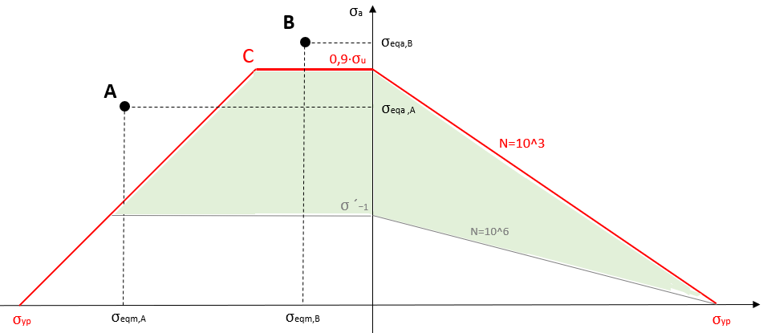

5.43. Irudia: Bizitza finituan kalkula daitezkeen tentsio egoeren eremua

### 5.6.c. Metodo Klasikoak Tentsio Egoera Konplexuetarako

Orain arte azaldutakoaren arabera, metodo enpiriko klasikoak tentsio egoera sinpleentzako baino ez dira aplikagarriak. Gainera, beraien prozeduran sinkronismoa suposatzen da sinplifikazio bezala. Hara ere, tentsio egoera konplexua den kasurako ere aplika daitezke zenbait aldaketa eta prozedura gehituz.

Tentsio egoera konplexua izateko tentsio nagusien periodoak desberdinak izan behar dira, edo 5.44. Irudian bezala, hauen seinaleak nahieran aldatu behar dira. Hau horrela izaik, ezin izango lirateke tentsio medio eta alternoak lortu, eta ondorioz, aurreko ataletan jarraitutako prozedurak aplika ezinak bilakatuko lirateke.

Egoera honetan gaudenean jarraitu beharreko prozedura hiru pausotan banatzen da:

Lehenik eta behin, nahiko txikia den denboraren diskretizazioaren araberako tentsio nagusien Von Mises-en tentsio uniaxial baliokideak lortzen dira seinu irizpide baten arabera. Hau tentsio hidrostatikoaren seinuaren arabera egiten da (13.a) eta (13.b) formulak jarraituz. Jarraian, zenbakizko metodoak (rainflow, rangepair…) aplikatzen dira ezaugarri bereko blokeak identifikatzeko 5.36. Irudian bezala. Azkenik, bloke bakoitzaren kaltea kalkulatuz eta guztiak batuz sekuentzia osoan zehar eragiten den kalte metatua kalkulatzen da, zeinaren arabera probeta (edo pieza) N ziklo irauteko gai izango den jakin daitekeen.

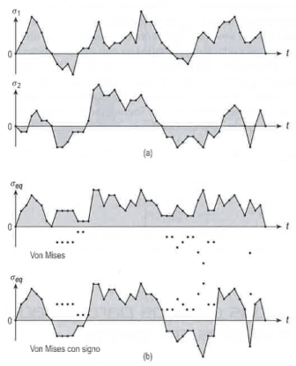

5.44. Irudia: a) Tentsio egoera konplexua b) Egoera uniaxial baliokidea VM seinu gabe eta seinuaz

([1] Erreferentzia Bibliografikoa)

## 5.7. Metodo Aurreratuak

Metodo aurreratuen barnean ikuspuntu globaleko metodoak eta plano kritikokoak daude, eta hauen berezitasuna bataz besteko tentsioak eta tentsio alternoak bakoitza bere aldetik aztertzen dituela izango litzateke. Hau horrela izanik, zenbait adituren arabera bizitza infinituan bataz besteko tentsio ebakitzaileren eragina mespretxa daitekeenez, zenbait teoriak aldagai hau kontutan hartzen dute eta beste batzuek ez. Bizitza finituan, ordea, aldagai honek eragina baduela esan daiteke, eta ondorioz, ezin daiteke inolako suposiziorik egin.

Orokorrean, metodo hauek bataz besteko tentsio ebakitzailea mespretxatu egiten dute, eta tentsio normalean (maximoa, bataz bestekoa, hidrostatikoa…) eta tentsio ebakitzaile alternoan (ebakitzaile maximoa, oktaedrikoa…) oinarritzen diren kaltearen funtzioak erabiltzen dituzte neke joera aurreikusteko. Horrela, tentsio baliokide bat kalkulatzen da, zeina probetari dagokion hutsegite tentsioaz konparatuz, honek bizitza infinitua izan dezakeen ala ez jakin daitekeen. Irizpide hau bizitza infinitua izango duen ala ez jakiteko bakarrik erabil daiteke, bataz besteko tentsio ebakitzaileak eragina baitauka bizitza finituan.

(15)

Beste irizpide batzuen arabera, ordea, bataz besteko tentsio ebakitzailea kontuan izan behar da nekeko kalkuluak egiterako unean, eta erabili beharreko kaltearen adierazpena ondorengoa izango litzateke:

(16)

Kontuan hartu behar da nahiz eta metodo hauek aurreratu bezala kontsideratzen diren, ez direla nekeko joera aurreikusten duten behin betiko teoriak, baizik eta zeinbait kasutara hobeto egokitzen direnak soilik. Izan ere, oraindik ez dago teoria zurrunik edozein tentsio egoera eta materialetarako balio duenik. Hori dela eta, garrantzi handiko erabakia da kasu bakoitzean zein metodo erabil daitekeen jakitea.

### 5.7.a. Ikuspuntu Globala

Ikuspuntu globaleko metodoek enpiriko klasikoek aurkezten duten zenbait mugapeni aurre egiten die. Zehazki, talde honetan sartzen diren Sines eta Crossland-en metodoek hauetariko mugapen askori aurre egin baitiezaiekete. Hala ere, tentsioen tentsoreko aldagai independenteetan oinarritzeak, metodo klasikoen bezala norabide nagusien aldaketa ezin kontuan izatea eragiten du.

Ikuspuntu globaleko metodoak kaltea kalkulatzeko funtzio desberdinak erabiltzen dituzte metodoaren arabera, zeinaren bidez probetak bizitza infinitua izango duen jakin daitekeen. Funtzio hauek (15) adierazpenaren itxurakoak dira, eta tentsio normal eta ebakitzailearen arteko erlazio lineal bat zehazten dute. Hori dela eta, emaitzak pieza errealetara orokortzea zaila da. Izan ere, adierazpenetan agertzen diren parametroak probeta normalizatuetan burututako entsegu esperimentaletan oinarrituta daude. Hau horrela izanik, metodo hauek piezatan aplikatzeko erabili beharreko parametroak prototipoetan egindako entseguetatik lortzea gomendatzen da, neke joeran hainbat eta hainbat parametrok eragiten baitute. Horien artean tentsio kontzentrazioak, gainazal akabera, piezaren tamaina, tenperatura, funtzionamendu modua (era axialean, makurduran, bihurduran eta hauen arteko konbinazioan), kolpeak… nabarmentzen dira.

Aipatutako ikuspuntu globaleko metodoek mespretxatu egiten dute bataz besteko tentsio ebakitzailearen eragina. Hori dela eta, metodo hauek bizitza finiturako erabiltzea ez litzateke guztiz zuzena izango, kasu horretan aldagai honek nekean eragina baitu. Hala ere, praktikan askotan erabiltzen dira probeten bizitza finituko iraupena kalkulatzeko.

Adituen artean ez dago zalantzarik tentsio ebakitzaile konstanteak bizitza finituan duen eraginaren inguruan, baina bizitza infinituan iritzi desberdinak daude aurretiaz esan den bezala. Argi dago material eta tentsio egoeraren arabera, aldagai honek nekean duen eragina desberdina dela, betiere bataz besteko tentsio normala baino txikiagoa delarik.

Esan beharra dago bai Sines zein Crossland-en teoriak tentsio egoera sinple eta sinkronoetarako direla aplikagarriak, eta metodo klasikoen bezala, tentsio nagusien seinaleak desfasean badaude, sinkronismoan egongo balira bezala kalkulatzen dute suposizio kontserbakor gisa. Hala ere, praktikan aurrera eramandako esperimentuetatik ondorioztatu da suposizio hau ez dela beti kontserbakorra, asinkronoak diren tentsioen nekeko joera kaltegarriagoa delako zenbait kasutan. 5.45. Irudian ikus daitekeen bezala, tentsio egoera asinkrono batetan (ez-proportzionala) lortzen den deformazio angeluarra handiagoa da tentsio nagusiak sinkronismoan daudeneko egoeran baino. Nekean ematen den material harikorren hutsegitea distortsio energiaren eraginez ematen denez, eta energia hori deformazio honek eragiten duenez, tentsio egoera ez-proportzionalean lortzen den iraupena txikiagoa izango da kasu askotan.

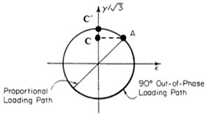

5.45. Irudia: Tentsio egoera proportzionala eta ez-proportzionaleko deformazio angeluarrak

([9] Erreferentzia Bibliografikoa)

Hau esanda, ondoriozta daiteke metodo hauek (klasikoekin batera) aurkezten duten mugapenetako bat norabide nagusien aldaketa ez kontuan hartzea izango litzatekeela. Ondorioz, tentsio egoera ez-proportzionaletako hutsegitea ezin daiteke aurreikusi metodo hauek erabiltzerakoan.

Lan honetan biltzen diren ikuspuntu globaleko metodoek erabiltzen dituzten tentsioaren aldagaiei dagokionez, bai Sines zein Crossland-en metodoek tentsio oktaedrikoa eta hidrostatikoa erabiltzen dituzte bakoitzak bere berezitasunekin. Atal alternoa edo bataz bestekoa hartuz kontuan soilik, alegia. Bakoitzak erabiltzen dituen tentsioaren aldagaien zatiak metodo bakoitza azaltzean zehaztuko dira.

(17)

(18)

#### 5.7.a.I. Sines

1955ean Sines-ek neke multiaxialeko metodo aurreratu bat garatu zuen, non tentsio ebakitzaile oktaedriko eta tentsio hidrostatikoan oinarritzen den. Zehazki, Sines-ek bataz besteko tentsio ebakitzailea eta tentsio normalaren atal alternoa mespretxatu egiten ditu. Hau horrela izanik, kontuan hartzen dituen aldagaiak ondorengoak dira:

(19)

(20)

Bi aldagai hauek kalkulatzeko tentsio nagusiak erabiltzen direnez, tentsioen tentsoreko aldagai independenteak erabiltzen direla esan daiteke. Izan ere, tentsio nagusiek ez daukate inolako menpekotasunik aztertzen den planoarekiko, tentsio egoera jakin baten arabera balio bat izango baitute tentsio nagusiek tentsio ebakitzaileak nuluak direneko planoan.

Horrela, Sines-en tentsio baliokidea ondorengo (21) adierazpenaren bidez kalkula daiteke, zeina parametroarekin alderatuz, probetak bizitza infinitua izango duen jakin daitekeen.

(21)

Horretarako, erabiltzen diren parametroak entsegu ezagunetatik lortzen dira, non hauen balio gomendagarriak bibliografian ageri diren.

(22.a) & (22.b)

Metodo honek tentsio oktaedrikoa erabiltzen du, eta hau Von Mises-en tentsioarekin zuzenki erlazionatuta dagoenez, azken honen bidez ere aplika daiteke. Tentsio alterno bezala Von Mises-en tentsio alterno baliokidea erabiltzen da, betiere hutsegite estatikoko teoria hau tentsio alternoentzako aplikagarria dela onartuz.

(23)

Gainera, kontuan izan behar da aldagai hauen arteko erlazioa desberdina dela, eta ondorioz, erabiltzen diren eta Sines-en ohiko metodoan erabiltzen direnaren ezberdinak direla.

(24.a)

(24.b)

Sines-en tentsio baliokidea Von Mises-en tentsioarekin kalkulatuz, eta parametroak ordeztu eta garatu ondoren, (25) adierazpenera heltzen gara, non teoria klasikoetan erabiltzen deneko adierazpenen itxura hartzen duen.

(25)

(25.a)

Ondorengo 5.46. Irudian, metodo honi dagokion adierazpen grafikoa ikus daiteke. Abzisa ardatzean bataz besteko tentsioak jartzen dira, eta ordenatuetan alternoak. Horrela, irudikatutako zuzenaren azpitik dauden tentsio egoera orok bizitza infinitua izango duela ondoriozta daiteke. Von Mises-en oinarritutako Sines-en tentsio baliokidea neke limitearekin alderatzen den tentsio alternoa izango litzateke. Ondorioz, eta batzen dituen zuzenaren paraleloa egiten da tentsio baliokide hori lortzerakoan metodo klasikoetan bezala.

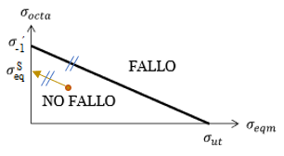

5.46. Irudia: Sines-en metodoa

([1] Erreferentzia Bibliografikoa)

Azaldutako Sines-en bi konfigurazioen bidez, tentsio alterno baliokide bat lortzen da probetaren neke limiteaz alderatzeko. Beste hirugarren modu batez, ordea, bataz besteko tentsio baliokide bat lortzen da. Goodman-en konfigurazioaz, elegia. Hirugarren modu honetan bataz besteko tentsio baliokidea lortzen da probetaren materialari dagokion haustura tentsioaz alderatzeko, eta neke joera aurreikusi ahal izateko. Sines-en azken konfigurazio hau lan honetatik kanpo gelditzen da, eta ondorioz, beharrezko zehaztasunak bibliografian aurkitu ahalko dira.

#### 5.7.a.II. Crossland

Crossland-en metodo aurreratua Sines-en metodoaren oso antzeko da, baina bataz besteko tentsio hidrostatikoa erabili beharrean, tentsio hidrostatiko maximoa erabiltzen du. Horrenbestez, mespretxatzen duen aldagai bakarra tentsio ebakitzailearen zati medio izango litzateke.

(26)

Metodo honetan erabiltzen diren parametroen balioa aldatu egiten da hauek lortzeko egiten diren entseguen arabera. Hala ere, bibliografian ondorengoak gomendatzen dira, non probetaren makurdura eta bihurdurako neke limiteak esperimentalki lortu diren.

(27.a) & (27.b)

Metodo honetan ere konfigurazio desberdinak dauden arren, ohikoena adierazitakoa da. Gainera, entsegu desberdinak egiterakoan lortzen diren eta desberdinak lortzeak kalkuluak zaildu egiten ditu. Izan ere, bihurdurako neke limitea makurdurakoa lortzen baino zailagoa da. Hori dela eta, askotan Moore-len probeta birakaritik lortutako neke limitea erabiltzen da beraien arteko erlazioa ondorengoa dela jakinik.

(28)

Hala ere, Crossland-en metodoan aurreko (28) erlazioa ezin daiteke erabili, eta parametroak ezeztatu egiten baitira. Ondorioz, metodo hau aplikatzeko esperimentalki lortu behar dira makurdura eta bihurdurako neke limiteak.

### 5.7.b. Plano Kritikoen Metodoak

Metodo aurreratuen barnean plano kritikoa bilatzean oinarritzen diren metodoak daude, zeinen berezitasuna aurretiaz azaldutako metodoek aurkezten dituzten mugapenei aurre egitea den. Zehazki, multzo honen barnean sartzen diren nekeko metodoek aztertzen ari garen puntu bakoitzean nekearen ikuspuntutik kaltegarriena den planoa bilatzen dute fenomeno honen aurrean izango duen joera aurreikusteko. Hau egiterakoan, metodo klasiko eta ikuspuntu orokorrekoak ez bezala, norabide nagusien aldaketa kontuan hartzen da, eta ondorioz, kostu konputazional handiagoa suposatzen du. Izan ere, puntu bakoitzean hainbat (diskretizazioaren arabera) plano aztertzen dira.

Metodo aurreratuen barnean egonik, tentsio normal eta ebakitzailearen arteko funtzio linealak erabiltzen dituzten plano bakoitzean eragiten den kaltea kalkulatzeko. (15) eta (16) adierazpenak horren adibide dira, non metodoaren arabera kontuan hartuko diren tentsioaren aldagaiak desberdinak diren.

Hau horrela izanik, plano kritikoen metodoaren lehendabiziko pausoa norabide jakin batez definitutako planoan tentsioak kalkulatzea da. Horretarako, aztertu nahi den puntuan dugun tentsioen tentsoreaz baliatzen gara, probetak jasango dituen esfortzuak makurdura eta bihurdurakoa direla jakinik.

(29.a)

(29.b)

Tentsioen adierazpenari dagokionez, probetaren zeharkako sekzioan zein puntu aztertu nahi den zehaztu behar da. Horretarako, honen zentrotik punturainoko distantzia ) eta Y ardatzarekiko angelua erabiltzen dira ondorengo adierazpenetan eta 5.47. Irudian ikus daitekeen bezala.

(30)

(31.a)& (31.b)

Lan hau makurdura eta bihurduran lan egiten duten probetetan zentratzen denez, lortuko litzatekeen tentsorearen itxura ondorengoa da:

(32)

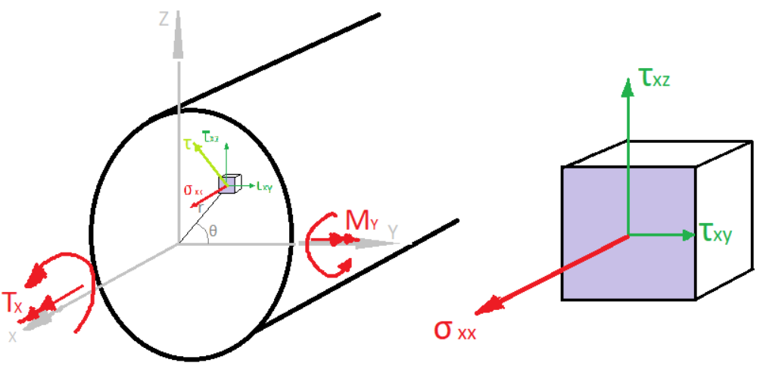

5.47. Irudia: Makurdura eta bihurduran lan egiten duen probetaren tentsio egoera

Bestalde, puntu bakoitzean aztertu nahi den planoaren arabera, tentsioak lortzen dira honen norabide perpendikularraz adierazitako norabide bektorearen bidez. Bektore honen modulua unitarioa da, eta ondorioz, hurrengo erlazioa betetzen da:

(33)

Hau horrela izanik, tentsioaren adierazpena lortzeko tentsioen tentsorea eta aztertu nahi den planoaren norabide bektorea erabiltzen dira.

(34)

Tentsio normalaren modulua lortzeko norabide bektorearen iraulia eta tentsioaren bektorea biderkatu behar dira.

(35)

Tentsio ebakitzaileari dagokionez, tentsioaren bektoreari osagai normala kenduz lortuko litzateke. Izan ere, tentsio bektorea osagai normal eta ebakitzailearen batura bektoriala da.

(36)

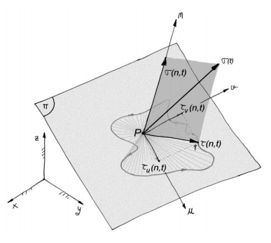

5.48. Irudia: planoarenaraberako tentsioak P puntuan

([1] Erreferentzia Bibliografikoa)

Plano kritikoko metodoetarako, tentsioak plano zehatz batetan aztertu behar dira, eta ondorioz, XYZ ardatz orokorretatik planoaren araberako UVW ardatzetara igarotzen da biraketa matrizearen bidez. Horretarako, matrize hau zehaztu behar da lehendabizi hainbat baldintza hartuz kontuan. Horien artean, W ardatz bezala, planoaren norabide perpendikularrari dagokiona hartzen da.

(37)

Bestalde, U ardatza XY planoan dagoeneko baldintza finkatzen da. Hau horrela izanik, U eta W-ren arteko biderkadura eskalarra nulua izateaz gain, W-rekiko elkartzuta denez, U ardatzaren z osagaia nulua izan behar da.

(38)

Azkenik, U ardatzaren norabide bektorea lortzeko, normalizatu egin behar da, hau da, modulua unitario bilakatu behar da ondoren egingo diren kalkuluak ez distortsionatzeko.

(39)

V ardatzari dagokionez, W eta U ardatzekiko elkartzuta izan behar da, eta ondorioz, hauen produktu bektoriala eginez lor daiteke.

(40)

Ondorengo adierazpenaren arabera, kasu honetan ez litzateke normalizatu beharko, bektore unitarioen produktu bektoriala unitarioa baita jada.

(41)

Hau horrela izanik, biraketa matrizea osatzen da, zeinaren bidez tentsioak XYZ ardatz orokorretatik UVW ardatzetara igaro daitezkeen.

(42)

Oinarri aldaketa hori egiteko biraketa matrizea biderkatu behar da oinarri orokorretan adierazitako tentsio ebakitzailearen bektoreari. Horrela, tentsio ebakitzailearen adierazpena lortzen da, non UVW ardatzen araberako tentsio ebakitzailearen bektoreari dagokion.

***(43)***

Hala ere, {n}={0 0 1} planoaren kasuan tentsio ebakitzailearen UVW ardatzekiko adierazpena anulatu egiten da. Hori dela eta, {u}={1 0 0} eta {v}={0 1 0} inposatzen da baldintza gisa. Hau egitean suposatzen da, hau da, (36) adierazpena erabiltzen da.

Jarraian, kontuan hartu behar da tentsio alternoen osagaien faseak desberdinak izan daitezkeela. Izan ere, esfortzu axialak eragindako tentsio normala eta momentu bihurtzaileak eragindako tentsio ebakitzaileen seinaleak desfasatuta egon daitezke. Hau horrela izanik, tentsio normal eta ebakitzailearen osagai alternoak kalkulatzerakoan Fresnel-en metodologia jarraitzen da. Horretarako beste modu bat erlazio trigonometrikoak erabiltzea izango litzateke, baina modu horretan lortuko liratekeen tentsioen adierazpenak askoz ere konplexuagoak lirateke. Hori dela eta, tentsio alternoen erresultanteak, bai normala zein ebakitzailea , adierazpeneko seinaleen batura bektorial bezala kalkulatzen dira Fresnel-en eraikuntza deritzon metodologiaren bidez. Hau frekuentzia bereko baina fase desberdineko seinaleen batuketa bektorialean oinarritzen da, non seinaleak geometrikoki batzen diren.

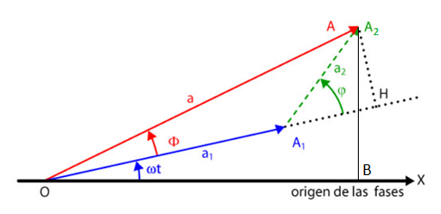

5.49. Irudia: Fresnel-en metodologia

([W.1] Erreferentzia Bibliografikoa)

Aurreko 5.49. Irudian ikus daitekeen bezala, desfasatutako seinaleen erresultantea hauen batura bektorial bezala kalkula daiteke. Horretarako kosinuaren teorema (44.a) erabiltzen da, non triangeluan aplikatuko litzatekeen. Angelu betegarrietan (44.b) erlazioa betetzen dela jakinik, (44.c) adierazpenera heltzen gara. Erabiltzen den bi seinaleen arteko angelua probetaren gainean aplikatutako esfortzuen faseen arteko desberdintasunari dagokio, , alegia.

***(44.a)***

***(44.b)***

***(44.c)***

Desfase erresultanteari dagokionez, tangentearen bidez lortzen da (45) adierazpenena jarraituz.

(45)

Gure kasuan, ordea, bai tentsio normal eta zein ebakitzailea desfasatuta eta egon daitezkeenez, adierazpen grafikoa zertxobait desberdina da. Hau horrela izanik, ondorengo irudian kasu orokor bat edukiko genuke, non hasierako bi seinaleak desfasatuta dauden.

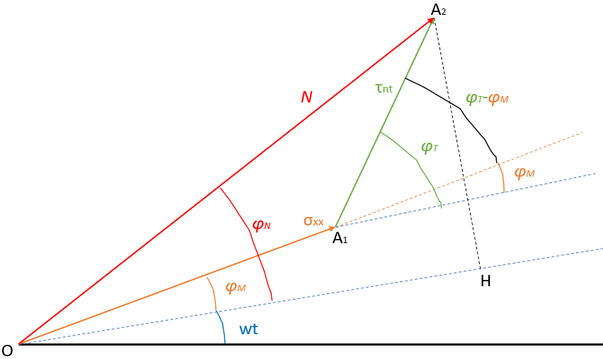

5.50. Irudia: Fresnel-en metodologiaren kasu orokorra

Beraz, momentu makurtzailea eta bihurtzailea beraien artean desfasatuta daudenean (φM≠φT) lortuko genituzkeen tentsio erresultante alternoen adierazpenak ondorengoak izango lirateke:

(46)

(47)

(48)

Horrenbestez, planoan edukiko genukeen tentsio ebakitzailea (47) eta (48) adierazpenez baliatuz lortzen da (49) formularen arabera.

(49)

Tentsio ebakitzailea denboran zehar planoan irudikatuko bagenu, U eta V ardatzetako tentsioen arteko desfasearen arabera lortzen den ibilbidea desberdina dela konturatuko ginateke. Izan ere, desfase horren arabera planoari lotutako U eta V norabideetan tentsio ebakitzaileek erlazio jakin bat mantentzen dute. Tentsio egoera proportzional batetan lortuko litzatekeen ibilbidea lerro zuzena da 5.51. Irudiko ezkerraldean ikus daitekeen bezala. Egoera ez-proportzionalean, ordea, tentsioen arteko erlazioaren araberakoa da ibilbidea (5.51. Irudiko esk.). Kasu orokor batetan azken hau izango litzateke ohikoena, non tentsioen arteko erlazioa aldakorra den.

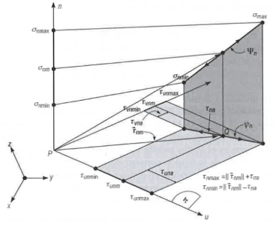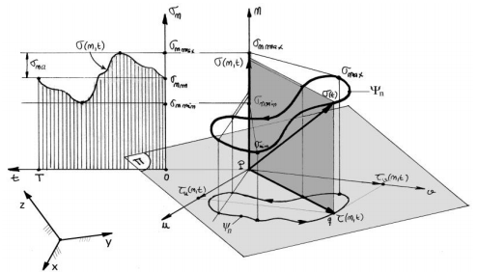

5.51. Irudia: Tentsio egoera Proportzionala(ezk.) eta Ez.-Proportzionala (esk.)

([1] Erreferentzia Bibliografikoa)

Aurreko 5.51. Irudian ikus daitekeenez, egoera zikliko batetan, tentsioaren adierazpenak ibilbide itxi bat osatzen du periodoan zehar. Lan honetan biltzen diren plano kritikoko metodoen bidez, probetak jasango dituen N zikloak bizitza infinitura helduko diren jakiteko erabiltzen dira.

Lan honetan seinale armonikoz definitutako esfortzuak aplikatzen direnez, ibilbideak eliptikoak izango lirateke desfasearen arabera. Tentsio ebakitzaileen arteko desfasea 90º-takoa denean, planoan lortzen den ibilbidea ia zirkularra da. Nulua denean, ordea, lerro zuzena. Ondorengo 5.52. Irudian desfase desberdinek osatzen duten ibilbideen arteko desberdintasuna ikus daitezke.



5.52. Irudia: Tentsio ebakitzaileen arteko desfase desberdinen ibilbideak

([D.1] Erreferentzia Bibliografikoa)

Esan beharra dago, plano kritikoko metodoek tentsio ebakitzailearen arabera egiten dituztela kalkuluak, eta ondorioz, aldagai honen arabera erabakitzen dute tentsio egoera proportzionala edo ez-proportzionala den. Beste era batera esanda, egoera tentsionala proportzionala edo ez proportzionala den jakiteko, tentsioak planoan duen proiekzioari erreparatuz erabakitzen da plano kritikoetako metodoetan.

Metodologiari dagokionez, tentsio egoerak ez dauka inolako eraginik kalkuluak egiterako momentuan. Izan ere, zirkunferentziaren metodoaren bidez, tentsio egoera guztiak proportzional bezala aztertzen dira bataz besteko osagaia mespretxatzen delarik. Metodo honetaz baliatuz, tentsio ebakitzailearen osagai alterno eta konstantea determinatzen dira. Zehazki, aztertzen ari garen planoko tentsio ebakitzailearen osagai alterno maximoa determinatzen da honen ibilbidea zirkunferentzia minimoan inskribatuz. Hau da, erradio minimoko zirkunferentzia bilatzean datza, zeina tentsio ebakitzaileak definitzen duen ibilbideari zirkunskribatuta dagoen. Zirkunferentzia minimo horren erradioa osagai alternoari dagokio, eta jatorritik zirkunferentziaren zentrorainoko distantzia bataz besteko osagaiari .

(50)

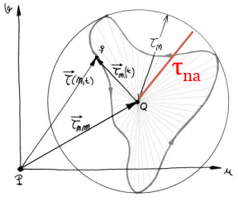

5.53. Irudia: Zirkunferentziaren metodoa

([D.1] Erreferentzia Bibliografikoa)

Aurretiaz dakigunaren arabera, nekeko hutsegitea tentsio ebakitzailearen eraginez ematen da, eta ondorioz, berehalako irizpidea litzateke plano kritiko bezala tentsio ebakitzaile alterno maximoko planoa hartzea. Tentsio ebakitzaile alternoa maximoa deneko unea lortzeko (49) adierazpenaren deribatua zerora berdintzen da, zeinetatik askatzen den (51.a) adierazpena jarraituz.

(51.a)

Kontuan hartu behar da deribatuaren emaitzaz maximo zein minimoa lor daitezkeela. Hori dela eta, maximo eta minimoaren arteko desfasea radianetakoa dela kontua hartzen da. Desfase hori ondorengo 5.54. Irudian ikus daiteke, non argi eta garbi ikus daitekeen makurdura eta bihurduran lan egiten duten probetan kasurako tentsio egoera ez-proportzionalen maximo eta minimoak 90º-ko desfasea dutela beraien artean.

(51.b)

Horrela, kalkulatutako bakoitzean tentsio ebakitzaile alternoaren kalkulatzen da maximoa bilatu nahian. Aldagai honen balio lortzeko (49) adierazpena erabiltzen da.



5.54. Irudia: Zirk. metodoaren araberako tentsio ebakitzaile max. eta min.-en arteko desfasea

([D.1] Erreferentzia Bibliografikoa)

Zenbait kasutan, plano kritikoa bilatzeko funtzioa eta plano horretako kaltearen adierazpenak bat datoz. Izan ere, metodo batzuen arabera plano kritikoa tentsio ebakitzailea maximoa deneko planoari dagokio. Aitzitik, beste batzuen arabera, tentsio baliokide handieneko planoari dagokio, zeina tentsio ebakitzaile eta normalaren konbinazio linealari dagokion.

Behin plano kritikoa determinatuta, zikloaren eraginez ematen den kaltearen balioa kalkulatzen da tentsio normal eta ebakitzaileen funtzio lineal gisa.

(52)

Ikuspuntu globaleko metodoetan bezala, eta parametroak erabiltzen dira, zeinak entsegu esperimental ezagunetatik lortzen diren, eta metodoaren arabera, hartzen duten balioak desberdinak diren.

Probetak jasaten dituen esfortzuen ziklo bakoitzean, tentsioak adierazitako ibilbidea igarotzen du, eta metodo hauen arabera zenbat N ziklo iraun ditzakeen kalkulatzen da. Esan beharra dago metodoaren arabera, ikuspuntu globaleko metodoetan gertatzen den bezala, bataz besteko tentsio ebakitzailea mespretxa daitekeela eta bizitza infiniturako bakarrik balioko lukela.

Laburbilduz, plano kritikoko metodoetan jarraitu beharreko pausoak ondorengoak dira:

1. Aztertu nahi den puntuko tentsioen tentsorea lortzen da.
2. Puntu bakoitzean aztertu nahi diren planoak zehaztu. Normalean angeluaren diskretizazioaren arabera, hainbat plano aztertzen dira.
3. Plano bakoitzeko tentsio normal eta ebakitzailearen osagai alterno zein konstanteak lortu.
4. Metodoaren arabera, plano bakoitzeko kaltearen balioa kalkulatu.
5. Ondorioak atera bizitza infinitua izango duen jakiteko.

#### 5.7.b.I. Findley (1957)

Findley-en metodoak funtzio berdina erabiltzen du plano kritikoa determinatzeko eta kaltea kalkulatzeko, hau da, tentsio ebakitzaile alternoaren baliokideaz burutzen dira kalkuluak. Hau horrela izanik, (52) adierazpena erabiltzen da tentsio baliokide hori lortzeko, zeinaren balioaren arabera kalkulu guztiak egingo diren. Horrenbestez, tentsio baliokide handieneko planoa izango da metodo honen arabera nekearen ikuspuntutik kaltegarriena dena, hau da, plano kritikoa.

(53)

Esan bezala, kaltearen funtzioa (52) adierazpena izango litzateke, non eta parametroak entsegu esperimentaletatik lortu diren. Metodo honetan erabiltzen diren parametroen artean erlazio bete behar da, eta beraien balioak ondorengo (54.a) eta (54.b) formuletatik lortzen dira.

(54.a) & (54.b)

Esan beharra dago metodo honen bidez, tentsio normal eta ebakitzailearen arteko desfasea ez dela kontuan hartzen. Izan ere, plano bakoitza aztertzean, tentsio ebakitzaile alternoaren baliokidea maximoa deneko unea soilik hartzen da, momentu bakoitzeko tentsio normal eta ebakitzaileen balioak baztertuz.

#### 5.7.b.II. Matake (1977)

Matake-ren metodoaren arabera plano kritikoa tentsio ebakitzaile alternoa maximoa deneko planoari dagokio. Horrenbestez, zirkunferentziaren metodoa aplikatzearekin nahikoa litzateke plano kritikoa determinatzeko, honen bidez lortzen den tentsio alternoaren balioa plano horretako maximoari baitagokio. Erabakitako angeluaren diskretizazioaren arabera, hainbat plano aztertzen dira, eta guztietatik tentsio ebakitzaile alterno handiena duena hartzen da plano kritiko bezala.

(55)

Behin plano kritikoa determinatuta, kanpo esfortzuek eragiten duten kaltea kalkulatzen da tentsio ebakitzaile alternoaren baliokidearen bidez. Findley-en metodoan gertatzen den bezala, tentsio baliokide hori (52) adierazpenarekin bat dator. Bestalde, erabiltzen diren eta parametroak ere Findley-en metodoan erabiltzen diren berdinak dira, (54.a) eta (54.b), alegia.

Kontuan hartu behar da metodo hau, Findley-ena bezala, betetzen deneko kasuetarako bakarrik balio duela. Gainera, bi metodo hauek ez dute kontuan hartzen tentsio normal eta ebakitzailearen arteko desfasea.

#### 5.7.b.III. Dang Van

Dang Van-en metodoari dagokionez, tentsioak maila mikroskopikoan aztertzean datza, non Lin-Taylor-en hipotesiaren bidez, maila makroskopikora orokortzen diren. Praktika esperimentalean metodo honetarako zuzenean tentsio makroskopikoak erabiltzen diren arren, hauen baliokide mikroskopikoak erabili beharko lirateke kalkuluak burutzeko. Hau egitea oso zaila denez, ez da horrela jarduten metodo hau aplikatzerakoan.

Aurreko plano kritikoko metodoak ez bezala, Dang Van-en metodoak momentu bakoitzean aztertzen du tentsio egoera nolakoa den. Hori dela eta, tentsio normal eta ebakitzailearen artean egon daitekeen desfasea kontuan hartzen du. Horretarako, plano bakoitzean eta periodoan zeharreko momentu bakoitzean, tentsio ebakitzaile alterno baliokide maximoa hartzen da plano kritikoa bezala, zeina tentsio ebakitzaile alternoaren eta hidrostatikoaren funtzio lineal bat den. Kontuan hartu behar da azken aldagai hau aztertzen den planoarekiko independentea dela, eta ondorioz, Dang Van-en metodoaren arabera, plano kritikoa tentsio ebakitzaile alterno maximoko planoa izango litzatekela.

(56)

Kaltearen funtzioa plano kritikoa bilatzeko erabili den tentsio baliokideari dagokio hain justu. Erabiltzen den tentsio hidrostatikoa (18) adierazpenaren arabera lortzen da, non momentu bakoitzeko tentsio nagusien bataz bestekoari dagokion.

Bestalde, kontuan hartu behar da tentsio ebakitzaile alternoa positiboa den arren, irizpide bezala U eta V ardatzetako tentsio alternoen araberako seinua ematen zaiola. 5.55. Iruditik eta (57) adierazpenetik ondoriozta daitekeen bezala, aldagai honek hartzen duen seinua positiboa edo negatiboa da. Horretarako, U eta V ardatzetako tentsio alternoen batura aztertzen da (MS metodoan egiten den antzera) seinu irizpide bat erabiltzeko, eta 5.56. Irudiko ordenatu ardatzaren atal negatiboa kontuan izateko.

(57.a)

(57.b)

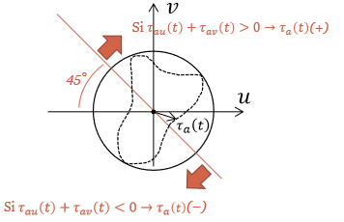

5.55. Irudia: Dang Van-en metodoaren seinu irizpidea

([1] Erreferentzia Bibliografikoa)

Horren arabera, Dang Van-en metodologian erabiltzen den kaltearen egiaztapena desberdina izango da. Izan ere, ondorengo 5.56. Irudian ikus daitekeen bezala, tentsioaren ibilbideak metodoak zehazten dituen mugen barnean egon behar da nekeko hutsegitea ez emateko. Hau horrela izanik, tentsio ebakitzaile alternoa positiboa zein negatiboa deneko ordenatu ardatzaren parte positibo eta negatiboak egiaztatu behar dira.

(58.a)

(58.b)

Metodo honetarako parametroak ere entsegu esperimental ezagunetatik eskuratzen dira, eta beraien balioak ondorengo (59.a) eta (59.b) formulen bidez lortzen dira.

(59.a) & (59.b)

Dang Van-en metodorako ere erabiltzen diren parametroen artean erlazio bete behar da. Bestalde, parametroa bezala era aurki daiteke bibliografian, eta entsegu esperimentalen faltan, balioa har dezake bihurdurako neke limitearen eta probeta birakariaren neke limitearen arteko (28) erlazioa betetzen dela onartuz.

(60)

Ondorengo irudian ikus daitekeenez, Dang Van-en arabera grisez irudikatutako eremua nekeko hutsegitea ematen deneko eskualdeari dagokio. Horrenbestez, aztertzen den plano bakoitzean tentsioaren ibilbideak mugak gurutzatzen baditu, haustura emango da. Irudiko ezkerreko ibilbideak adibidez, ez du bizitza infinitua izango eta aldiuneen artean metodo honek zehazten duen muga igarotzen baitu. Eskuineko ibilbide txikiak, aldiz, muga hori ez duenez igarotzen periodo osoan zehar, plano horren arabera bizitza infinitua izango duela esan daiteke.

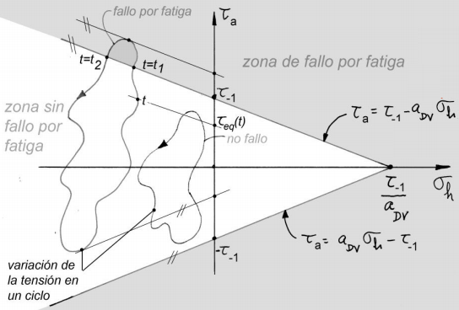

5.56. Irudia: Dang Van-en metodoa

([1] Erreferentzia Bibliografikoa)

# Metodologia eta Planifikazioa

Metodologia eta planifikazioari dagokionez, lau hau egiteko prozedura egindakoaren arabera aurkezten da. Hau horrela izanik, lan hau beste lantalde batek egiteko beharrezko pausoak honen arabera ondorioztatzen dira. Gradu amaierako lan hau aurrera eramateko jarraitu diren planifikazioaren pausoak ondorengoak dira:

## 6.1. Dokumentazioa eta Informazioaren Bilaketa

Ingeniaritza mekanikoko graduan zehar neke fenomenoaren inguruko oinarriak ikusten dira. Hau horrela izanik, lan hau aurrera eramateko beharrezkoa izan da aurretiazko dokumentazioa eta informazioaren bilaketa burutzea. Izan ere, neke multiaxialeko analisi aurreratuak eta MS metodologia graduko Makinen Diseinua deritzon irakasgaiaren hedaduratik kanpo gelditzen dira.

Horrenbestez, lehen pauso gisa zenbait material bibliografiko bilatu eta beharreko informazio eskuratu da. Horretarako, Euskal Herriko Unibertsitateko liburutegian eskuratutako liburu eta dokumentuez gain, Interneteko artikulu eta datuak erabili dira. Esan beharra dago erreminta garatu ahala informazioa bilatzen joan dela, hau da, nekeko metodologia bakoitzaren inguruko informazioa programatu aurretik bilatu eta barneratu dela.

Lorpenei dagokienez, etapa honen bukaeran tentsioetan oinarritutako nekeko metodologia ezberdinen inguruko jakintza sendoa eskuratu dela esan daiteke, metodo klasikoez gain, aurreratuen inguruko jakintza eskuratu baita.

## 6.2. Microsoft Excel Programako Lana

Nekeko kontzeptuekin gertatu den bezala, Microsoft Excel programaren inguruko aurretiazko jakintzak ahulak izan dira, erabili beharreko hainbat funtzio eta aukera ez baitziren ezagutzen. Hori dela eta, erraminta programatzen joan ahala egin nahi denaren arabera egikaritu dira funtzioak. Beraz, etapa hau ere modu dinamikoan egin dela esan daiteke, non Excel-en inguruko jakintzak eta programazioa ia aldi berean burutu diren.

Etapa honen bukaeran, makurdura eta bihurdurara lan egiten duten probetentzako nekeko kalkulagailuak eskuratzea lortu da, non metodo klasikoez gain, aurreratuak biltzen dituen.

## 6.3. Erramintaren Egiaztapena

Lan honen funtsa nekeko kalkulagailu aurreratuak burutzen dituen erraminta garatzea izanik, ezinbestekoa da honen funtzionamendu egokia egiaztatzea. Horretarako, zenbait adibide kalkulatu dira eskuz zein erramintaren bidez, eta emaitzen arteko koherentzia aztertu da. Gainera, ingeniari arduradunaren eta nagusiaren arteko bilerak burutu dira bien artean erramintaren baliotasuna bermatzeko. Guzti hau egitean, garatutako programa informatikoaren bidez lortzen diren emaitzak zuzenak direla ziurtatzen da.

## 6.4. Dokumentua Idatziaren Garapena

Azkenik, egindako lan guztiaren inguruko informazio eta zehaztasunak biltzen dituen dokumentua idatzia burutu da. Hemen, neke multiaxialaren oinarriez gain, garatutako erramintaren zehaztasunak bildu dira. Gainera, lan hau aurrera eramateko planifikazioa, aurrekontua, arriskuen azterketa eta ondorioak gehitu dira antzeko lan bat egingo duenari lagungarri izango zaiolakoan.

Atal honekin bukatzeko, Gantt-en diagrama bat gehitu da, non jarraitu beharreko pausoen iraupenak (ordu-kargak) egindakoaren arabera kronologikoki kokatuta agertzen diren. Gainera, ekintzak (E) eta lorpenak (L) banatu dira diagrama honetan jarraitutako prozedura hobeto ulertzeko. Hau horrela izanik, lan hau hirugarren batek egingo balu, jarraitu beharreko prozedura gomendatua aurkezten da, non iraupen eta datak gutxi gora beherakoak diren. Honen dokumentua III. Eranskinean auki daiteke.

# Aurrekontua

Atal honetan lan hau aurrera eramateko beharrezko aurrekontua aurkezten da, non materialari dagozkion gastuez gain, pertsonalari lotutakoak ere adierazi diren. Azken honen barnean, lan hau burutzeko langile orok suposatzen duen gastu bakoitza elkarrengandik banatuta aurkezten da. Gastu materialei dagokienez, erabilitako erraminta, material eta errekurtso guztiak bildu dira.

Hasteko, lana hau aurrera eramateko ingeniarien gastua hartzen da kontuan. Hemen, bi perfil bereizten dira: lanaren zuzendari gisa arituko den ingeniari nagusia, eta lan burutuko duen ingeniari arduraduna, alegia. Hauetariko bakoitzaren ordu kopurua eta gastua gutxi gora beherakoak dira.

7.1. Taula: Pertsonalaren aurrekontua

|  |  |  |  |
| --- | --- | --- | --- |
| **PERTSONALA** | **Ordu Kopurua (h)** | **Orduko Kostua (€/h)** | **Gastu Totala (€)** |
| **Ingeniari Nagusia** | 50 | 70,00 | 3.500,00 |
| **Ingeniari Arduraduna** | 200 | 50,00 | 10.000,00 |
|  |  | GUZTIRA | 13.500,00 |

Bestalde, erabilitako materialaren amortizazioa kalkulatzen da. Hemen, ordenagailu eramangarria eta programa informatikoak biltzen dira, non emandako erabilerak gutxi gora behera kalkulatu diren. Gainera, kontuan hartu behar da erraminta hauek etorkizuneko lanak egiteko ere erabiliko direla bizitza erabilgarrian zehar.

7.2. Taula: Amortizazioa

|  |  |  |  |  |  |
| --- | --- | --- | --- | --- | --- |
| **AMORTIZAZIOA** | **Kostua (€)** | **Bizitza erab. (urte)** | **Bizitza erab. (h)** | **Erabilera**  **(h)** | **Amort. (€)** |
| **Ord. Eramangarria** | 949,99 | 5 | 10.000 | 250 | 23,75 |
| **Microsoft Office**  **Lizentzia** | 149,00 | 1 | 2.000 | 200 | 14,90 |
|  |  |  | GUZTIRA | | 38,65‬‬ |

Azkenik, lana egiteko ohiko materialen gastuak hartzen dira kontuan, non material bibliografikoez gain, idatz-materiala eta inprimatzeko materiala sartu diren.

7.3. Taula: Materialaren aurrekontua

|  |  |  |  |
| --- | --- | --- | --- |
| **MATERIALA** | **Kostua (€/Unit.)** | **Kopurua (Unit.)** | **Gastu Totala (€)** |
| **Bibliografia** | 40,00 | 2 | 80,00 |
| **Koadernoa** | 14,99 | 1 | 14,99 |
| **Inprimatzeko Tinta** | 23,90 | 1 | 23,90 |
| **Paperezko orri zuriak** | 4,12 | 1 pack (500 or.) | 4,12 |
| **Boligrafoak** | 5,68 | 1 pack (6 bol.) | 5,68 |
| **Arkatzak** | 0,50 | 2 | 1,00 |
| **Erregelak** | 1,20 | 2 | 2,40 |
|  |  | GUZTIRA | 132,09 |

Behin azpi atal guztien gastuak kalkulatu direla, aurrekontu orokorra kalkulatzen da, non gastu orokorrez gain, irabaziak eta zergak kontuan hartu diren.

7.4. Taula: Aurrekontuaren laburpena

|  |  |
| --- | --- |
| **AURREKONTUA** | **Gastu Totala (€)** |
| **Pertsonala** | 13.500,00 |
| **Amortizazioa** | 38,65‬ |
| **Materiala** | 132,09 |
| **Gauzatze-Aurrekontua** | 13.670,74 |
| **Gastu Orokorrak (%13)** | 1.777,20 |
| **Irabaziak (%6)** | 820,24 |
| **Zerga Aurreko Gauzatze-Aurrekontua** | 16.268,18 |
| **Zergak (%21)** | 3.416,32 |
| **Kontratazio Gauzatze-Aurrekontua** | 19.684,50 |

Aurrekontua:________________________________________________________ **19.684,50 €**

Lan hau egiteko aurrekontuaren balioa **hemeretzi mila, sei ehun eta laurogeita lau euro, eta berrogeita hamar zentimo**koa da.

# Ondorioak

Lan honen ondorio gisa esan daiteke neke fenomenoaren inguruan egindako ikerketak ugariak izan badira ere, oraindik ez dela zehaztasun osoz ezagutzen honen eraginpean lan egiten duen osagai mekaniko ororen joera. Izan ere, fenomeno honen joeran ematen den dispertsioak eraginda, eta materialaren barne-akatsen ondorioz, oso zaila da lortuko diren emaitzak aurreikustea. Hau horrela izanik, azken urteotan garatutako metodo bakoitza material eta tentsio egoera jakin batetara egokitzen da, eta garrantzi handiko erabakia da, hauetariko bakoitzaren aplikazio esparrua ezagutzea. Metodo bat gomendagarria ez den kasu batetan aplikatuz gero, kalkulatutakoaren eta errealitatearen arteko aldea handia izan baitaiteke, honek akatsa larriak eragitera eraman gaitzakeelarik.

Bestalde, kontuan hartu behar da lan honetan garatutako SM eta MS metodoetan Von Mises-en tentsio uniaxial baliokidea erabiltzen dela, non material harikorren haustura bidea azaltzeko erabiltzen den distortsio energian oinarritzen den. Tentsio baliokide hau estatikoa izanik, nekerako ez litzateke aplikagarria izango printzipioz. Hala ere, fenomeno honetako haustura tentsio ebakitzaileen eraginez ematen denez, teoria hau onargarria bezala hartzen da.

Hau gutxi balitz, hemen bildutako metodologia enpiriko klasikoek eta ikuspuntu globaleko metodoek onartzen duten sinkronismoa ez da beti kontserbakorra. Izan ere, praktikan burututako entseguetan ikusi da egoera asinkronoetan lortzen diren emaitzak kaltegarriagoak izan daitezkeela. Kasu horretan material harikorren haustura eragiten duen tentsio ebakitzailearen balioa handiagoa baita. Hori dela eta, metodo hauek diseinuko lehen fasean geldiro aztertu behar dira, eta lortutako emaitzak gutxi gorabeherakotzat hartu.

Gainera, lan honen bidez probetetatik lortutako emaitzak piezetara orokortzea lan zaila dela esan daiteke. Azken hauen neke joera asko alda baitaiteke hainbat faktoreren arabera, non horien artean tamaina eta lan egiteko moduaz gain, neke limitea lortzeko zailtasuna nabarmenduko genituzkeen.

Guzti honez gain, neke fenomenoan bataz besteko tentsio ebakitzaileak duen eraginaren eztabaida dago. Aditu batzuen arabera, aldagai honek ez dauka inolako eraginik neke fenomenoan bizitza infinituan ari garenean, eta beste batzuen aburuz, ordea, kontuan hartu beharreko parametroa da. Hala ere, ez dago zalantzarik aldagai honen eraginaren inguruan bizitza finituan aztertzen ari garenean, interpretazioak bizitza infinituan soilik sortzen direlarik. Argi dagoen gauza bakarra, material eta tentsio egoera bakoitza hipotesi jakin batetara egokitzen dela, non esperientzian oinarritutako datuetan oinarrituz erabaki beharko den hartuko den kalkuluetarako bidea.

Azkenik, esan beharra dago lan honetan biltzen diren metodoetatik konplexuena plano kritikoetan oinarritutakoak izango liratekeela, zeinek suposatzen duten kostu konputazionala oso altua den. Hala ere, honek ez du esan nahi gainontzekoak baino hobeto egokitzen dela errealitatera, tentsio egoera eta materialaren arabera metodo bat edo beste erabiltzea baita gomendagarria. Horrenbestez, neke joera aurreikusteko aplikatuko diren metodoak erabakitzeko, aurretiazko azterlan bat aurrera eramatea beharrezkoa da, non garatutako metodoen berezitasunak eta material zein tentsio egoerak aztertuko diren.

# Lanaren Ekarpenak eta Onurak

Gradu Amaierako Lan honek hainbat ekarpen eta onura egin diezaioke nekearen inguruan lanean ari den orori, zein gizarteari orokorrean. Horien artean, ondorengoak nabarmentzen dira:

## 9.1. Ekarpen Teknikoak

Nekearen inguruko ezagutza handiagoa edukitzeak produktu fidagarriagoak egitea eta industria mailan bereiztea suposa lezake. Hau horrela izanik, erraminta honek sentsu honetan garapena sustatzen du. Gainera, nekeko joera azaltzen dituzten egungo teoriak egiaztatu, eta berriak garatu daitezen, baliabide ezin hobea dela esan daiteke.

## 9.2. Ekarpen Akademikoak

Neke fenomenoa ikasten ari den ikasleek izugarrizko abantaila izan dezakete honelako erraminta informatikoak erabiltzerakoan. Izan ere, kalkuluak era erraz eta azkar batean egiteko bide praktikoa da. Horrela, kontzeptu teorikoak finkatzeko eta egindako kalkuluak berresteko balio dezake. Gainera, horrelako baliabideak eskura edukiz, nekearen inguruan ikasteko grina piztu daiteke. Ikasteko metodo klasikoetatik (liburuak eta apunteak) aparte, honelako erramintak erabiliz, ikasleen motibazioa lor baitaiteke.

## 9.3. Ekarpen Sozialak

Nekearen joera hobeto ezagutuz, ezusteko hausturak murriztu daitezke, eta ondorioz, ezbeharrak saihestu. Erraminta honek gizartearen onura bilatzen du, aurretiaz esan bezala garapen zientifikoari bide ematen baitio. Modu horretan makina, erraminta eta garrai-zerbitzu seguruagoak edukitzea lortzen da.

## 9.4. Ingurumen Ekarpenak

Aurretiaz esan bezala, mota honetako erraminten bidez hasierako diseinua hobetu daiteke, eta emaitza gisa, diseinu sekuentzian egiten diren entseguak murriztu. Horrenbestez, fase esperimentalean erabiltzen den probeta eta prototipoen material xahutzea gutxitu daiteke, eta hauen tratamendua (birziklapen edo berrerabilpena) murriztu. Horrez gain, entsegu kopurua murriztea lortzen denez, makinaria martxan jartzeko energia aurrezten da, ingurumenaren onura lor daitekeelarik.

## 9.5. Ekarpen Ekonomikoak

Egia da merkatuan erraminta honen antzeko programa informatikoak aurki daitezkeela, baina kontuan izan behar da hauek ez direla batere eskuragarriak, oso garestiak baitira. Hau horrela izanik, interes ekonomikorik gabeko lan honen bidez, nekearen inguruan ikertu nahi duen orok diru kantitate dezente aurreztu dezake. Modu horretan, mekanika estrukturalaren arlo honetan ikertzeko oztoporik ez jartzea lortzen da.

## 9.6. Lana Egitearen Ekarpenak

Kalkulagailu aurreratu honen garapenari dagokionez, graduan zehar eskuratzen ez diren nekearen inguruko jakintza eskuratzea lortu da. Graduan metodo klasiko esperimentalak soilik ikasten dira, gainontzekoak Masterrean ematen direlarik. Horrela, nekearen inguruko kalkulu aurreratuen inguruko ezagutza bereganatzea lortu da.

Bestalde, programa informatikoaren garapenari esker, orain arte graduan ia-ia erabili ez den Microsoft Excel programa informatikoa maneiatzen ikasi da. Nekeko kalkuluak egiterako unean, hainbat formula eta sintaxi berezi erabili baitira metodoen aplikazioa errazteko asmoz.

## 9.7. Etorkizuneko Jarraipena

Lanaren hedaduran adierazi den bezala, lan honen ondorengo pausoa egoera tentsional triaxialak bilduko dituen kalkulagailua egitea izango litzateke, non lan honetan erabili diren metodoez gain, erraminta praktikoagoa lortzeko beste batzuk gehituko diren. Guzti hau, Master Amaierako Lan bezala aurkeztu nahi denez, kurtsoan zehar eskuratuko diren ziklo baxuetarako (LCF) diren deformazioetan oinarritutako metodoak gehitzea espero da. Gainera, orain arte egindakotik aparte, material hauskor eta plastikoak gehitu nahi dira. Azkenik, horretarako baliabideak lortzen badira, emaitzak entsegu bidez egiaztatzea espero da.

# Erreferentziak

## 10.1. Liburuak

[1] Avilés R. (2015). Métodos de Cálculo de Fatiga para Ingeniería (1.ª edición; Ediciones Paraninfo, SA). Bilbao

[2] Socie D. F., & Marquis G. B., (2000). Multiaxial Fatigue (1st ed.; Society of Automotive Engineers, Inc.). Warrendale. ISBN 0-7680-0453-5. Russell A. Chernenkoff & John J. Bonnen.

[3] M. Abasolo, S. Navalpotro, E. Iriondo eta J. Corral. Diseño de Máquinas. (2016) Dep. de Ingeniería Mecánica, UPV/EHU

[4] Stephens, R. I., Fatemi, A., Stephens, R. R., & Funch, H. O. (2001). Metal Fatigue in Engineering (2nd ed.; J. & S. Wiley, ed.). New York, Chichester, Weinheim, Bisbane, Singapore, Toronto: Wiley-Interscience.

[5] Gassner, E., & Schutz, W. (1969). Fatigue Design Procedures (1st ed.; E. Gassner & W. Schutz, eds.). https://doi.org/10.1016/b978-0-08-010125-5.50001-5

[6] Carpinteri, A., Freitas, M. de, & Spagnoli, A. (2003). Biaxial/Multiaxial Fatigue and Fracture (1st ed.). Amsterdam, Boston, London, New York, Oxford, Paris, San Diego, San francisco, Singapore, Sydney, Tokyo: Elsevier.

[7] Van, K. D., & Vassileiou Papadopoulos, I. (1999). High-Cycle Metal Fatigue: From Theory to Applications (1st ed.). Budapeste, Zurich, Wien, Milan, Udine: Springer-Verlag Wien.

[8] Richard C. Rice, S. of A. E. (1997). SAE Fatigue Design Handbook (3rd ed.). SAE International.

[9] Julie A. Bannantine, Comer, J. J., & James L. Handrock. (1989). Fundamentals of Metal Fatigue Analysis (1st ed.). New Jersey.

[10] Goodman, J. (1914). Mechanics Applied to Engineering (8th ed.; W. Clowes, ed.). Leeds, UK: Longmans, Green & CO.

## 10.2. Artikuluak

[A.1] Holmgren, M. (1996). Comparison Between Different Methods For Fatigue Life Prediction Of Bogie Beams. 29, 31–52.

[A.2] Azeez, A. A. (2013). Fatigue Failure and Testing Methods. 32.

[A.3] Charkaluk, E., Constantinescu, A., Maitournam, H., & Dang Van, K. (2009). Revisiting the dang van criterion. *Procedia Engineering*, 1(1), 143–146. https://doi.org/10.1016/j.proeng.2009.06.033

[A.4] Aeran, A., Vantadori, S., Carpinteri, A., Siriwardane, S. C., & Scorza, D. (2019). Novel non-linear relationship to evaluate the critical plane orientation. *International Journal of Fatigue.* https://doi.org/10.1016/j.ijfatigue.2019.02.012

## 10.3. Dokumentuak

[D.1] Abasolo, M. (2019). *Ejercicio de plano crítico*. p. 62. Bilbao: Departamento de Ingeniería Mecánica, ETSI Bilbao, UPV/EHU.

[D.2] Avilés, R. (2003). *Notas Sobre Fatiga Multiaxial* (p. 62). p. 62. Bilbao: Departamento de Ingeniería Mecánica, ETSI Bilbao, UPV/EHU.

[D.3] Escacena Ventura, J. M. (2010). Caracterización de las propiedades mecánicas del aluminio. *Caracterización de Las Propiedades Mecánicas Del Aluminio 7075-T651*, 15.

[D.4] González, L., & Valdés, Á. (n.d.). Geometría Métrica en el Espacio. In M. Latasa (Ed.), *Matecaticas Geométricas* (1st ed., p. 34). Retrieved from www.apuntesmareaverde.org.es

[D.5] Piovan, M. T. (2014). Teorías de Falla Dinámica Análisis de Falla por Fatiga. In UTN-FRBB (Ed.), *Tensiones y Deformaciones. Revisión de Principios Físicos* (Vol. 5, p. 38).

[D.6] Podestá, R. C. (2017). Cambios del Sistema de Coordenadas . Transformación de Coordenadas. In U. Dep. de Geofísica y Astronomía, Facultad de Ciencias Exactas, Físicas y Natutrales (Ed.), *Astronomía de Posición* (1st ed., p. 17). San Juan, Argentina.

[D.7] Torre, F. C. (2010). Ondas de Señal: Onda Alterna Senoidal. *International*, *Tema 4* (Ondas de Señal), 31. Retrieved from http://www.trifasica.net/pdf/TR-Tema-04.pdf

## 10.4. Web Guneak

[W.1] Wikillerato (2008). *Composición de movimientos oscilatorios armónicos.* Wikillerato ®. http://www.wikillerato.org/Composición_de_movimientos_oscilatorios_armónicos.html

[W.2] Fundación Wikimedia, Inc (Últ. Ed. 2019). *Corriente alterna*. Wikipedia®. [Licencia Creative Commons Atribución Compartir Igual 3.0](https://es.wikipedia.org/wiki/Wikipedia:Texto_de_la_Licencia_Creative_Commons_Atribuci%C3%B3n-CompartirIgual_3.0_Unported). https://es.wikipedia.org/wiki/Corriente_alterna

[W.3] Science Direct. *International Journal of Fatigue*. https://www.sciencedirect.com/journal/international-journal-of-fatigue

[W.4] Ingemecánica. *Resistencia Mecánica a Fatiga*. https://ingemecanica.com/tutorialsemanal/tutorialn217.html

[W.5] EnginLAB Srl, DRC Srl. Litem: Life Testing Machines. *Máquina de fatiga a torsión: Maquina para ensayos cíclicos de fatiga con actuador servo-eléctrico.*

https://www.litem.info/es/maquina-de-fatiga-a-torsion/

# Eranskina: Garatutako Erramintaren Gida

Lan honetan garatu den erramintari dagokionez, bederatzi ataletan banatu da, helburua azken informea izango litzatekeelarik. Informe honetan probeta jakin batentzako nekeko kalkuluen emaitzak aurkezten dira metodo bakoitzari dagokion grafiko eta irudi adierazgarrienekin.

Atalen banaketa Microsoft Excel programa informatikoak beheko atalean aurkezten dituen fitxen bidez egin da. Modu horretan, atal batetik bestera igarotzeko fitxa bakoitzaren izenean klikatuz sar daiteke.



I.1. Irudia. Garatutako erramintaren fitxen bidezko atalen banaketa

Garatutako erraminta honetan erabiltzaileak datuen sarrera batetatik emaitzak lortzen ditu inolako kalkulurik egin beharrik gabe. Hau horrela izanik, erabiltzaileak maneiatu beharreko datuak lehen bi fitxetan kokatzen dira, non materialaren inguruko datuak, probetaren geometria eta kanpo esfortzuak sartzen diren. Atal hauen barnean erabiltzaileak manipulatu beharreko kutxatilak bereizteko, horiz adierazi dira. Ondorioz, atzealde edo hondo zuria duten kutxatilak erabiltzailearen hedaduratik kanpo gelditzen dira programazioan erabilitako formulen ezusteko aldaketak saihesteko. Horretarako, kutxatila hauek blokeatu egin dira pasahitz baten bidez, zeina erabiltzailearentzat ezezaguna izango den.

## I.1. Materialaren Datuak

Programa informatikoaren lehen atalean materialaren datuak sartzen dira, non datu estatikoez gain, materialaren nekeko datuak sartzen eta aurkezten diren. Ondorengo I.2. Irudian ikus daitekeen bezala, erabiltzaileak maneiatu ezin dezakeen kutxatila bakarra bihurdurako neke limitearena (C7) izango litzateke, non (28) adierazpenaren bidez lortzen den.

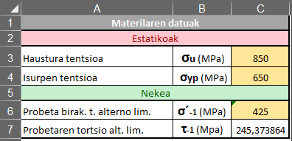

I.2. Irudia: Garatutako erramintan sartu beharreko materialaren datuak

Lehen atal honen emaitza gisa, Basquin-en kurba lortzen da, zeina sartzen diren datuen arabera, modu iteratiboan alda daitekeen.

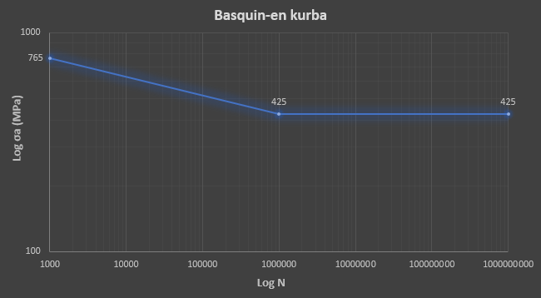

I.3. Irudia: Garatutako erramintaren Basquin-en kurba

## I.2. Esfortzu eta Tentsioak

Bestalde, “Esfortzu eta Tentsioak” atala dago. Hemen, kanpo esfortzuak eta probetaren geometriaren inguruko datuak sartzen dira I.4. Irudian ikus daitekeen kutxatilen banaketa jarraituz.

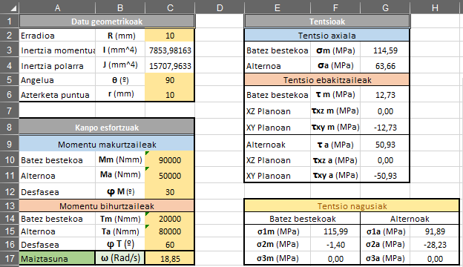

I.4. Irudia: Garatutako erramintaren datu geometrikoak eta kanpo esfortzuak

Bigarren atal honetan, aztertu nahi den puntuko tentsioak kalkulatzeaz gain, bataz besteko tentsio eta alternoen Mohr-en zirkunferentziak irudikatzen dira. Kalkulu-orriko G3 eta G4 posizioetan aurkitzen diren kutxatiletako tentsio normalak kalkulatzeko (30) adierazpena erabiltzen da. G7,G8,G10 eta G11 kutxatiletako tentsio ebakitzaileak kalkulatzeko, ordea, (31) formula. Bestalde, tentsio nagusiak Mohr-en zirkunferentzian oinarrituz kalkulatzen dira, non honen zentro eta erradioarekiko zuzenki erlazionatuta dauden.

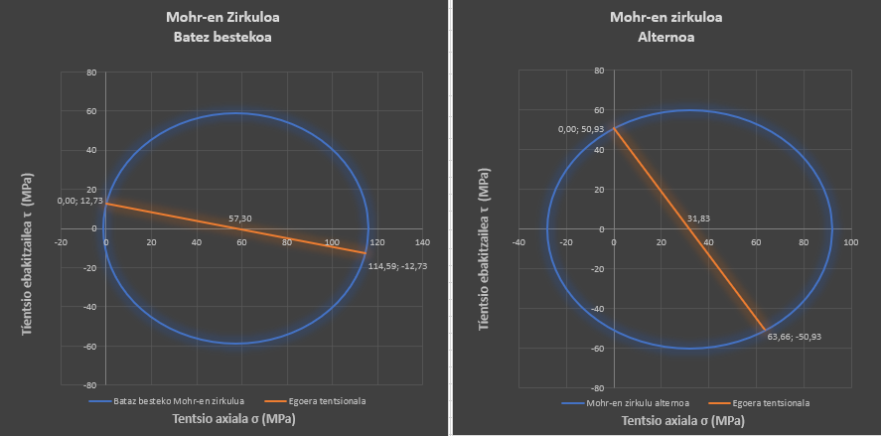

I.5. Irudia: Gartutako erramintan Mohr-en zirkunferentziak

## I.3. Metodo Enpiriko Klasikoak

Ondorengo sei ataletan nekeko kalkulu ezberdinak aplikatzen dira, hirugarrenetik zortzigarrenera, alegia. Lehenik eta behin metodo enpiriko klasikoak aurkezten dira, zeinak bizitza infinitu zein finiturako kalkuluak burutzeko balio duten. Hau horrela izanik, bai SM zein MS metodoetan erabiltzaileak kalkuluak egin nahi direneko iraupena ziklo kopurutan sar dezake, eta emaitza iraupen horren arabera aurkezten da. Ondorengo irudian (I.6. Irudia) ikus daitekeen bezala, erabiltzaileak maneiatu dezakeen kutxatila bakarra probeta diseinatu nahi deneko N ziklo kopurua izango litzateke, E3 posizioan dagoen kutxatila, alegia.

Bestalde, “E.K. SM” eta “E.K. MS” ataletako metodo enpiriko klasikoen bidez lortzen diren tentsio estatiko uniaxial baliokidea probetaren isurpen tentsioarekin alderatzen da. Hori dela eta, tentsio baliokide hau isurpen tentsioaren azpitik dagoenean, honi dagokion kutxatila berdez irudikatzen da eta isurpen tentsioarena gorriz. Tentsio baliokidea handiagoa izanez gero, ordea, alderantziz gertatuko litzateke. Horrenbestez, bi aldagai hauetatik txikiena berdez eta handiena gorriz irudikatzen dira Microsoft Excel programak eskaintzen duen aukeren bidez. Hau gutxi balitz, segurtasun koefizientearen kutxatilarekin antzeko prozedura jarraitzen da, non unitatea baino handiagoa denean berdez eta txikiagoa denean gorriz irudikatzen den. Guzti hau ondorengo I.6. edo I.8. Irudietan ikus daiteke, non egindako kalkuluen arabera, probeta ziklo irauteko gai izango den.

### I.3.a. E.K. SM

Hau esanda, metodo enpiriko klasikoetako lehen metodo gisa SM sekuentzia aurkezten da, zeina “E.K. SM” atalaren barnean sartu den. Metodo hau aplikatzeko beharrezko kalkuluak ondorengo irudian ageri den banaketaren bidez burutu dira. B3 eta B4 posizioetako tentsio estatiko baliokide bakoitzaren emaitza (5),(6),(7) edo (8) adierazpenen bidez lortzen da egoeraren arabera, eta B6 posizioko Von Mises-en tentsio uniaxial baliokidea (10)-ren bidez. Segurtasun koefizientea kalkulatzerakoan, metodo enpiriko klasikoen bidez lortzen den tentsio uniaxial estatiko baliokidea materialaren isurpen tentsioarekin alderatzen denez, bi aldagai hauen arteko zatiketa burutzen da. Hau horrela izanik, B8 posizioko segurtasun koefizientea kalkulatzeko, C6/B6 egiten da, hau da, .

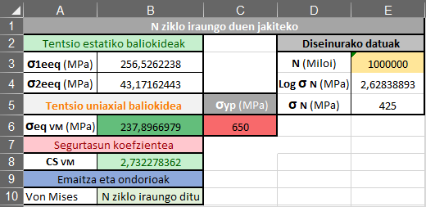

I.6. Irudia: Garatutako erramintan SM metodologia

Atal honetan erabiltzen den prozedura hobeto ulertzeko Sorderberg-en grafikoa adierazten da. Hemen, tentsio egoera bakoitzaren tentsio estatiko baliokideak lortzen dira, eta ondoren, Von Mises-en tentsio baliokidearen bidez, tentsio estatiko uniaxial baliokidea lortzen da.

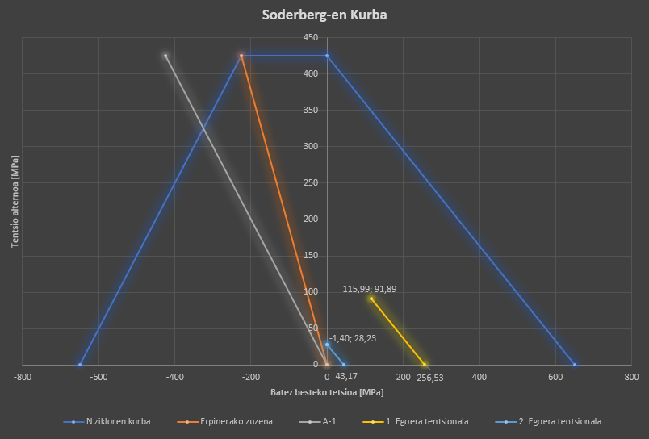

I.7. Irudia: Garatutako erraminta SM metodoaren Soderberg-en diagrama

### I.3.b. E.K. MS

Bigarren metodo klasikoari dagokionez, “E.K. MS” atalean sartu da, eta jarraitutako prozesura SM sekuentziaren oso antzeko da. Erramintaren atal honetan ere erabiltzaileak nahi duen iraupenerako kalkuluak burutu ditzake, eta lortzen diren emaitzen araberako kutxatilen kolorea ere desberdina da. Erabilitako formulei dagokionez, SM sekuentzian erabilitako berdinak izango lirateke baina alderantzizko ordenean. Hau horrela izanik, B3-ko bataz besteko tentsioen eta B4-ko tentsio alternoen Von Mises-en tentsio baliokideak lortzeko (12.a) eta (12.b) adierazpenak erabiltzen dira hurrenez hurren, eta B6-ko tentsio uniaxial estatiko baliokidea lortzeko (5),(6),(7) edo (8) adierazpenak (egoeraren arabera). Era berean, segurtasun koefizientea kalkulatzeko C6 eta B6 kutxatilen arteko zatiketa burutzen da.

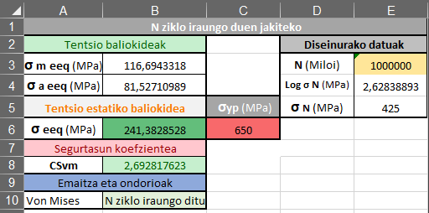

I.8. Irudia: Garatutako erramintan MS metodologia

Kasu honetan ere, diagrama adierazgarriena Soderberg-ena izango litzateke, non aurrekoarekin alderatuta zertxobait desberdina litzatekeen.

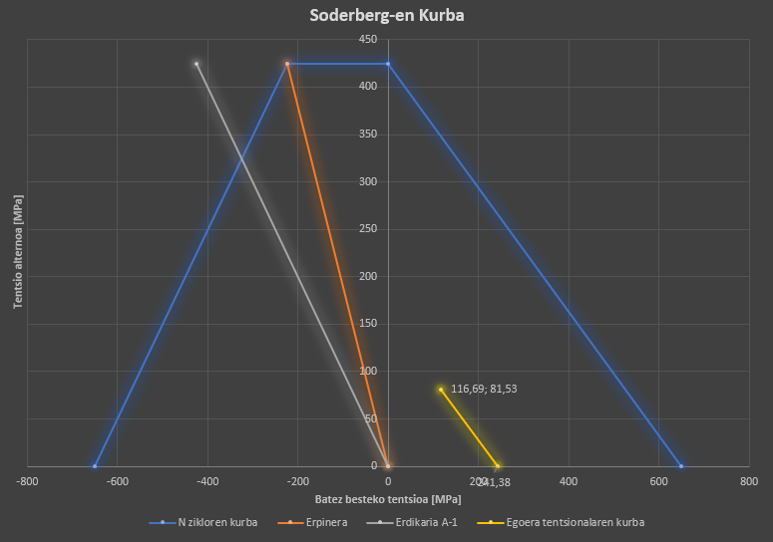

I.9. Irudia: Garatutako erramintan MS metodoaren Soderberg diagrama

## I.4. Ikuspuntu Globaleko Metodoak

Lan honetan biltzen diren metodo enpiriko klasikoetan gertatzen den bezala, ikuspuntu globalekoetan ere eskema berdina jarraitzen da. Modu honetan erabiltzailearentzat ulergarriagoa egitea lortzen da. Berezitasun bezala, esan beharra dago bai Sines zein Crossland-en metodoak bi modutara aplikatu direla, ohiko prozedura jarraituz eta Von Mises-en tentsio baliokidean oinarrituz, alegia. Izan ere, aurretiaz azaldu denaren arabera, metodo hauek aplikatzeko bide desberdinak daude.

### I.4.a. I.G. Sines

I.10. irudian ikus daitekeen bezala, oraingoan erabiltzaileak ezin ditzake datuak maneiatu. Izan ere, erabiltzen diren B4 posizioko tentsio oktaedrikoa eta B2-ko tentsio hidrostatikoa aurretiaz sartutako datuen arabera kalkulatzen dira (19) eta (20) adierazpenak jarraituz, hurrenez hurren. Parametroekin gauza bera gertatzen da, non hartutako metodoaren aplikazio-moduaren arabera, modu automatikoan probetaren ezaugarrien arabera kalkulatzen diren (22) eta (24) formulak jarraituz. Bestalde, B6 kutxatilako Von Mises-en tentsio alterno baliokidea lortzeko (10) formula erabiltzen da.

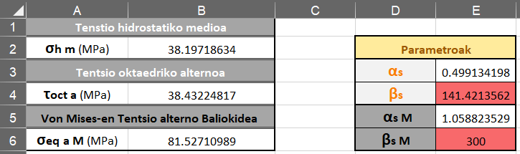

I.10. Irudia: Garatutako erramintan Sines-en metodologia

Sines-en metodologiatik lortzen diren H4 eta H6 posizioetako tentsio baliokideen balioak ((21) eta (23) formulak) ondorengo irudian ikus daitekeen bezala aurkezten dira, non erabilitako bide bietatik lortzen den segurtasun koefizienteen balioak (J4 eta J6 kutxatilak) berdinak direla ikus daitekeen.

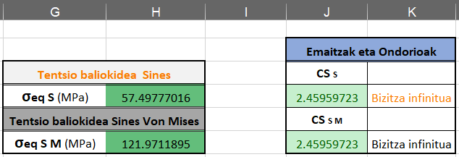

I.11. Irudia: Gartutako erramintan Sines-en metodologia

Kasu honetan, metodoaren aplikazio-moduaren arabera lortzen diren tentsio alterno baliokideak parametroekin alderatzen dira, eta ondorioz, J4 eta J6 kutxatiletako segurtasun koefizienteak kalkulatzeko, E4 eta E6 kutxatilak H4 eta H6 kutxatilez zatitzen dira, hurrenez hurren. Beste era batera esanda, ikuspuntu globaleko metodoen koefizientea lortzeko egin behar da.

Kutxatilen koloreari dagokionez, metodo enpiriko klasikoetan egiten den bezala, alderatzen diren aldagaien balioei erreparatzen zaie. Segurtasun koefizienteei dagokien kutxatilak ere kolore zehatz bat hartuko dute emaitzaren arabera. Unitatea baino handiagoa denean berde, eta txikiagoa denean gorri kolorea hartzen dutelarik. Modu horretan, probetak bizitza infinitua izango duen ala ez adieraztea lortzen da.

Metodo honetan erabiltzen den adierazpen grafikoa ondorengo irudian ikus daiteke, zeinetatik tentsio ebakitzaile alterno baliokidea lortzen den. Grafiko honen ordenatu ardatzean tentsio ebakitzaile alternoak adierazten dira, eta abzisan bataz besteko normalak.

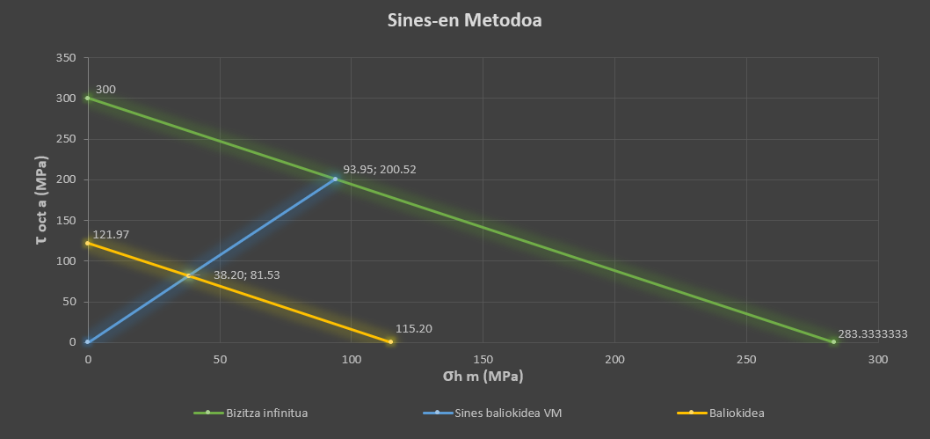

I.12. Irudia: Gartutako erramintan Sines-en metodoaren grafikoa

### I.4.b. I.G. Crossland

Aurreko atalean adierazi den bezala, Crossland-en metodologian erabili beharreko parametroak modu esperimentalean lortu behar dira. Hori dela eta, datuen sarreran onartzen den makurdura eta bihurdurako neke limiteen arteko (28) erlazioa ezin onar daiteke kasu honetan. Erraminta honek -en balioa -en arabera kalkulatzen du I.2. Irudian ikus daitekeen bezala. Hala ere, erlazio hori gainontzeko nekeko metodoetarako erabiltzen da, Crossland-en metodologian erabiltzen den bihurdurako neke limitearen balioa I.13. Irudiko datu esperimentalei dagokien E3 kutxatilan eskuz sartzen delarik. Gainontzeko kalkuluak aurretiaz sartutako datuen arabera egiten dira era automatikoan.

Kutxatiletan erabiltzen diren formulei dagokienez, Sines-en metodoan erabiltzen diren antzekoak dira. B8 posizioko tentsio oktaedriko alternoaren balioa (19) adierazpenaz lortzen da, eta B4 eta B6 kutxatiletako tentsio hidrostatikoak (18)-ren bidez (B6-an tentsio alternoekin egiten dira kalkuluak). Horrela, erabiltzen den B2 posizioko tentsio hidrostatiko maximoaren balioa aurreko B4 posizioko bataz besteko tentsio hidrostatikoaren eta B6-ko tentsio hidrostatiko alternoaren batura bezala kalkulatzen da. Von Mises-en tentsio baliokidea (B10) bestalde, (10) adierazpenaz baliatuz lortzen da.

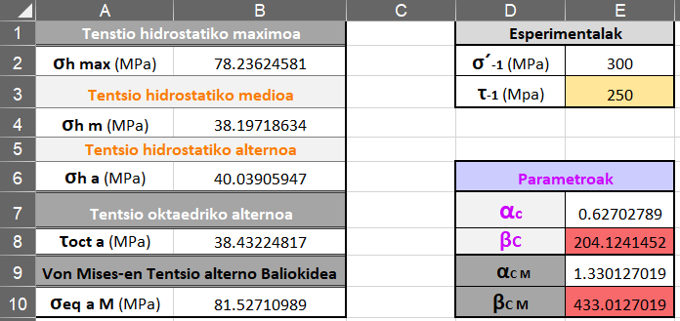

I.13. Irudia: Garatutako erramintan Crossland-en metodologia

Bestalde, metodoaren parametroak E7 eta E8 kutxatiletan aurkezten dira (27) adierazpena jarraituz. Von Mises-en oinarritutako parametroak kalkulatzeko Sines-en metodologian erabilitako (24) erlazioaren parekoa erabiltzen da, non Crossland-en parametroekin betetzen den erlazioa den. Horrela, E9 eta E10 posizioetako eta parametroen balioak E7 eta E8 kutxatiletako eta -ren arabera zehazten dira.

Modu berean, bai Crossland ((26) adierazpena) zein Von Mises-en oinarritutako ((23) erlazioaren parekoa) metodologiez lortutako tentsio baliokideak aurkezten dira H8 eta H10 posizioetan, hurrenez hurren. Hauen segurtasun koefizienteak bakoitzaren lerro berean ikusarazten dira, J8 eta J10 kutxatiletan, alegia. Horretarako, Sines-en egin den bezala, tentsio alterno baliokideak parametroekin alderatzen dira.

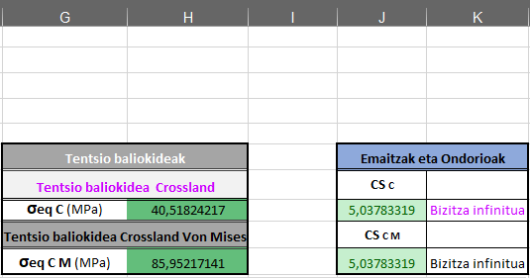

I.14. Irudia: Garatutako erramintan Crossland-en metodoaren emaitzak

Aurkezten den grafikoari dagokionez, Sines-en metodologian aurkeztutakoren oso antzekoa izango litzateke. Ordenatu ardatzean tentsio ebakitzaile alternoak daude, eta abzisan, ordea, tentsio normal maximoak.

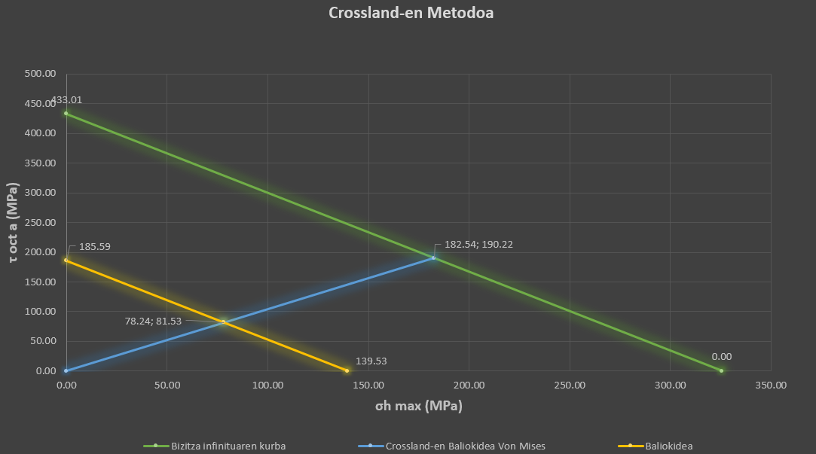

I.15. Irudia: Garatutako erramintan Crossland-en metodoaren grafikoa

## I.5. Plano Kritikoko Metodoak

Lan honetan biltzen diren plano kritikoko metodoak bi zatitan banatu dira beraien artean aurkezten dituzten antzekotasunengatik. Hau horrela izanik, Matake eta Findley “P.K. F&M” atalean, eta Dang Van “P.K. DV” atalean bildu dira. Gainera, esan beharra dago metodo guztiek erabiltzen duten kalkulu-orria berdina dela eta “P.K. F&M” atalean aurkitzen dela.

Bestalde, I.16. Irudiko planoen banaketa jarraitzen da, non 5º-ko diskretizazioaz 180º biltzen diren. Modu horretan, 1296 plano aztertzea lortzen da. Bektore unitarioen balioak, irudi berdineko eskumaldean adierazitako eta angeluen arabera kalkulatzen dira ondorengo kosinu zuzentzaileen bidez.

***(61.a)***

***(61.b)***

***(61.c)***

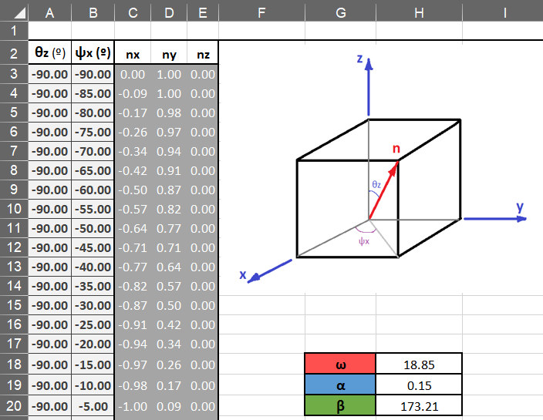

I.16. Irudia: Garatutako erramintan plano kritikoetako metodoen planoen banaketa

Plano kritikoetako metodoetan erabiltzen den kalkulu-orria modu automatikoan osatzen da, formuletan eman daitezkeen ezusteko aldaketan ekiditeko kutxatilak blokeatuta daudelarik. K zutabean plano bakoitzeko bataz besteko tentsio normalak kalkulatzen dira (35) formularen bidez. Tentsio normal alternoa eta dagokion desfasea, ordea, (46) adierazpenaren bidez kalkulatzen dira L eta M zutabeetan hurrenez hurren. Bataz besteko tentsio ebakitzaileari dagokionez, (43) adierazpenetik lortzen dira, zeinak N eta O zutabeetan aurkezten diren. P zutabeko bataz besteko tentsio ebakitzailea aurreko bien batura bektoriala izango litzateke, eta Pitagorasen teoremaz kalkulatzen da. Azkenik, tentsio ebakitzaile alternoak eta beraien desfaseak egongo lirateke, non (47) eta (48) formulen bidez lortzen diren. Lehenengoaz U ardatzeko tentsio (Q zutabea) eta desfasea (R zutabea) kalkulatzen diren bitartean, bigarrenaz V ardatzekoak (S eta T zutabeak, hurrenez hurren) eskuratzen dira.

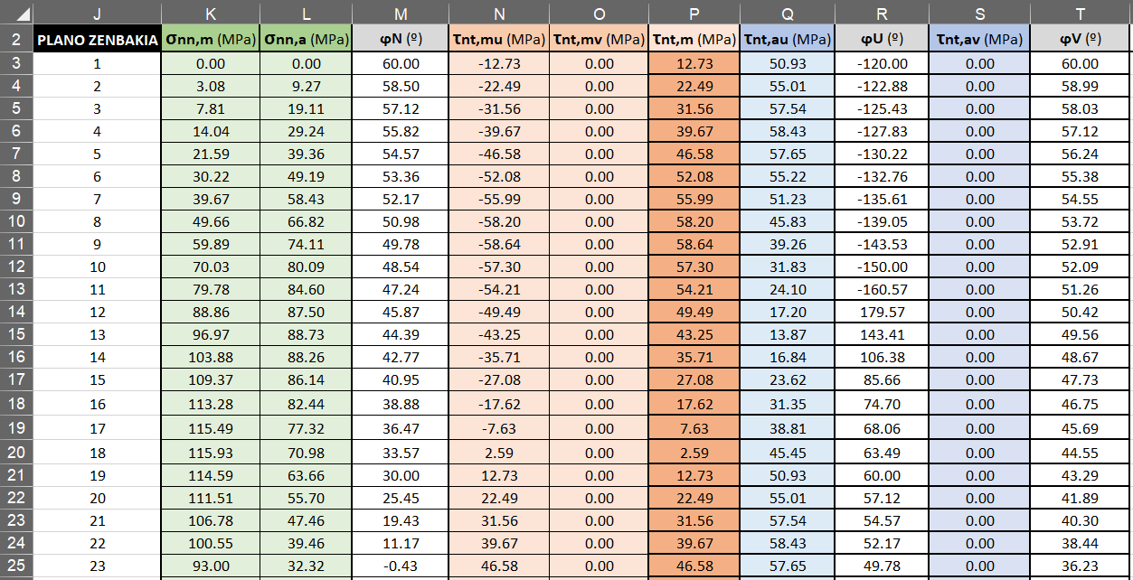

I.17. Irudia: Garatutako erramintan plano kritikoetako metodoen kalkuluen matrizea

### I.5.a. P.K. F&M

Atal honetan plano bakoitzeko kalkuluak burutzen dira aurretiaz esandako kalkulu-orrian oinarrituz. Hasteko, tentsio ebakitzaile maximoa bilatu nahian, zirkunferentziaren metodoa aplikatzen da plano bakoitzean. Tentsio ebakitzaile maximo eta minimoa ematen deneko uneak U eta V zutabeetan kokatzen dira (51.a) eta (51.b) adierazpenak jarraituz. Horrela, aurreko zutabe bietan kalkulatutako uneetako tentsioak ebakitzaileak lortzen dira (49) adierazpenaren bidez, eta W eta X zutabeetan kokatzen dira hurrenez hurren. Ondorengo pauso gisa, aurreko bi tentsio ebakitzaileetatik handiena hartzen da, zeina Y zutabean kokatuko den. Jarraian, Matake eta Findley-en araberako plano kritikoari dagokion formulak aplikatzen dira guztietan larriena den planoa bilatu nahian. Horretarako, (53) eta (55) adierazpenak aplikatzen dira, eta Z eta AC zutabeetan jartzen dira, hurrenez hurren. Azkenik, kaltearen balioa kalkulatzen da plano bakoitzean (52) formularen bidez, zeinak AB eta AE zutabeei esleitzen zaien. Plano kritikoaren eta kaltearen zutabeen artean beste zutabe bat gehitu da metodo bakoitzean hauen araberako plano kritikoan eman daitezkeen errepikapenak adierazteko. Zutabe hauetan (AA eta AD) plano kritikoaren balioa aurkitzen deneko batura unitario metatua burutzen da hauen posizioak era azkar batean zehazteko.

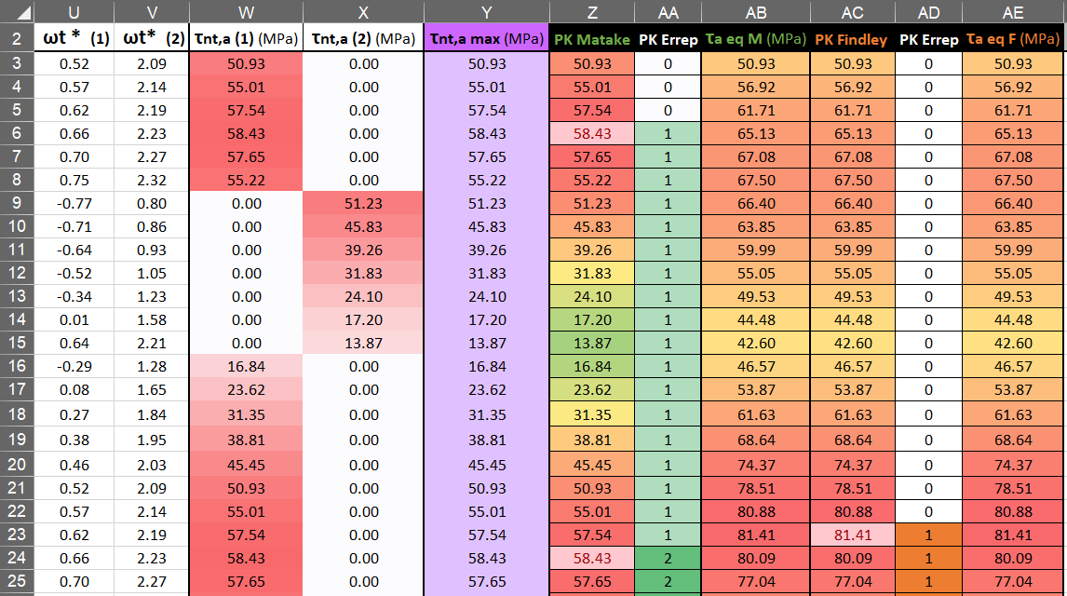

I.18. Irudia: Garatutako erramintan Matake eta Findley-en metodoen emaitzak

Plano bakoitzeko emaitzak era azkar batean ikusteko, kolore bidezko arauak esleituz zaizkie kutxatilei. Hasteko, tentsio ebakitzaile alterno maximo eta minimoaren zutabeak egongo lirateke, non bien artean balio handieneko kutxa gorri jartzen den. Horretarako, zirkunferentziaren metodoan oinarritzen gara. Jarraian, Matake eta Findley-en plano kritikoen eta tentsio baliokideen zutabearekin antzera jokatzen da. Metodo bakoitzaren bi zutabe hauek plano guztiekiko konparaketa egiten dute kolore eskala jartzerako unean. Guzti hau I.18. Irudian ikus daiteke.

Matake eta Findley-en metodoekin bukatzeko, bakoitzaren arabera kritikoa den planoko emaitzak aurkezten dira I.19. irudian ikus daitekeen bezala. Esan beharra dago metodo bakoitzak plano kritikoa determinatzeko irizpidearen arabera kritikoa den plano bat bano gehiago aurkituz gero, “ERREPIKAPENAK” kutxatilan adierazten dela, eta tentsio baliokide handieneko planoa hartzen dela kritiko bezala, hau da, kalte handiena eragiten dueneko planoa.



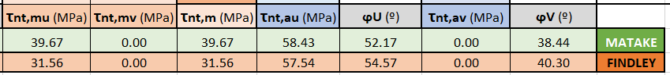

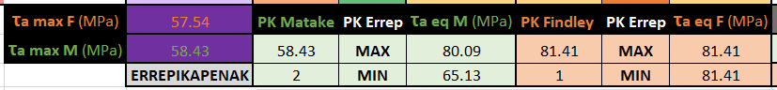

I.19. Irudia: Matake eta Findley-en metodoen emaitzak plano kritikoetan

Gainera, zenbait grafiko adierazten dira metodoen arteko aldea ikusteko. Ondorengo I.20. Irudiaren bidez Matake eta Findley-entzako kritikoak diren planoetan ematen den tentsio ebakitzailea denboran zehar adierazten da, non abzisa ardatzean U ardatzeko, eta ordenatuan V ardatzeko tentsio ebakitzaileak adierazi diren.

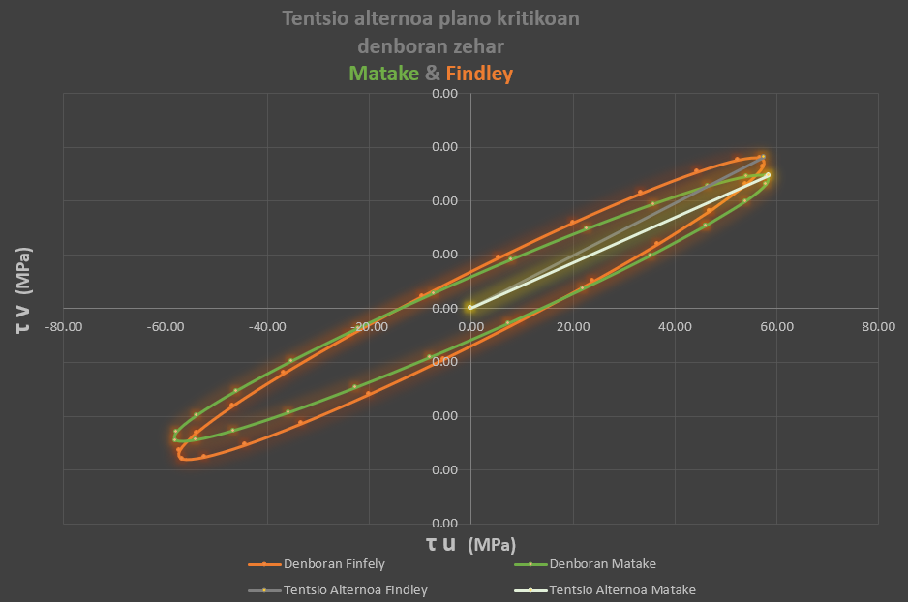

I.20. Irudia: Garatutako erramintan Matake eta Findley-en

metodoen tentsio ebakitzaileak plano kritikoetan

Ikuspuntu globaleko metodoetan egin den bezala, baliokideari dagokion grafikoa ere aurkezten da I.21. Irudian ikus daitekeen bezala.

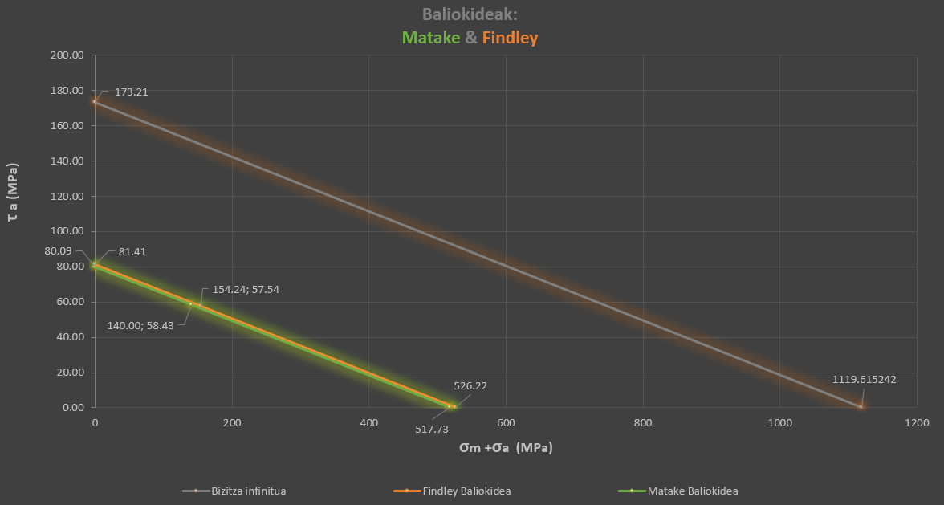

I.21. Irudia: Garatutako erramintan Matake eta Findley-en metodoen baliokideen grafikoak

Jarraian, metodo bakoitzarentzako kritikoa den planoetan ematen den tentsio ebakitzailearen ibilbidea zirkunskribatzen duten zirkunferentzia irudikatzen dira. Beste era batera esanda, Matake eta Findley metodoen zirkunferentziaren metodoak irudikatzen dira hauentzako kritikoak diren planoetan I.22. Irudian ikus daitekeen bezala.

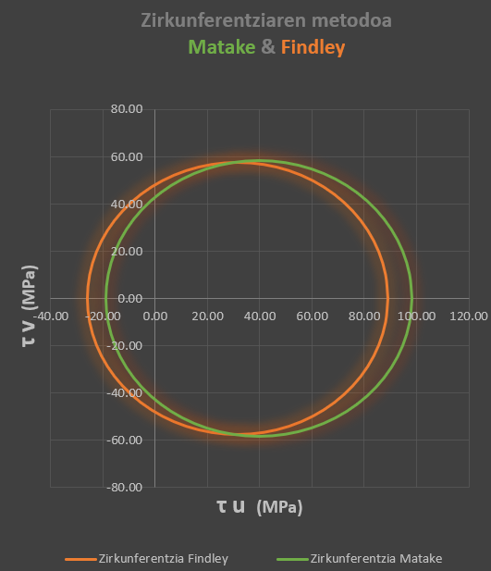

I.22. Irudia: Garatutako erramintan Matake eta Findley-en

metodoen zirkunferentziaren metodoak

Azkenik, metodo bakoitzaren plano kritikoko tentsio ebakitzaileak denboran zehar aurkezten dituen grafikoa aurkezten da.

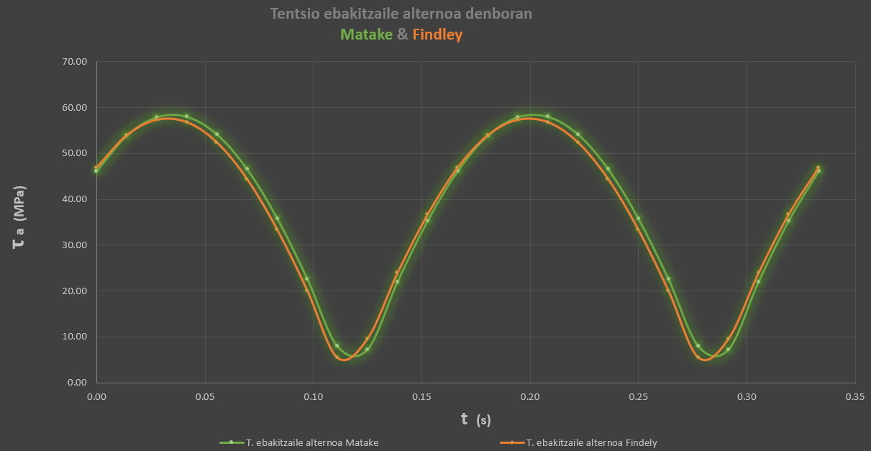

I.23. Irudia: Garatutako erramintan Matake eta Findley-en

metodoen tentsio ebakitzaile alternoak denboran zehar

### I.5.b. P.K. DV

Dang Van-en metodologiaren desberdintasuna plano bakoitzeko kalkuluak zikloan zeharreko momentuz momentu egiten direla izango litzateke. Hau horrela izanik, (58) adierazpena erabiltzen da zikloa 25 zatitan banatzen delarik.

Matake eta Findley-en metodoetan bezala, Dang Van-en metodoari dagokion atalean kutxatilek kolore zehatz bat hartuko dute balioaren arabera. Ondorengo irudian ikus daitekeenez, planoz plano eta momentuz momentu konparatzen dira balioak kolorea esleitzerako momentuan.

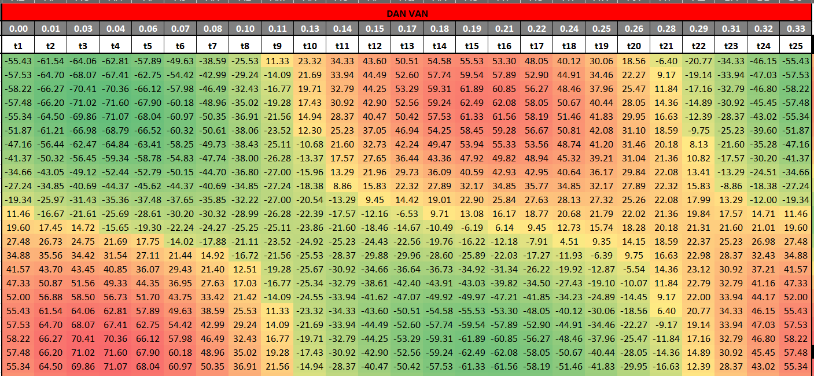

I.24. Irudia: Garatutako erramintan Dang Van-en metodoan

plano bakoitzeko tentsio baliokidea denboran zehar

Dang Van-en metodologia jarraituz plano bakoitzean lortzen diren emaitzak aurkezteko ondorengo I.25. Irudian ikus daitekeen taula jarraitzen da. Kasu honetan plano bakoitzean ematen den tentsio ebakitzaile baliokidearen balio maximo (BD zutabea) eta minimoa (BE zutabea) kontuan hartzen dira (57.a) eta (57.b) adierazpenak jarraituz, eta guztietatik balio absolutu handieneko planoa aztertzen da BG zutabean. Matake eta Findley-en metodologietan egin den bezala, plano kritikoaren errepikapenak detektatzeko batura unitario metatua erabili da, non plano kritikoari dagokion tentsio baliokidearen arabera burutzen den BF zutabean.

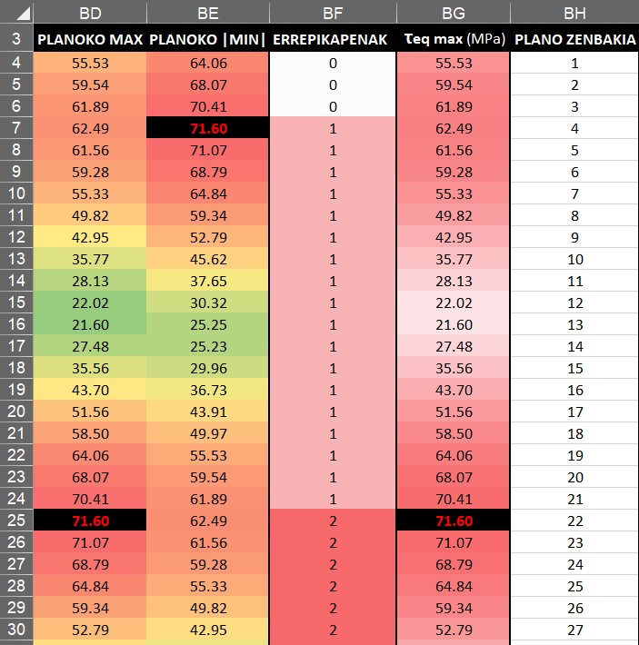

I.25. Irudia: Garatutako erramintan Dang Van-en metodoaren plano bakoitzeko emaitzak

Plano kritikoko emaitzei dagokienez, I.26. Irudiko kutxatilen banaketa jarraituz egiten da. Kasu honetan ere plano kritikoaren errepikapenik egonez gero, “ERREPIKAPENAK” deritzon kutxatilan adierazten da eta tentsio ebakitzaile alterno baliokide gisa, bietatik handiena hartzen da. Gainontzeko aldagaien balioak Dang Van-en arabera larriena den planoari dagokie.

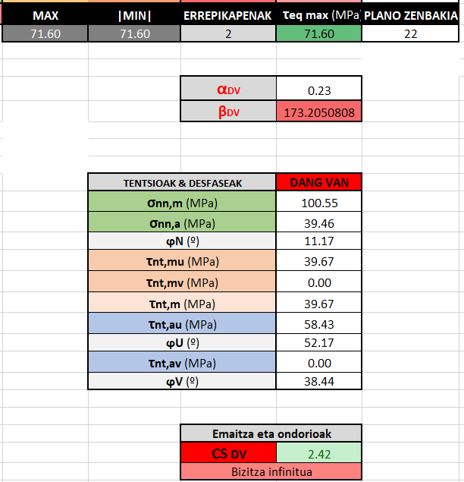

I.26. Irudia: Garatutako erramintan Dang Van-en metodoaren emaitzak

Aurreko plano kritikoetako metodoetan bezala, zenbait grafiko ilustratzen dira emaitza era grafikoan adierazteko. Hau horrela izanik, Dang Van-en metodologiaren arabera kritikoa den planoko tentsioak denboran zehar adierazten dira, non tentsio baliokideaz gain, hidrostatikoa eta ebakitzaile alternoa aurkezten diren (I.27. Irudia).

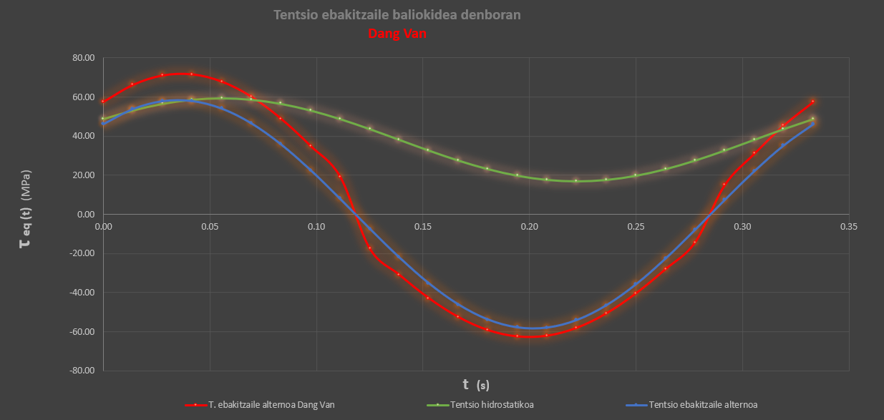

I.27. Irudia: Garatutako erramintan Dang Van-en plano kritikoko tentsioak denboran zehar

Atal honekin bukatzeko, tentsio baliokidearen adierazpen grafikoa aurkezten da, non aurreko metodoetan ez bezala, ordenatu ardatzeko balio positibo zein negatiboak kontuan hartzen diren I.28. Irudian ikus daitekeen bezala.

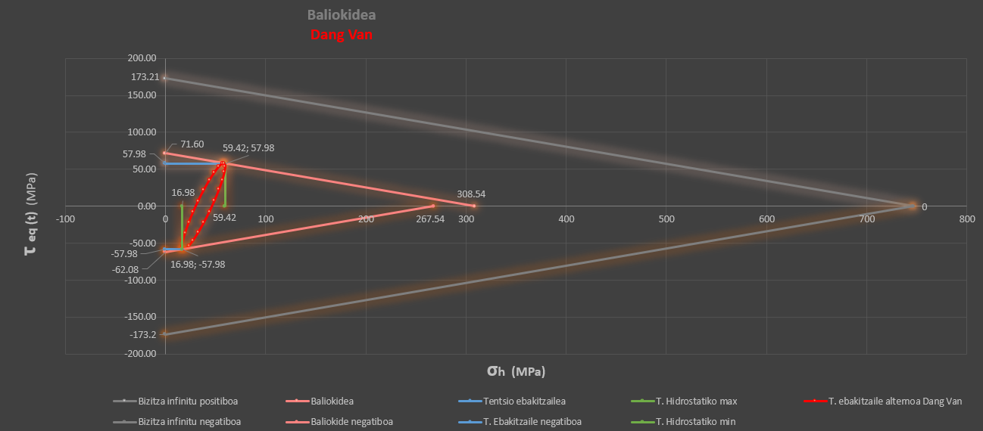

I.28. Irudia: Garatutako erramintan Dang Van-en baliokidearen grafikoa plano kritikoan

## I.6. Emaitzen Informea

Azkenik, egindako kalkulu guztien emaitzak biltzen dituen informea aurkezten da. Horretarako, guztiz blokeatuta dauden sei orrialde erabiltzen dira, non aurkezten diren emaitza eta grafiko guztiak dagokien kalkuluen posiziotik lortu diren.

Lehen orrialdean (I.29. Irudia) probetaren materialari dagozkion datuak, aplikatzen diren kanpo esfortzuak eta tentsioak aurkezten dira. Grafikoen artean Basquin-en kurba eta Mohr-en zirkunferentziak ikus daitezke.

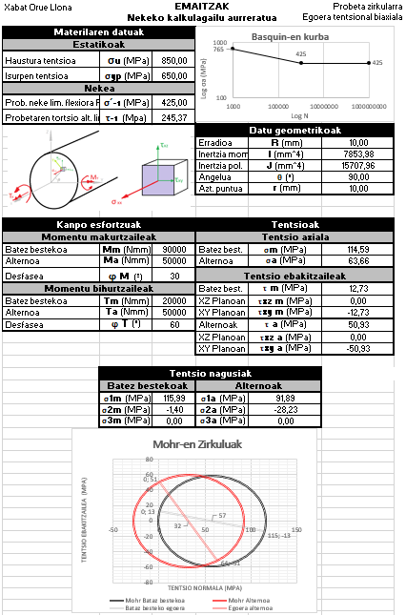

I.29. Irudia: Garatutako erramintaren emaitzen informearen lehen orrialdea

Bigarren orrialdean, I.30. Irudian ikus daitekeen bezala, nekeko metodo enpiriko klasikoak aurkezten dira Gainera, Soderberg-en diagramak pantailaratzen dira emaitzen adierazpen grafiko gisa.

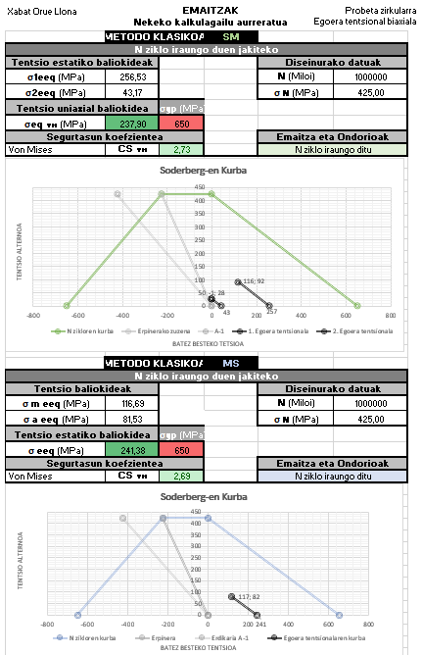

I.30. Irudia: Garatutako erramintaren emaitzen informearen bigarren orrialdea

Hirugarren orrialdeari dagokionez, ikuspuntu globaleko metodoak biltzen dira dagokien baliokideen grafikoekin. Guzti hau I.31. Irudian ikus daiteke.

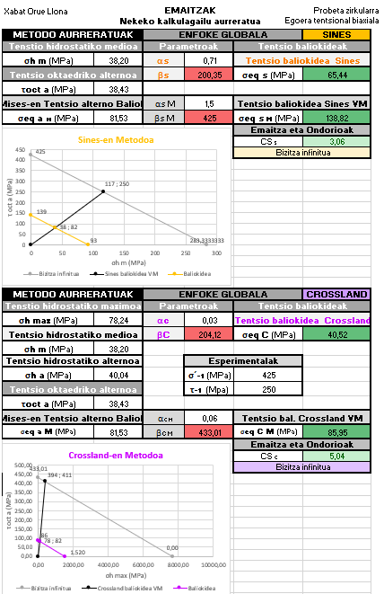

I.31. Irudia: Garatutako erramintaren emaitzen informearen hirugarren orrialdea

Ondorengo bi orrialdetan (I.32. Irudia), plano kritikoetako Matake eta Findley-en metodoak aurkezten dira, laugarren eta bosgarren orrialdeetan, alegia.

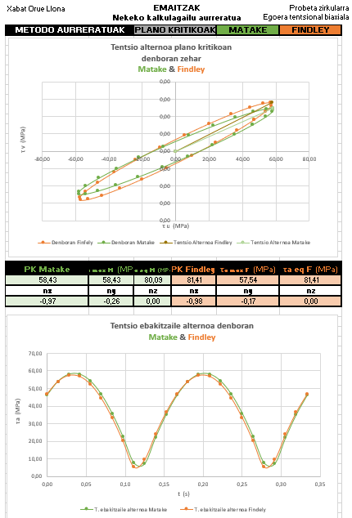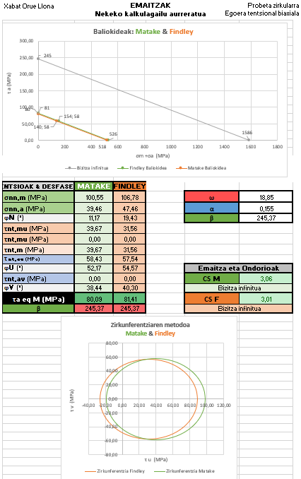

I.32. Irudia: Emaitzen informearen laugarren eta bosgarren orrialdeak

Azkenik, Dang Van-en metodoaren bidez lortzen diren emaitzak aurkezten dira I.33. Irudian ikus daitekeen kutxatilen banaketa jarraituz.

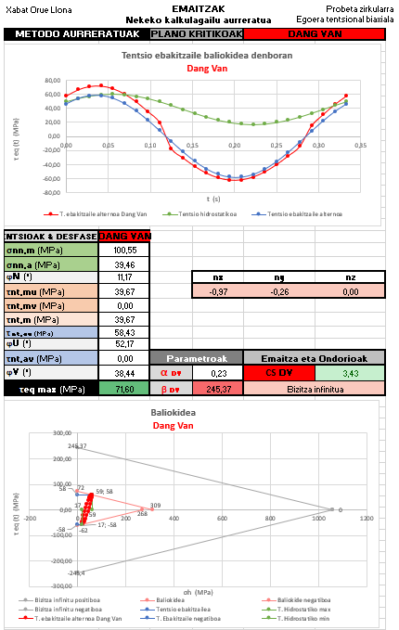

I.33. Irudia: Garatutako erramintan emaitzen informearen seigarren orrialdea

# Eranskina: Arriskuen Azterlana

Arriskuen azterketa egiterakoan kalte fisiko eta ez-fisikoak bereiztu behar dira. Izan ere, atal praktiko esperimentala lan honetatik kanpo gelditzen denez, honek aurkezten dituen arrisku askok pertsona fisikoarengan ez dute zuzenean eragiten printzipioz. Hala ere, kontuan hartu behar da lan hau egingo duenaren lan-guneko baldintza. Izan ere, honen egoera txar batek epe luzerako eraginak izan ditzake langilearen egoera fisikoan. Horien artean eserleku eta ordenagailuaren posizioa egongo litzateke. Ordenagailua mahi gainean erabiltzailearengandik 35-60cm-tara egotea, eta lepoa hankekiko 90º-tara zuzen mantentzea gomendatzen da.

[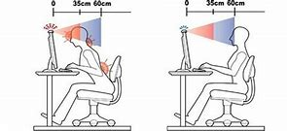](https://www.bing.com/images/search?view=detailV2&ccid=6n%2bi4mKe&id=FFBFD8F13EAD1B903683F7DF39C827211C48EA08&thid=OIP.6n-i4mKe7VajU0B5EoYWzQHaDL&mediaurl=http%3a%2f%2fwww.lavanguardia.com%2fr%2fGODO%2fLV%2fp3%2fWebSite%2f2016%2f03%2f08%2fRecortada%2fimg_msanoja_20160308-173501_imagenes_lv_otras_fuentes_svi-kbn--572x246%40LaVanguardia-Web.jpg&exph=246&expw=572&q=distancia+de+pantalla+&simid=608047684365584754&selectedIndex=61)

II.1. Irudia: Langilearen lan posizioa desegokia (ezk. )eta egokia (esk.)

([W.6] Erreferentzia Bibliografikoa)

Kalte fisikorik sortzen ez duten arriskuen artean, arrisku informatikoak egongo litzateke, non arazo informatikoren batek datuen galera eta egindako lan guztia ezabatzea eragin dezakeen. Arazo hauek ezusteko arrazoiengatik edo birusek eraginda egon daitezke. Dena dela, segurtasun kopiak egitea eta antibirusen erabilera gomendatzen da modu honetako ezbeharrak saihesteko.

Bestalde, lizentzien arazoa egongo litzateke, non eskuratu beharreko erraminta edota datu-baseen erabilera edukitzeko baimena eduki behar den. Hau horrela izanik, informazioa bilatzerakoan (artikulu zientifikoak, ikerketen txostenak…) edo erraminta espezializatuak (Matlab, MathCad…) erabiltzerakoan lizentzien beharrizana aurki daiteke lan hau aurrera eramaterako. Hauek eduki ezean, lana aurrera eramatea zaildu edo zenbait kasutan ezinezko bihurtu daiteke. Honekin bat lortzen diren datuen fidagarritasuna egongo litzateke. Izan ere, beste ikertzaile batzuek egindako ikerketetan oinarrituz metodoen baliagarritasuna erabakitzen da.

Azkenik, ingeniariak erraminta informatikoa programatzerakoan burututako akatsak egongo lirateke. Honen probabilitatea oso baxua da, lana ingeniari arduradunak egin eta behin baino gehiagotan errepasatzen duela suposatzen baita. Gainera, ingeniari nagusiaren gainbegirada duenez, akatsen bat burutzea aukera oso urria da. Arrisku honek eragin dezakeen kalteari dagokionez, ez litzateke nabarmena izango, burututako erraminta probetentzako baino ez denez baliagarria, ez bailitzateke kalte fisikorik eragingo. Hori bai, probetetan burututako entsegu esperimentalak erraminta hau erabiliz lortutako kalkuluekin bat etorri ezean, kostu ekonomiko nabarmenak suposa ditzake arazoa detektatzen denera arte.

Ondorengo taulan lan hau aurrera eramaterakoan eman daitezkeen arriskuak aurkezten dira, non bakoitza gertatzeko probabilitatea eta kaltea adierazi diren.

II.1. Taula: Arriskuen azterketa

|  |  |  |  |
| --- | --- | --- | --- |
| PROBABILITATEA | KALTEA | | |
| **Txikia <%25** | **Ertaina %50** | **Altua >%75** |
| Arraroa <%25 | Programazio arazoak | Datuen fidagarritasuna |  |
| Posiblea %50 |  | Lan-posizio desegokia | Datuen galera |
| Oso probablea >%75 | Lizentzien arazoa |  |  |

# Eranskina: Gantt Diagrama

